和家服务云平台

本服务管理系统目前包括三个产品版本：住宅版、商业版、综合版，客户可以根据情况选择其中之一：

住宅版：适用于只有居民住宅小区物业管理的客户；
- 商业版：适用于对写字楼、商铺、仓库物业管理的客户；
- 综合版：适用于同时存在住宅小区、商业办公物业管理的客户；

另外，我们还为用户提供了可根据自身业务需求选购的多个功能模块：

- 租赁模块：主要用于对日常房产租赁、租金收取等业务的管理；
注：如果您的公司管理中存在此类租赁业主建议增加此模块；

高级分析模块：主要面向物业公司的高层管理者，从物业管理、收费管理、资金管理三个方面提供决策分析支持；
注：如果您的公司高层管理者非常重视日常管理，则建议增加此模块；
- 多子公司/多项目权限模块：适用于拥有多家子公司或多个物业项目的客户使用，各子公司/项目的人登录后只能管理、查看自己所属公司/项目下的各类数据；而总部的人登录后则可以监控全部物业子公司/项目上的各类数据； 注：如果您的公司同时管理者多个物业住宅小区（或商业项目），且希望这些住宅小区
（或商业项目）的管理团队之间不能相互访问数据，则请增加此模块。

目 录

1 概述 10
2 系统设计思想及特点 10
  - 设计思想 10
  - 网络结构 11
  - 系统特点 12
3 核心功能模块（必选） 13
  - 我的工作 13
    - 日常管理 13
    - 我的消息 14
    - 我的邮件 14
    - 我的短信 15
    - 我的日程 16
    - 我的记事本 16
    - 我的意见箱 17
    - 我的常用语 17
    - 我的驾驶舱 18
    - 我的用户群组 18
    - 我的网盘 18
  - 房产管理 21
    - 新增住宅向导 21
    - 住宅维护 21
    - 住宅批量增加 22
    - 住宅查询 22
    - 新增房产向导 23
    - 房产维护 23
    - 房产批量增加 24
    - 房产查询 24
  - 销售管理 24
    - 房产销售 25
    - 销售合同查询 25
    - 业主信息 25
    - 物业验房 27
    - 物业接管 27
    - 图纸上传 28
    - 图纸查询 28
    - 业主数据导入 29
  - 业主管理 29
    - 业主验房 29
    - 业主装修 29
    - 业主入住 30
    - 业主投诉 31
    - 请修管理 32
    - 业主加建 33
  - 费项设置 33
    - 常规费项设置 34
    - 公摊费项设置 34
    - 临时费项设置 35
    - 临客费项设置 35
    - 物业费分布 35
    - 公摊费分布 36
    - 初始化仪表 36
    - 客服组设置 37
    - 楼层系数设定 37
    - 打印参数设定 38
  - 票据管理 38
    - 打印票据维护 38
    - 打印票据维护 38
    - 我的票据 39
    - 票据作废确认 39
    - 票据综合查询 39
  - 收费管理 40
    - 生成物业费 40
    - 批量生成物业费 41
    - 抄表数据导入 42
    - 常规台帐修改 42
    - 公摊台帐修改 44
    - 常规台帐复制 45
    - 收取物业费 45
    - 临时收费 47
    - 临客收费 48
    - 物业费退款 48
    - 物业费作废 49
    - 预收款管理 49
    - 发票号修改 50
    - 临客收费修改 50
    - 常规收费修改 50
    - 收款单据审核 51
    - 收款现金审核 51
    - 自动缴费提醒 51
  - 保安车位 51
    - 滞纳金设置(车位) 51
    - 车位维护 52
    - 车位销售 52
    - 车位出租合同 52
    - 车位缴费 53
    - 车位查询 53
    - 车辆进出 54
    - 保安安排 54
    - 执勤管理 55
    - 来访管理 55
    - 物品出入 56
  - 社区消防 56
    - 社区活动 56
    - 信件收取 57
    - 消防设施 57
    - 消防巡查 58
    - 消防演练 58
    - 消防事故 59
  - 保洁绿化 59
    - 楼盘属性维护 59
    - 植被信息 60
    - 绿化设置 60
    - 绿化检查 61
    - 清洁安排 61
    - 清洁记录 62
    - 清洁检查 62
  - 服务管理 63
    - 新建服务单 63
    - 服务单分配 63
    - 服务单办理 64
    - 服务单回访 65
    - 服务单查询 66
    - 生日祝福 66
  - 业委会管理 67
    - 业委会公告 67
    - 业委会成员 67
    - 业委会会议 68
  - 收银管理 68
    - 收入项目维护 68
    - 支出项目维护 68
    - 每日收入登记 69
    - 每日支出登记 69
    - 收银综合统计 69
  - 报表查询 69
    - 房产查询 69
    - 业主查询 70
    - 物业费用明细 70
    - 常规已收款 71
    - 临时/临客已收款 72
    - 欠费查询 73
    - 退款查询 74
    - 作废查询 74
    - 预收款查询 74
    - 常规费用统计 75
    - 临时费用统计 75
    - 临客费用统计 76
    - 综合费用汇总 76
    - 业主缴费监控 76
    - 验房对比查询 77
    - 到期费用查询 77
    - 个人常规已收款 77
  - 手机短信 78
    - 常用短信 78
    - 短信统计 78
    - 短信授权 78
    - 充值记录 78
  - 行政管理 78
    - 公告管理 79
    - 规章制度 79
    - 意见箱设置 79
    - 投票调查项目 80
    - 投票调查题目 80
    - 查询投票明细 81
    - 统计投票结果 81
    - 单位名录 81
    - 视频点播 81
  - 系统管理 82
    - 企业档案 82
    - 部门管理 82
    - 职位管理 83
    - 岗位职责设定 83
    - 角色管理 83
    - 用户管理 85
    - 待办事项分组 86
    - 待办事项授权 86
    - 登录日志查询 87
    - 操作日志查询 87
    - 初始化密码 87
  - 参数配置 88
    - 模块管理 88
    - 参数选项 88
    - 自定义类型 89
    - 工作日设置 89
    - 打印纸张设置 90
    - 快捷方式图标 90
    - 公共快捷方式 90
    - 备份设置 90
    - 数据库备份 91
    - 数据库还原 91
    - 清除日志 91
    - 清除历史消息 91
    - 系统数据删除 92
    - IP 地址查询 92
4 租赁模块（可选） 92
  - 租赁管理 92
    - 租户管理 92
    - 租赁合同签署 92
    - 租赁合同删除 93
    - 租赁合同变更 93
    - 租户转兑 94
    - 租金收取 94
    - 租金作废 95
    - 租赁合同返利 95
    - 租赁合同退款 96
  - 报表查询 96
    - 租户查询 96
    - 租赁合同查询 97
    - 租金统计 97
    - 租户转兑查询 98
    - 租赁变更查询 98
    - 租赁合同返利 98
    - 租赁合同退款 99
5 高级分析模块（可选） 99
  - 物业分析 99
    - 集团物业数量* 99
    - 公司物业数量* 100
    - 楼盘物业数量 100
    - 业主物业数量 100
    - 集团保洁绿化* 101
    - 公司保洁绿化* 101
    - 楼盘保洁绿化 101
    - 楼盘车位统计 102
    - 业主信息表 102
5.2 收费分析 103
    - 集团收费统计* 103
    - 公司收费统计* 104
    - 楼盘收费统计 104
    - 业主收费统计 104
    - 集团收费核算* 105
    - 公司收费核算* 105
    - 楼盘收费核算 106
    - 客服收费核算* 106
    - 现金缴费清单 106
    - 物业费扎记账 107
    - 车位费扎记账 107
    - 物业费汇总表 107
    - 房间收入分摊表 108
    - 楼盘收入分摊表 108
5.3 资金分析 109
    - 经费支出项目 109
    - 经费支出录入 109
    - 经费支出审批 110
    - 集团支出核算* 112
    - 公司支出核算* 112
    - 楼盘支出核算 112
    - 经费收入项目 112
    - 经费收入录入 113
    - 经费收入查询 113
    - 集团费用录入 113
    - 集团资金状况 113
    - 公司资金状况* 113
6 多子公司/多项目权限模块（可选） 114
6.1 模块说明 114
6.2 模块功能 114
6.3 模块授权建议 116
7 业主入口 118
7.1 修改密码 118
7.2 修改资料 118
  - 申请物业服务 119
  - 房屋请修申请 119
  - 业主投诉建议 119
  - 房屋装修申请 120
  - 缴款单查询 120
  - 物业费查询 120
  - 公告规章查询 121
  - 参与投票调查 121
  - 业委会成员 121
8 租户入口 122
8.1 修改密码 122
8.2 我的资料 122
  - 租赁合同查询 122
  - 物业费查询 123
  - 参与投票调查 123
9 系统安全 123
9.1 密码安全 123
9.2 计算机安全 124
9.3 网络安全 124
9.4 信息安全 124
10 售后服务 124
10.1 服务内容 124
10.2 服务方式 124
10.3 产品升级 125

1 概述
随着房地产业的蓬勃发展，房屋使用制度的改革，大规模的智能大厦、商业写字楼、商铺市场以及住宅小区应运而生，物业管理成为人们关注的一个焦点。物业管理对人们工作、生活的影响面越来越大，对商用建筑价值的影响力也越来越大。人们对物业管理和服务的要求越来越高，物业公司提供的管理和服务直接影响着商品化楼宇和住宅的价值体现。

那么如何进行有效的物业管理，提供优质快捷的服务、提高建筑物智能化水平、提高经营管理水平，摆在广大物业管理企业面前。运用信息技术和网络技术解决物业管理的信息化成为人们的必然选择。

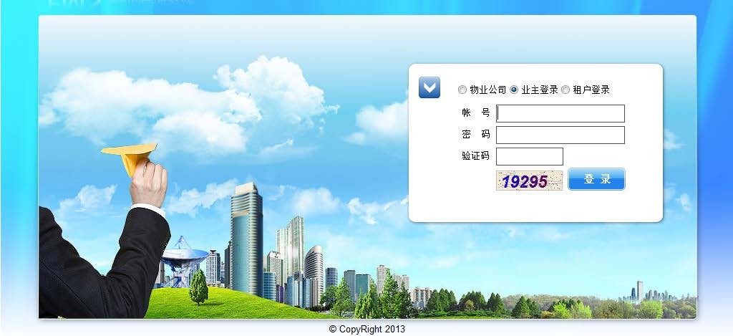
本服务管理系统主要针对各大厦、小区、批发市场的物业管理部门，采用广域网或局域网技术和数据库技术为其提供全方位的物业管理。目的是为物业管理部门提供高效、便捷的管理手段，创造安全、舒适、和谐的人居环境。

2 系统设计思想及特点
本系统的设计目标是：实现物业管理的数据管理和业务过程管理，通过物业管理系统的实施提高企业管理效率，利用先进的信息技术为业主提供完美的物业管理和服务。

设计思想

由于我国的物业管理还处于培育和发展阶段，各项规章制度还在不断地完善，因此，物业管理的需求会经常变更。 针对这种情况，本物业管理系统的架构首先考虑了良好的可扩展性；插件式的组件设计思想、多层次架构、系统运行平台的无关性、良好的可移植性。由于应用与数据分开，整个系统具有良好的可扩展性和可伸缩性。物业管理系统的层次模型如下图：

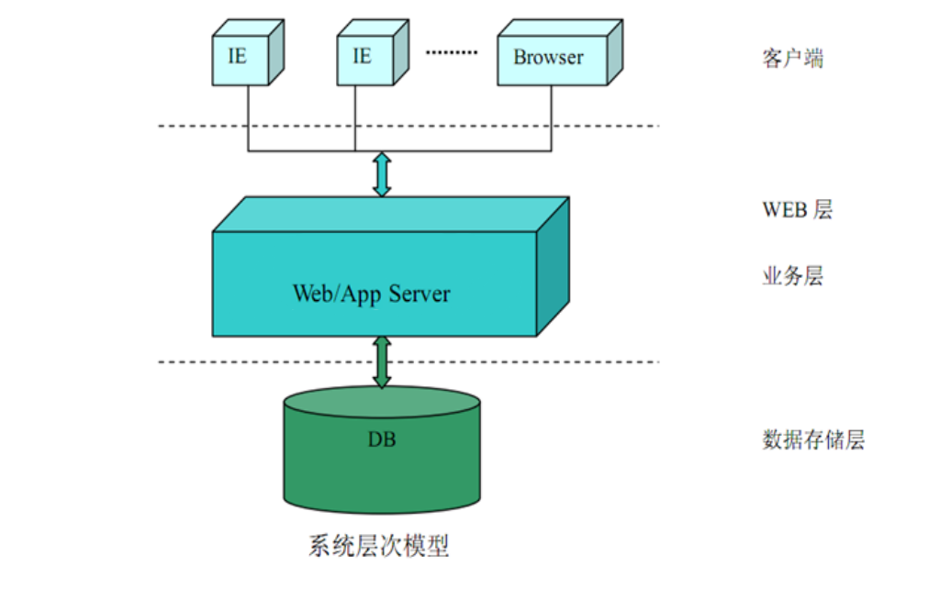

网络结构
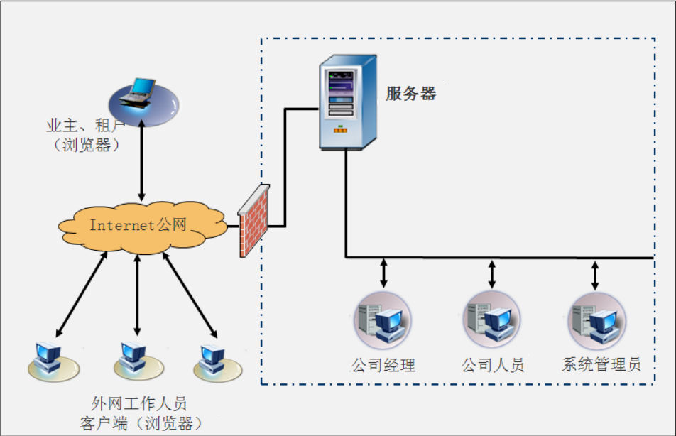

系统特点

本系统具有如下特点：

主流的互联网应用模式
用户可以将该物业系统可以发布在互联网上，便于异地多用户随时随地访问物业管理系统，实现跨区域的协同办公作业。

先进的开发技术
本物业管理系统采用java研发、纯 B/S（浏览器/服务器）结构技术的应用软件系统。系统较传统 C/S（客户机/服务器）物业管理软件降低了用户的管理成本，对客户端配置要求低，用户使用方便。

全面的业务功能模块
本物业管理系统功能全面，涵盖了房产物业管理公司的大部分业务管理流程，涉及物业管理的基本业务和专项业务。特别是在收费管理方面，可以灵活方便的按住户、按面积、按使用量及自定义标准来自动计算每期应收费用，支持阶梯收费和欠费自动提醒等。
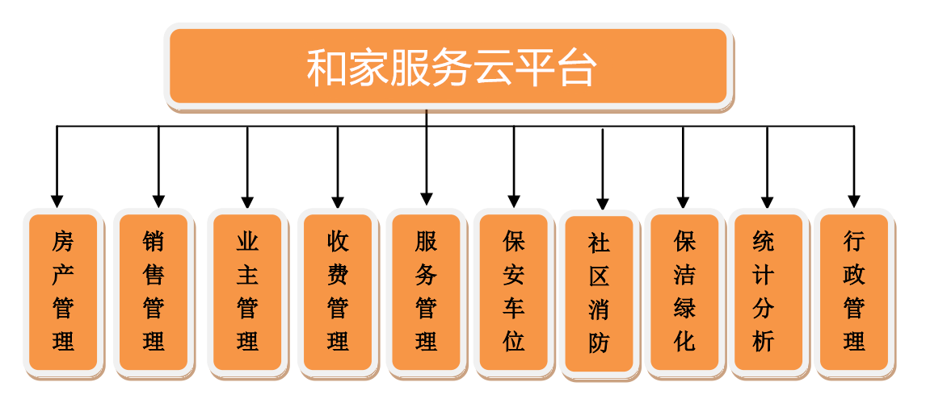

完善细致的权限管理
本物业管理系统提供全面细致的权限管理。系统管理员可以根据分工不同分配不同角色，达到使用不同功能模块及获取不同的提示信息等，确保数据处理的灵活性和安全性。

高效灵活的报表展现
本物业管理系统采用微软自有的报表展现技术，在图形展现、行列锁定、不规则合计、智能分页、多种形式导出和打印方面均有不错的市场口碑，能够让用户更加方便的获取到日常管理的所需数据。

无缝嵌入的短信平台
本物业管理系统已经无缝集成短信平台接口，用户无需添置任何硬件设备即可实现短信群发，及时将关键信息传递给业务用户，提升自身品牌形象。

3 核心功能模块（必选）
本物业管理系统的功能较多，主要围绕物业公司各管理部门的日常工作，功能模块包括房产管理、销售管理、业主管理、费项设置、收费管理、租赁管理、保安车位、社区消防、保洁绿化、报表查询、手机短信、行政管理、系统管理、参数配置。
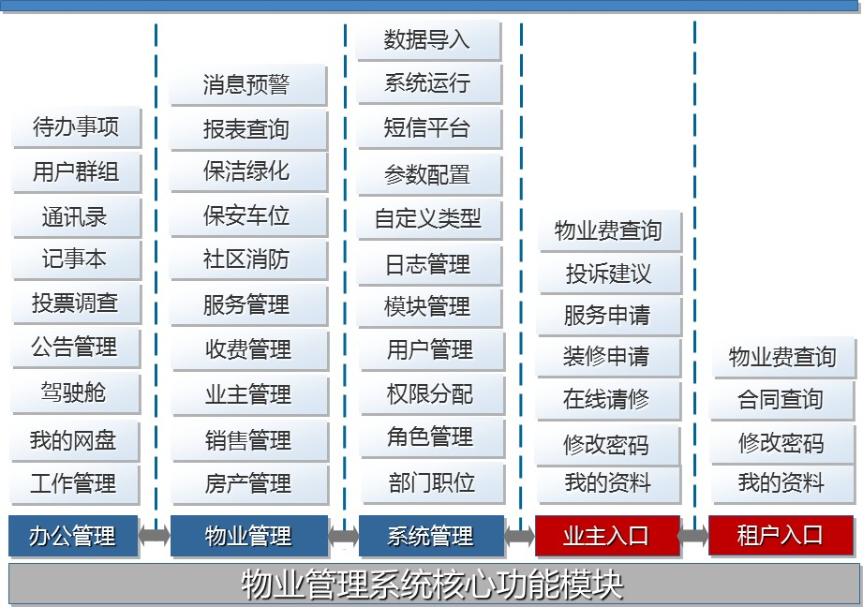
同时还分别提供业主登录入口、租户登录入口。系统配置如下图所示：

我的工作

日常管理
此功能便于物业公司集中管理和业主之间的日常业务，包括物业费收取、业主投诉建议、车位管理、房屋销售合同和请修信息等。可以根据业主的姓名、证件号码或联系电话来实现快速检索。

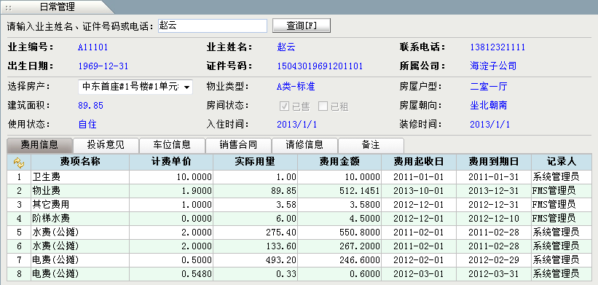

我的消息
收消息：显示当前登录用户已收或未收的短消息。
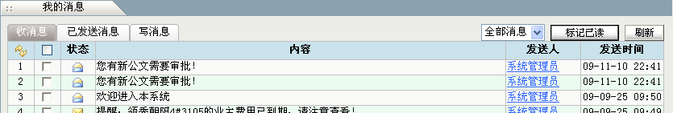
已发送消息：显示当前登录用户发送出去的全部消息，同时可监督对方是否已读取。写消息：可以群发消息，单击放大镜可以选项多个接收人员。

我的邮件
此模块用于各用户管理自己接收、发送的邮件记录。
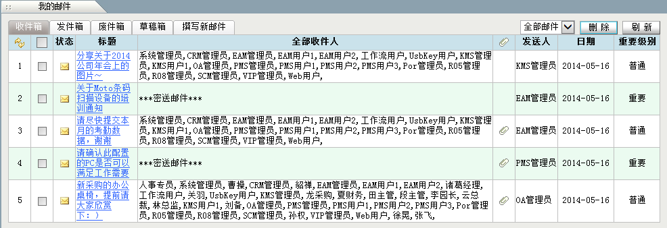
- 收件箱：显示当前用户全部已读、未读的邮件；如果发送人选择了“密送”则在全部收件人列将不会显示其它收件人，仅会显示为“***密送邮件***”；
可以对收到的邮件进行直接“回复”或“转发”，转发时不允许编辑或修改附件；
- 发件箱：显示当前用户全部已发送邮件，点击邮件标题可以查看各收件的查阅状态和查阅时间；
- 废件箱：显示从收件箱或发件箱中删除的邮件，可以在此彻底删除或还原；
- 草稿箱：显示全部预存的草稿邮件；
- 撰写新邮件：可以在此发送站内邮件或站外邮件，或者先暂时保存到草稿箱；

- 站内消息提醒收件人：即当邮件发送成功能将自动用站内消息提醒全部收件人去收信， 内容由系统自动生成；
- 手机短信提醒收件人：即当邮件发送成功能将自动用手机短信提醒全部收件人去收信， 内容由系统自动生成，同时只有在本系统中维护的手机号的用户才会收到短信。同时该选框受权限控制，具体权限设置模块：手机短信>短信授权。
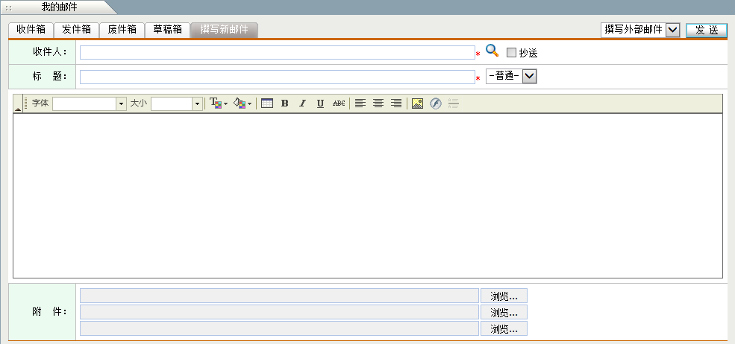
- 站外邮件功能是利用 Jmail 组件来实现，如果使用免费 smtp 服务器包括 163、126、gmail 等，可能发送到几十封就被邮箱服务提供商当作垃圾邮件给封了，可以考虑使用收费邮箱 263 等或公司自有网站的邮箱。

我的短信
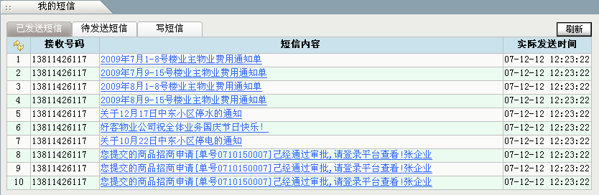
这里的短信指的是手机短信，详细使用说明请参考《手机短信第三方组件功能使用说明(网关版)》文档。
已发送短信：显示当前登录用户已成功发送完成的全部手机短信。
待发送短信：显示当前登录用户更入短信发送队列，等待发送的短信。出现待发送短信的原因通常有短信自动发送程序运行忙、运行异常或短信充值余额不足等。
写短信：可以向单人或多人同时发送短信，并可以设定“定时发送时间”以实现定时发送。由于此短信平台在发送时会追加注册帐号名称，所以短信内容相比正常短信要少几个字符。

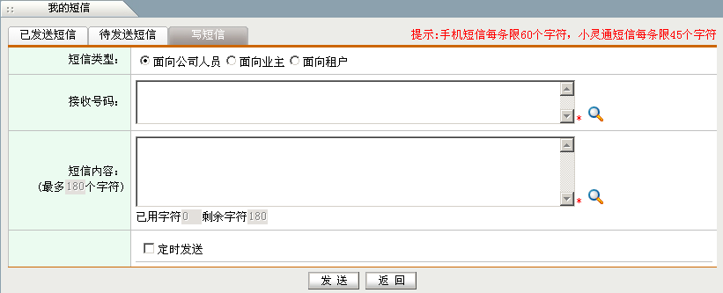

我的日程
此功能用于个人管理自己的日程安排，包括工作时间和非工作时间，界面风格和 OutLook
非常类似，容易使用。
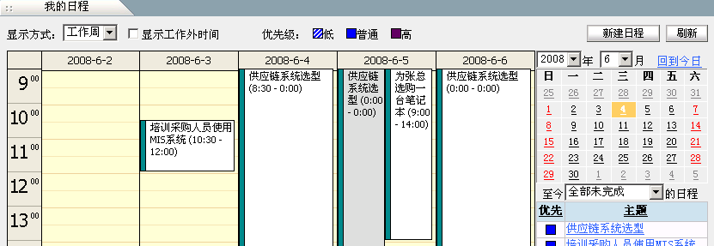
具体每个日程工作的“状态”和“优先”由个人手工在具体工作中修改。

我的记事本
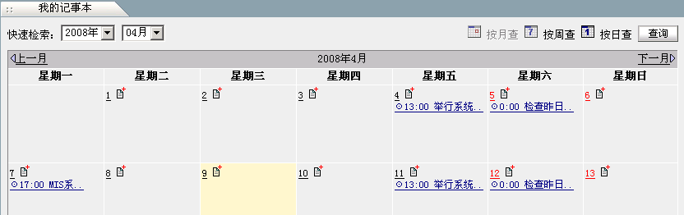
此功能用于管理个人日常记事、查看回顾历史事件时使用，最主要的是可以设定循环周期事件，如每周三下午 5 点都要参加公司会议时将不必重复添加事件，系统将自动根据循环条件自动显示，以提醒您不要误过这些事件。
单击日历表每个方格的左上角的小按钮可以新增该日的事件。
- 提前 n 天提示我：设置此项后，在每次打开“我的记事本”时系统将自动判断如果有要提示的事件则会在右下角弹出一个小提示窗口。
- 重复周期：可以按日、周、月、年、隔周（即跳跃式）、隔月来设定当前事件的重复规

律，并可以指定一个最终日期。
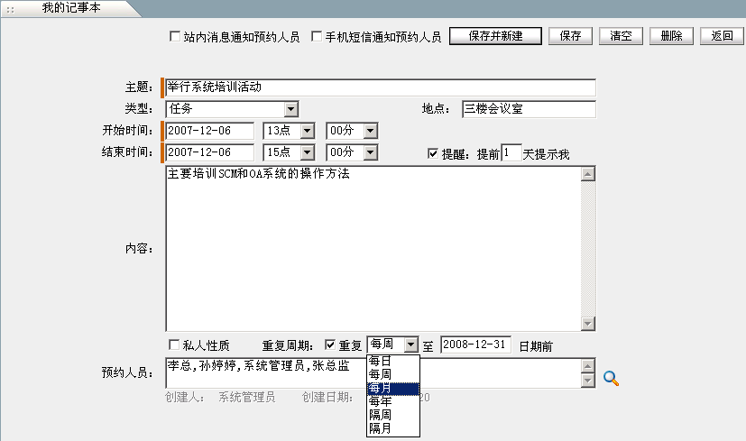
- 预约人员：可以通过站内消息或手机短信在保存成功后自动提醒这些人员参予此事件。

我的意见箱

此功能用于管理本人提交或收到的全部意见。

- 收到的意见：如果本人名下有意见箱，则可以在此查看、回复到其它用户向该意见箱中提交的意见；单击意见标题可以查看意见详细内容，并进行回复。
- 发出的意见：可以查看本人提交过的所有意见以及回复情况，可以删除和修改尚未被回复的意见；点击“发表意见”可以提交新意见，系统将默认通过站内消息提醒意见箱管理员查看；如果选择匿名提交意见，则意见箱管理员将不会看到是谁提交的意见。
意见箱管理员设置模块：行政管理 >意见箱设置
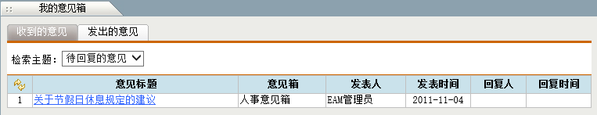

我的常用语
此功能便于各用户维护自己在系统中的各类常用语信息。

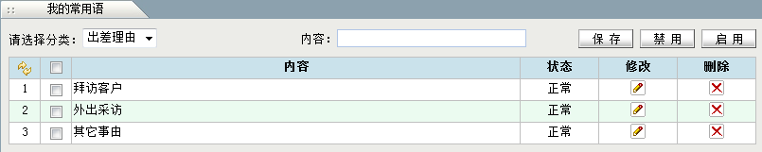

我的驾驶舱
此功能用于通过 FLASH 动态图形的形式，以更直观、生成的方式展现一些汇总类的指标数据。用户可以自主通过右上角的“个人设定》自定义驾驶舱”定义可以显示的主题数据。
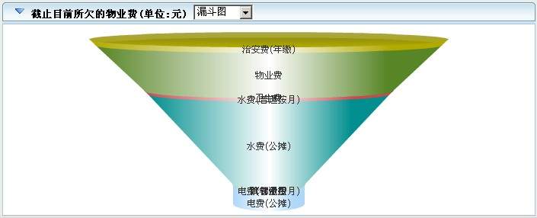

我的用户群组
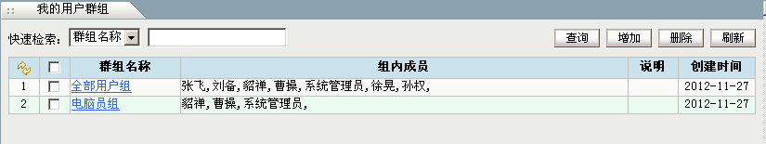
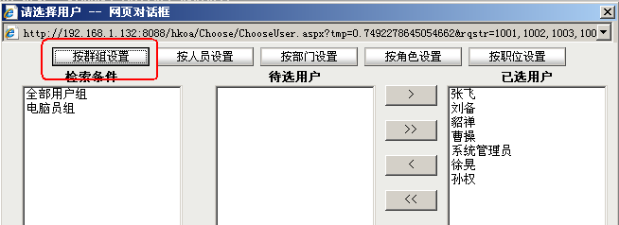
此功能用于用户定义私人的用户组及其成员，这样便于在其它模块选择用户时达到快速选择的目地。如下图所示：

我的网盘
此网络硬盘功能文件夹目录结构均存储在数据库中，实际上传的文件均存储在 Attach/wd 文件夹下，建议系统管理员定期备份此文件夹。具体操作步骤如下：

管理文件夹

单击“管理文件夹”按钮，可以维护（增加、修改、删除）私人的网盘文件夹目录结构。

- 是否共享此文件夹：如果允许其它用户可以通过“我的网盘”的搜索功能搜索到此文件夹下的全部文档，则勾中此选框。如未勾中则代表此文件夹下内容只有本人才能查看。
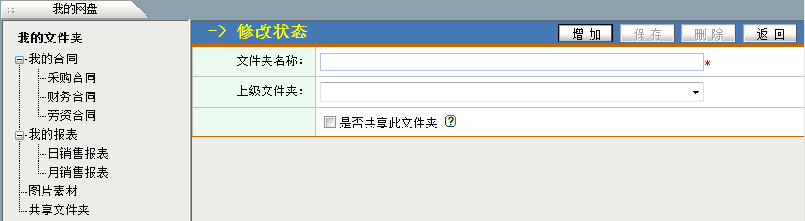

上传/批量上传文件

在“当前目录”下拉框中选择任意一个文件夹后，则可以点击“上传”按钮，即代表要上载文件到该文件夹下。
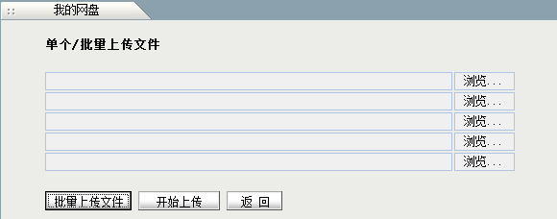
在弹出窗口可以选择单个文件，然后点击“开始上传”按钮进行上传。也可以多次点击“批量上传文件”按钮，实现一次性上传多个文件。
上传后的文件效果如下图所示：

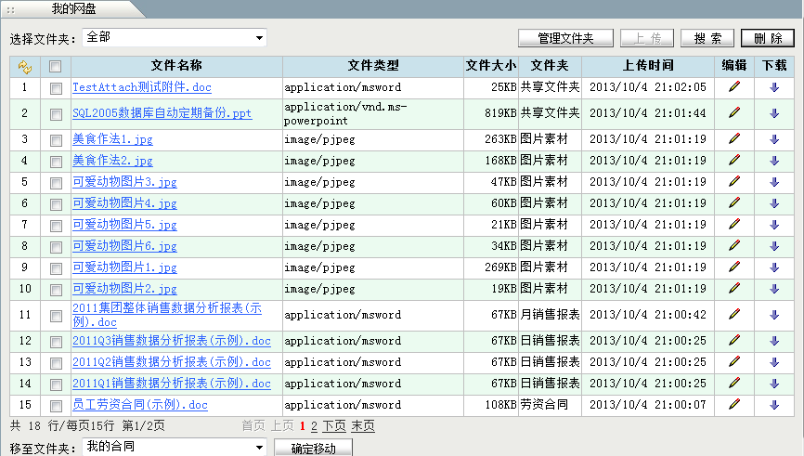

修改文件名称

单击每条记录后面编辑列的 按钮，出现如下界面
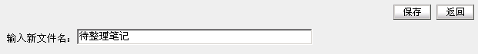
修改新文件名称后，单击“保存”按钮，然后单击“返回”。

删除文件

勾选记录前面的复选框后，点击“删除”按钮即可批量删除文件。

下载文件

点击每条记录后面“下载”列的 按钮即可下载该文件到本地。

移动文件

首先勾选要移动的文件前面的复选框，然后在“移至目录”中选择目标文件夹，然后点击“确定移动”按钮，即可完成移动。
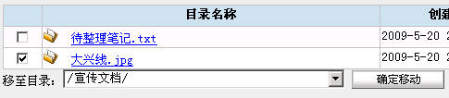

搜索文件

点击“搜索”按钮，输入要搜索的文件名称关键字，然后点击“搜索”按钮，如果有相应记

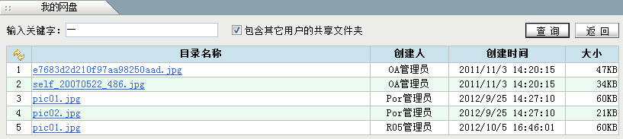
录则显示如下界面。如果勾选了“包含其它用户的共享文件夹”则系统除了搜索本人的全部文件夹外，还会同时搜索其它用户设置为共享的文件夹下内容。

房产管理
此模块下面主要包括了对住宅小区或商业房产（办公、商业、车库、仓库）的维护功能， 其中住宅小区可以按照“住宅>楼宇>单元>房间”的顺序逐级维护；商业房产（办公、商业、车库、仓库）则可以按照“房产>楼宇>楼层>房间”的顺序逐级维护。

新增住宅向导
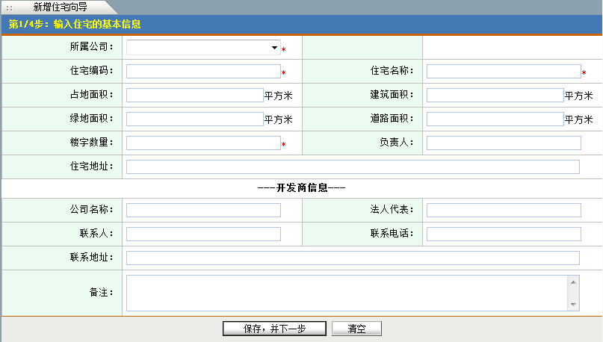
此功能便于用户能够根据向导快速的创建住宅小区的全部信息，包括住宅资料及其下的楼宇、单元及房间信息。在创建过程中可以自定义设定成员数量，同时可以灵活选择编码规则和名称。

住宅维护
此功能用于增加、修改、删除住宅信息及其下面的楼宇、单元和房间信息。在房间信息页默认是固定按每页 50 行进行分页。

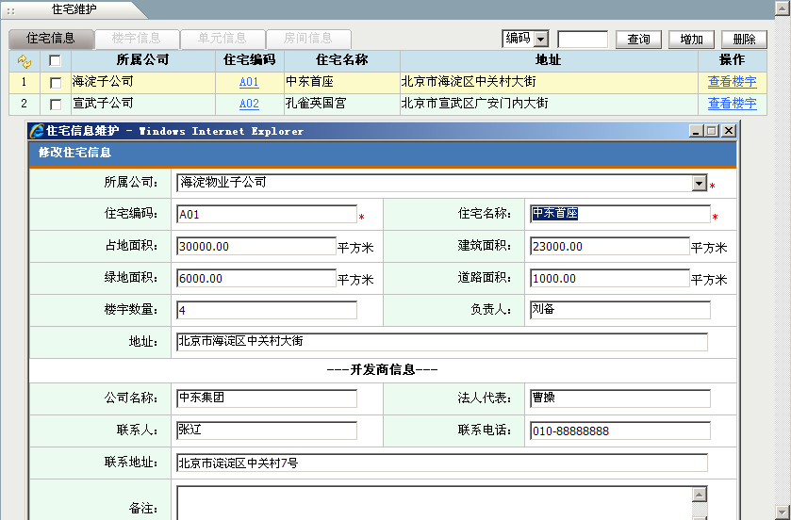

住宅批量增加
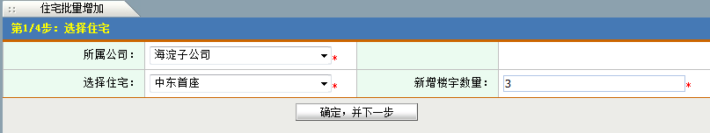
此功能便于物业公司能够在已创建的住宅小区基础上，批量增加新楼宇、单元和房间信息。

住宅查询
利用 Tree 树型结构快速对住宅的各层级信息进行查询。按小区查询，如下所示
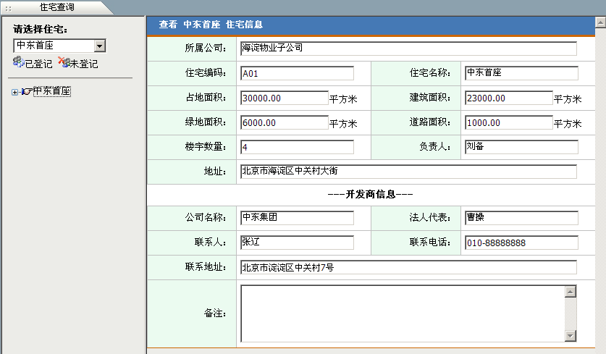

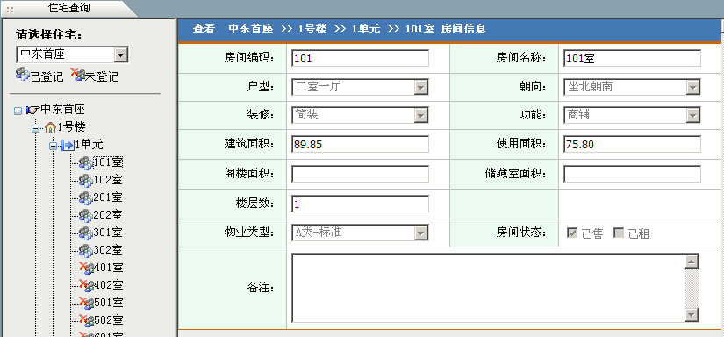
按房间查询，如下所示

新增房产向导
此功能便于用户能够根据向导快速的创建包括办公、商业、仓库、车库四种类型在内的房产信息（除住宅小区以外的），分为房产信息、楼宇信息、楼层信息、房间信息四级。在创建过程中可以自定义设定成员数量，同时可以灵活选择编码规则和名称。
具体的房间功能在第 4 步中指定，如下图所示：
      - 办公：如写字楼、大厦等；
      - 商业：如商场、批发市场等；
      - 仓库：如配送仓库等等；
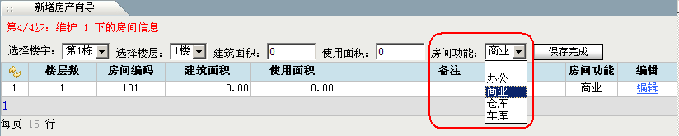
      - 车库：专用于存放各类车辆的库房；

房产维护
此功能用于增加、修改、删除包括办公、商业、仓库、车库四种类型在内的信息及其下面的楼宇、楼层和房间信息。在房间信息页默认是固定按每页 50 行进行分页。

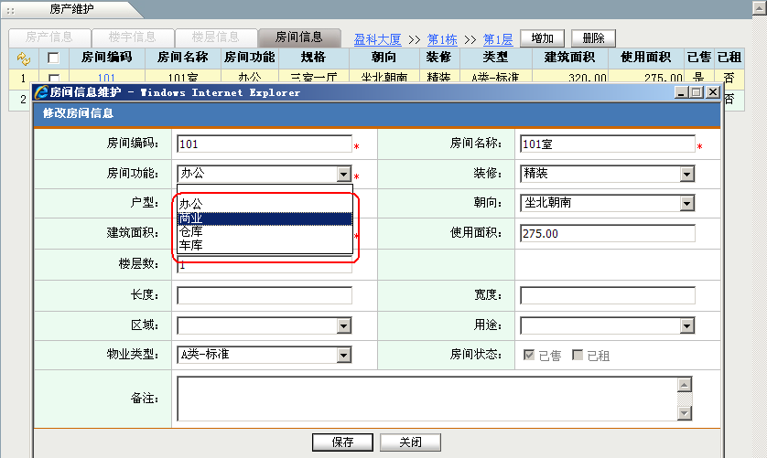

房产批量增加
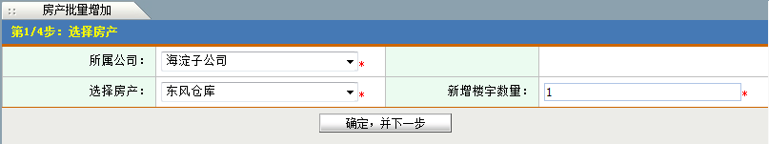
此功能便于物业公司能够在已创建的房产基础上，批量增加新楼宇、楼层和房间信息。

房产查询
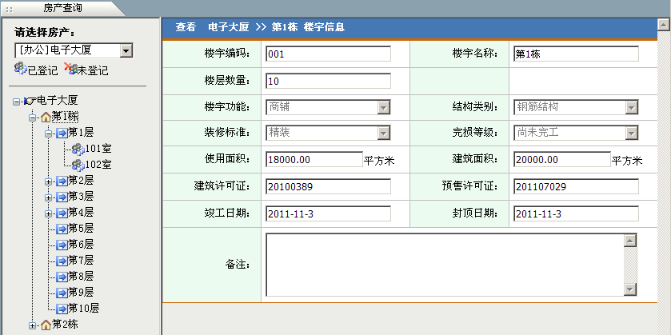
利用 Tree 树型结构快速对包括办公、商业、仓库、车库四种类型在内的不同层级房产信息进行查询。

销售管理
此模块主要用于管理房产的销售合同、业主信息及物业接管信息。

房产销售
此功能用于对住宅或房产进行销售业务，并记录房产销售合同的详细信息，包括合同金额、合同日期、付款方式、身份证号等。
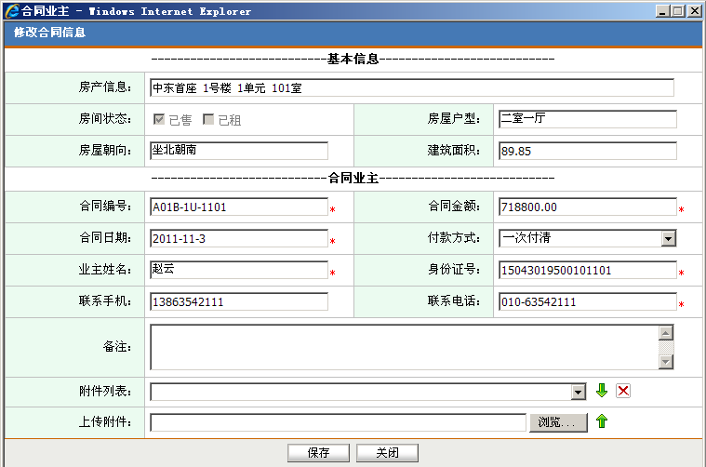

销售合同查询
此功能用于查询已经销售出去的合同记录，可以按照合同编号、房间编号、业主姓名和身份证号进行查询。

业主信息
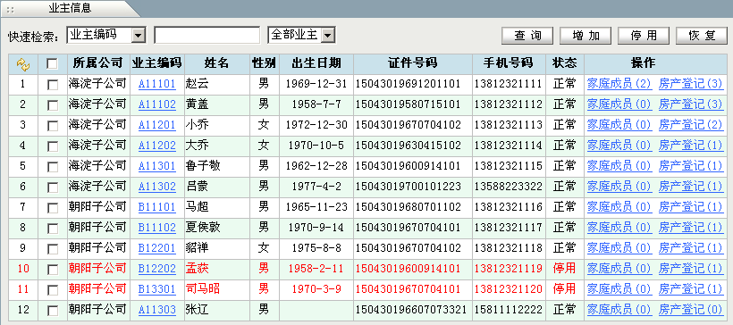
此功能用于维护详细的业主信息、家庭成员信息，以及业主名下的房产信息。包括业主的姓名、证件信息、照片信息、联系信息、房间面积和状态等。
新增业主时，可以在下图所示的右上角输入已有的“销售合同号”后点击提取按钮， 系统将自动将当前房间签约合同中的信息提取到业主档案中，无需重复录入。
业主类型中“临时业主”代表并非正式业主而是外部人员，但在物业管理的住宅里租赁了车位等。

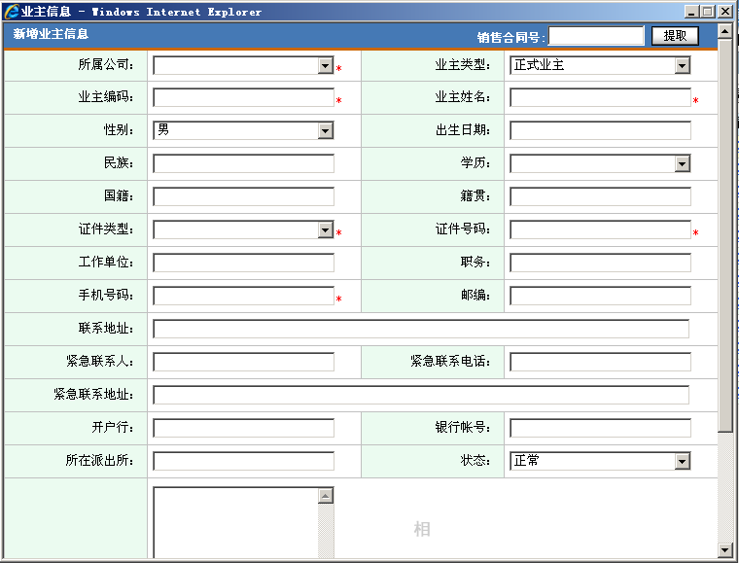

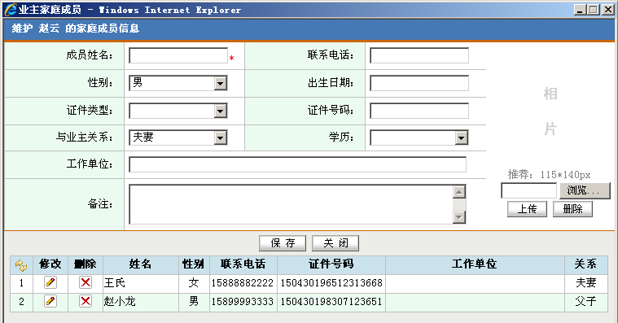
然后，在业主信息录入完成后，可以点击操作栏的“家庭成员”，继续维护该业主相关的家庭成员资料。
最后，点击操作栏的“房产登记”，维护该业主名下的房产信息。包括各房产的房产证号、认购证号、公共维修基金缴纳情况，以及具体的装修时间等。如果是通过“销售管理》业主数据导入”模块导入的业主信息，则系统将会自动关联好各个房间和业主之间的关系。

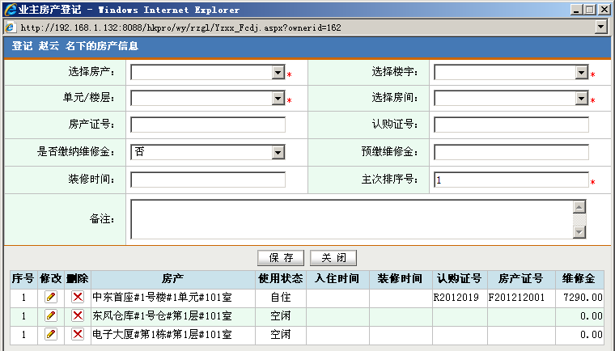

物业验房
此功能主要用于记录物业公司在接手楼盘时，对各房间验房过程中的各类信息，包括对窗户、窗台、地板、地面、天花板等各种项目的验收。
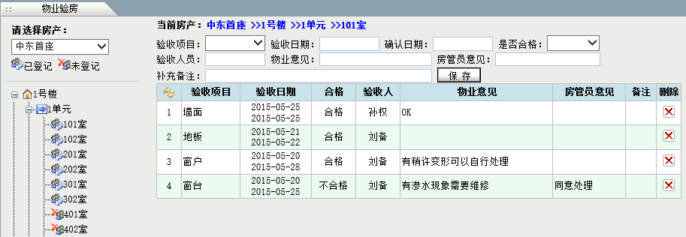
验收项目：可以在“参数配置》自定义类型”中自定义添加。

物业接管
此功能用于帮助物业公司处理针对某个住宅或房产的物业接管业务，包括接管时的资料、文档或设备等信息的登记。主要接管内容包括资料、工程两部分。

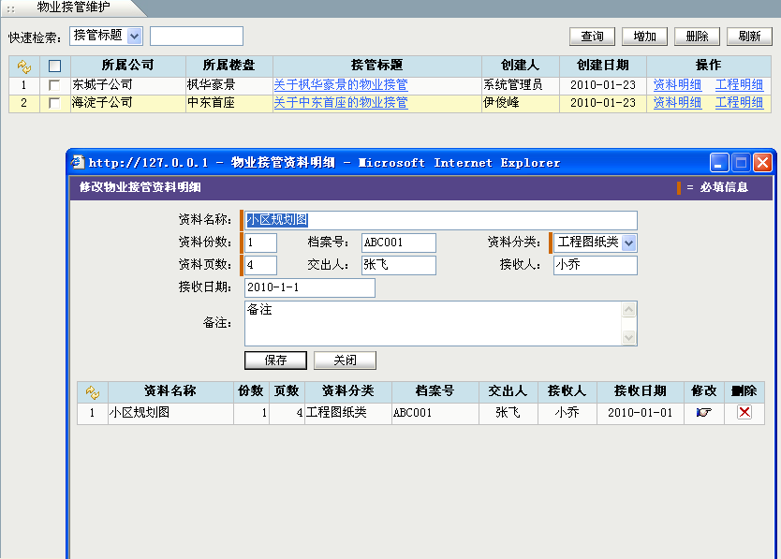

图纸上传
此功能用于上传各种类型的图纸。点击“新增”按钮，依次录入各信息后，选择要上传的图纸文件后“保存”即可。其中：
      - 默认当前登录用户只能查看和管理自己上传的记录，别人上传的记录在此模块不会显示；
      - 图纸类型：通过“参数配置》自定义类型”模块进行维护；
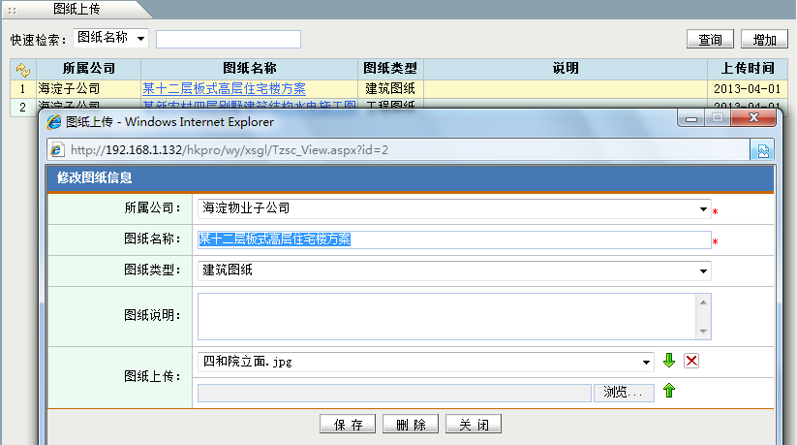
      - 图纸上传：支持上传多个附件；

图纸查询
此功能用于查看、下载全部已上传的图纸记录。

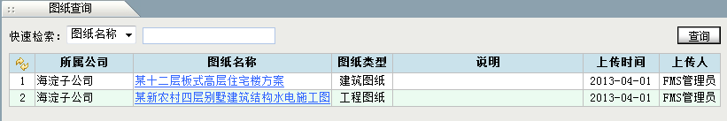

业主数据导入
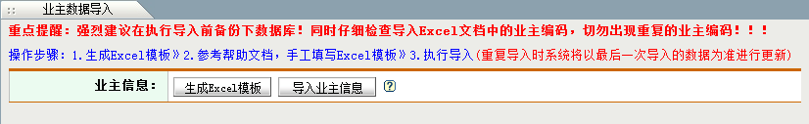
此功能用于在初始化小区的业主数据时，实现从 Excel 文档中向本系统数据库直接导入业主信息，提高录入效率。
操作方法：首先点击“生成 Excel 模板”生成 Excel 文件后下载到本地，生成的 Excel 文档将会显示全部房间信息；然后点击“问号”图标参考导入说明在 Excel 文档中各个房间后面分别输入业主信息、入住信息和房间面积；

最后点击“导入业主信息”按钮在弹出窗口中选择已经输入好的 Excel 文档后确定导入即可。可以重复导入同一份 Excel 文档，重复导入后系统将以最后一次导入的文档内容为准更新数据库。
系统在导入业主数据的同时，还会自动进行“业主和房间”的关联绑定。如果有某业主拥有多个房间时，则不必创建多个业主编码，只要在 Excel 中复制相同的业主信息记录即可。

业主管理
此模块主要用于管理各单元/楼层业主的日常事宜，包括验房管理（入住前对房屋的检验）、装修管理（入住前对房屋的装修）、入住登记、投诉管理（入住期间对物业的各种投诉）、请修管理（在入住以后对房屋的维修）。

业主验房
此功能主要用于记录各房间业主在验房过程中的各类信息，包括对窗户、窗台、地板、地面、天花板等各种项目的验收。
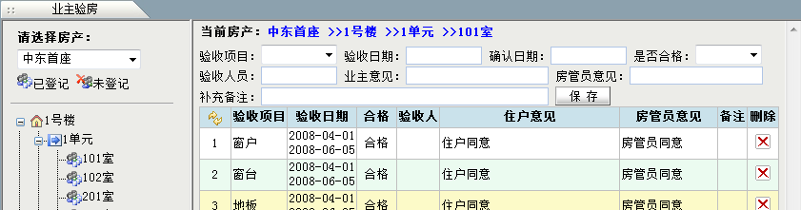
验收项目：可以在“参数配置》自定义类型”中自定义添加。

业主装修
此功能主要用于记录各房间业主在装修过程中的各类信息，包括申请人（默认为业主姓

名）、联系电话（默认为业主电话）、装修押金、施工单位、装修内容、验收信息、收缴违约金等。
      - 定位房间功能：当“房间”的下拉框中记录数过多选择比较困难时，可以使用定位房间功能快速定位到指定房间。支持关键字模糊检索。
      - 删除：只能删除类型为“物业公司录入”且状态为“待审批”的记录；
      - 作废：只能作废状态为“审批通过”的记录；
支持物业公司员工直接录入、业主在线录入两种形式。录入后需要经过审批通过后方可安排施工。
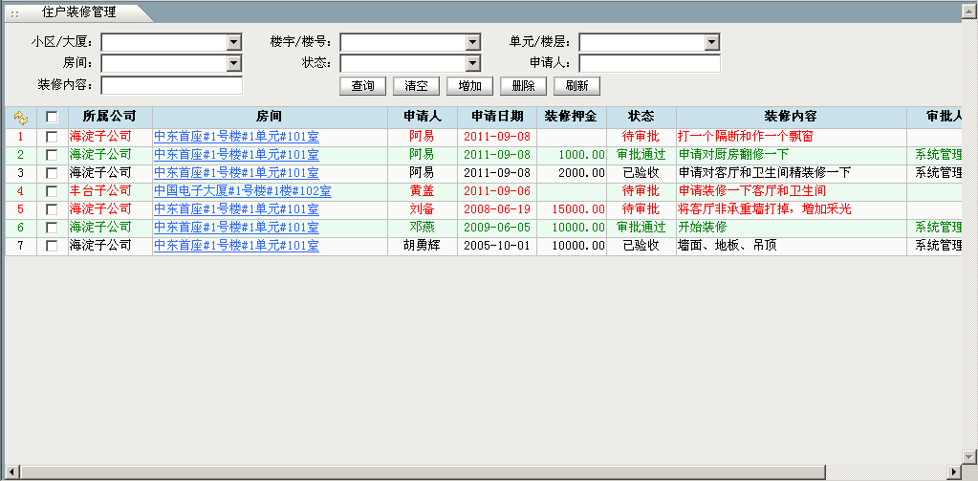
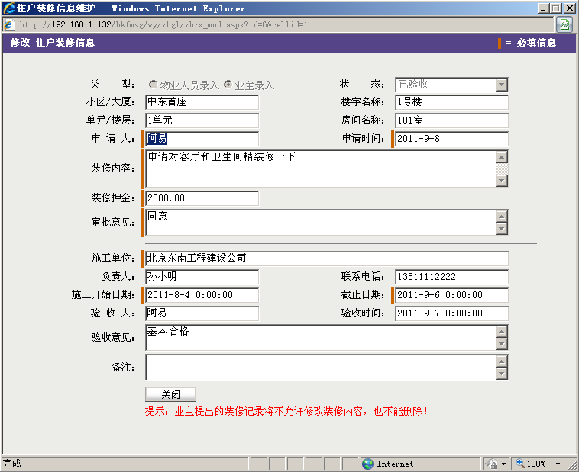
在执行最终“验收完成”时除了录入收缴的违约金外，还可以选择上传用于证明业主违规装修的图片、文档等附件资料。

业主入住
此功能用于对已经销售出去的房间登记入住信息，入住时间和使用状态。

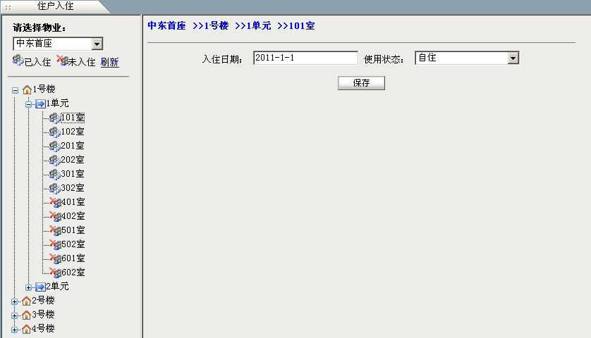

业主投诉
此功能主要用于记录各房间业主对住宅、房产或物业等提出意见和建议，并通过状态对每项投诉进行跟踪管理。
支持物业公司员工直接录入、业主在线录入两种形式，员工录入时可以选择提交附件。录入后可以跟踪受理过程和结果，并能够导出Excel。
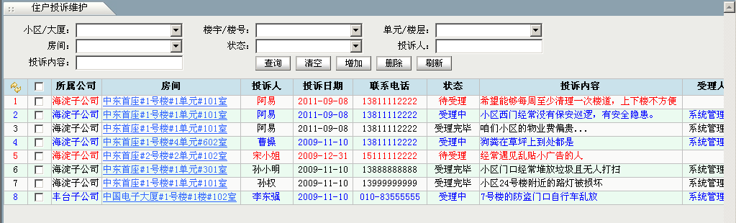
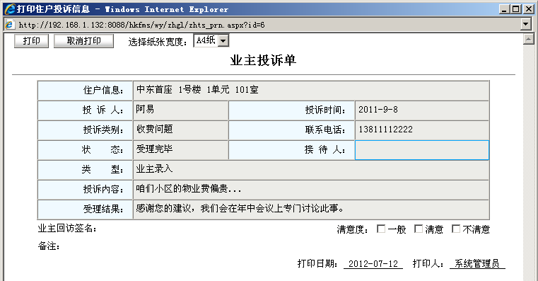
可以随时打印输出投诉单信息。
      - 定位房间功能：当“房间”的下拉框中记录数过多选择比较困难时，可以使用定位房间功能快速定位到指定房间。支持关键字模糊检索。

请修管理
此功能主要用于记录各房间业主在房屋申请维修过程中的各类信息，包括申请人（默认为业主姓名）、联系电话（默认为业主电话）、施工单位、修理费用、请修内容等，并能够导出 Excel。
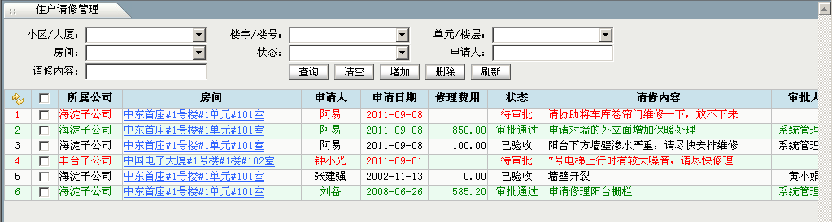
支持物业公司员工直接录入、业主在线录入两种形式，员工录入时可以选择提交附件。录入后需要经过审批通过后方可安排施工。
在执行最终“验收完成”时，用户可以选择上传用于证明验收结果的图片、文档等附件资料。
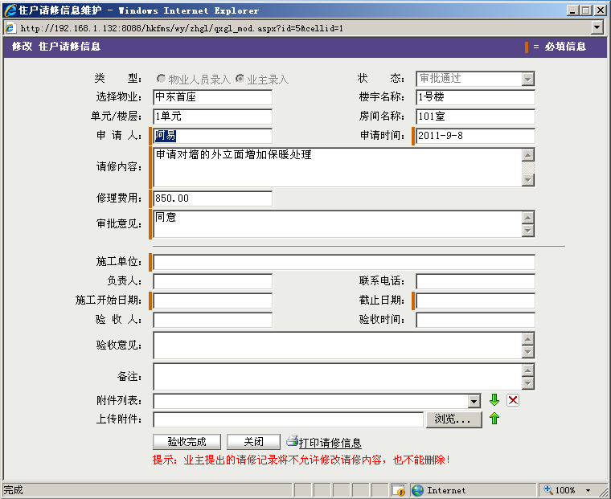
可以随时打印输出维修单信息。

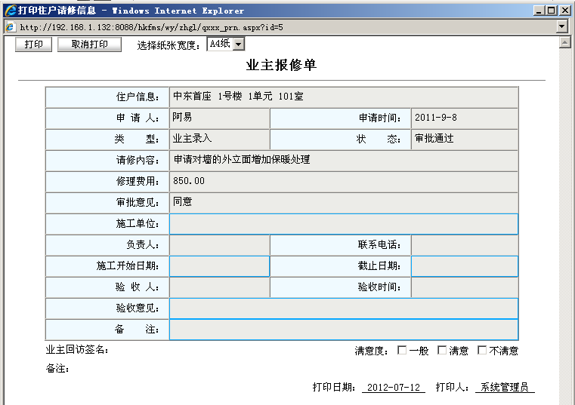
      - 定位房间功能：当“房间”的下拉框中记录数过多选择比较困难时，可以使用定位房间功能快速定位到指定房间。支持关键字模糊检索。

业主加建
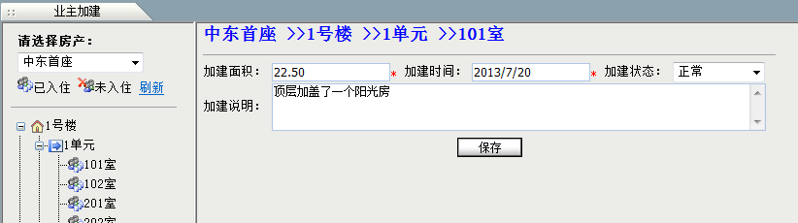
此功能用于维护业主在现有房屋基础上加建的物业面积，以及加建时间、加建状态和说明。其中只有状态为“正常”的记录才会参与物业费生成和报表统计。

费项设置
此模块主要用于设置和物业收费相关的信息，包括各种费项维护、物业费分布、公摊费分布、初始化仪表、滞纳金设置、客服组设置等。其中：
- 常规费项：适用于规律化（每月/每季/每年等）收取的费用项目，通过“收费管理》生成物业费、收取物业费”模块来进行收取；
- 公摊费项：适用于众多业主共同分摊的费用项目，也是通过“收费管理》生成物业费、收取物业费”模块来进行收取。
- 临时费项：适用于收费金额经常变化、各业主之间均不相同等类似的费用项目，通过“收费管理》临时收费”模块来进行收取；如果设定了临时费项将不需要再设定其它属性。

常规费项设置
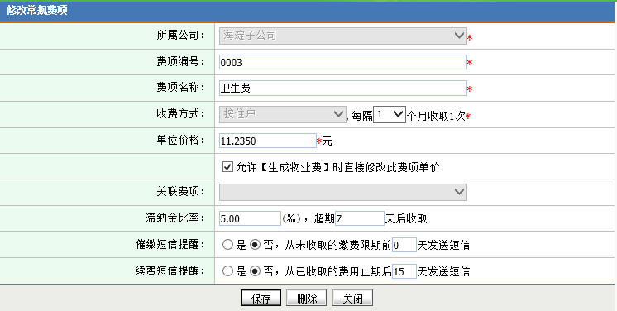
此功能用于维护物业公司经常使用的常规物业费用项目，如物业费、水电费、采暖费、卫生费、治安费等。其中：
      - 所属公司：代表当前费项属于哪家物业子公司使用，即其它物业子公司的人员将不能看到和使用此费用；
      - 收费方式：按住户（如治安费）、按房屋面积（即建筑面积，如取暖费）、按使用面积、按阁楼面积、按储藏室面积、按车位面积、按车库面积、按加建面积（如业主加建房屋面积产生的费用）、按使用量（如水电费）、自定义收费四项；
      - 每隔N 个月收取 1 次：本系统最小的费用收取周期为“月”，收取物业费时将会按照“单位价格 x 间隔月数 x 实际使用量”来计算应缴费用；
      - 最小使用量：即如果业主的使用量没有超过设定值，则默认按照最小使用量来收取物业费（不含零值）。如果不想控制使用量则可输入为 0
      - 单位价格：即在收取物业费时用于计算的费项单价；
      - 阶梯收费：当某些费项不是单一价格时，可以使用阶梯收费。例如用水量小于 2 吨时每吨按 4 元计算；用水量超过 2 吨小于 4 吨按每吨 5 元计算；用水量超过 4 吨小于 8 吨按每吨 6 元计算；用水量超过 8 吨按每吨 8 元计算等；
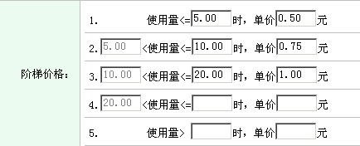

公摊费项设置
此功能用于维护需要全体或部分业主公摊的物业费用项目，具体字段含义请参考“常规费项设置”的相关内容。

临时费项设置
此功能用于维护一些突发性临时收取的物业费用项目，相对常规费项而言设置比较简单，只要选择选属公司，并输入编号、名称及单价（如无标准单价则可默认输入 1）即可。
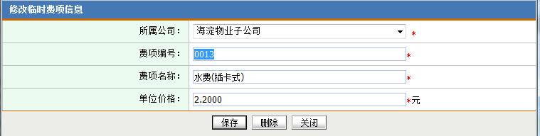

临客费项设置
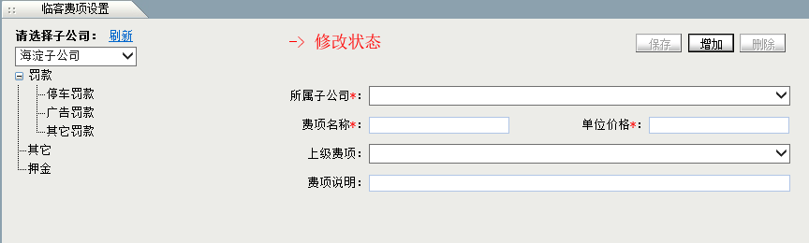
此功能用于维护临客费项信息，支持多层级的费项设定。

物业费分布
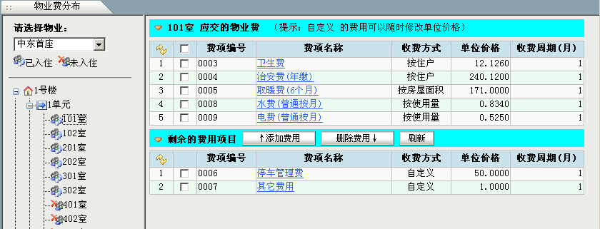
此功能用于维护各单元或楼层房间需缴纳的物业费用信息，如下图所示。提示：只有自定义类型的费用项目，可以在此直接修改费用单位价格。
当点击左侧树中“楼宇”层级时，可以为该楼宇“批量增加”费用项目，也可以进一步通过“物业类型”条件进行个性化批量增加。
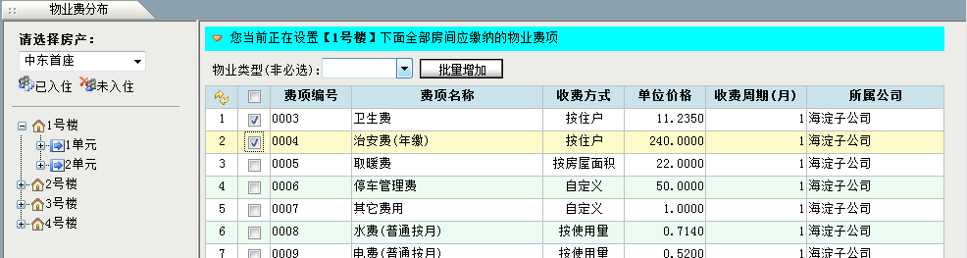

公摊费分布
此功能用于对物业公摊费用对各单元/楼层业主进行分摊房间设置。首先，可以新增、修改或删除公表信息（可选择按住户或按面积进行分摊）；然后对于新增完成的公表可以点击“设定分摊”对下面“分摊公表的房间”栏中的用户信息进行分摊。分摊时可以选择房产、楼宇、单元/楼层等条件进行过滤。
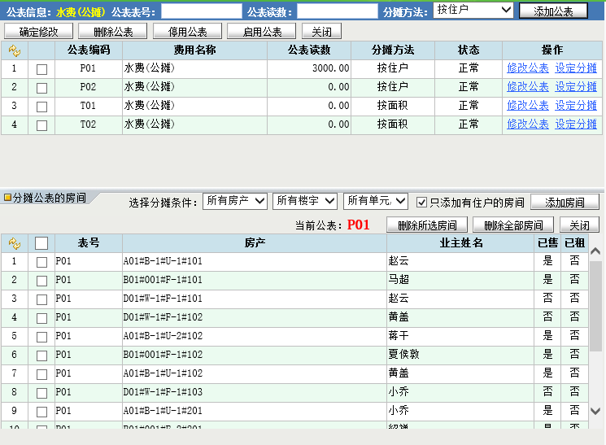

初始化仪表
此功能用于对各单元/楼层业主房间内“按使用量”计费的仪表（如水电表等）的读数进行初始化操作。提示：在此初始化的公表信息将直接影响后面对该房间的物业费生成和收取，正式使用系统特别是已经有了收费数据后，请谨慎修改！！！
如果在左侧树上点击“楼宇”，可以按楼宇批量初始化仪表；
      - 只更新当前读数为 0 的仪表：勾中此选框后，默认将只会更新当前读数为 0 的仪表，这样就不会误把已经产生收费读数的仪表也更新掉。
如果在左侧树上点击“房间”，可以按房间单个初始化仪表；

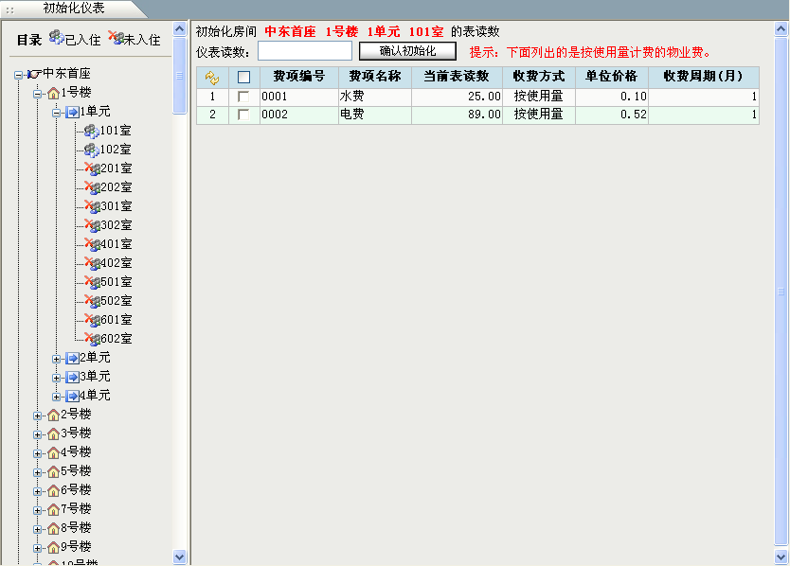

客服组设置
此功能用于为各房产楼栋设置相应的物业客服人员。
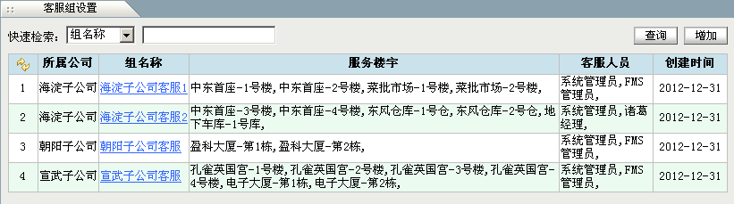

楼层系数设定
此功能用来设定各房间不同费项的“楼层系数”，可以点击“房产名称”在弹出窗口逐个修改楼层系数。
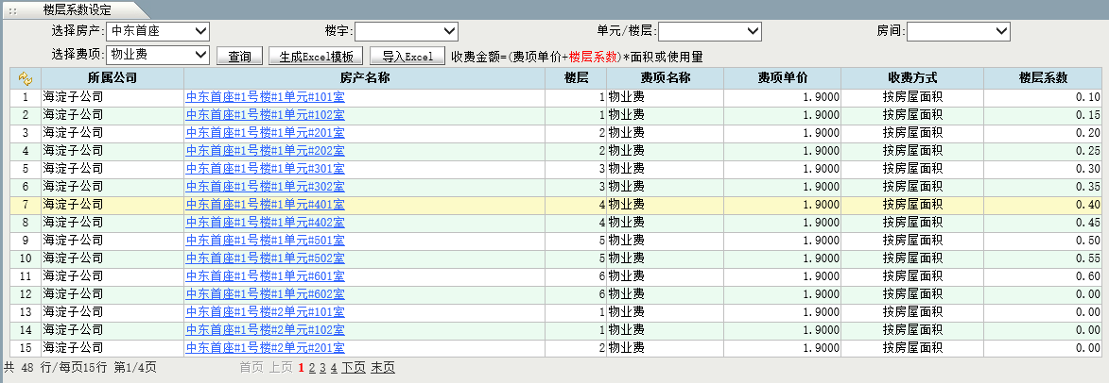
也可以输入查询条件然后点击“生成Excel 模板”生成要导入的Excel 文档，然后点击“导入 Excel”按钮，在弹出窗口选择 Excel 文档然后导入即可。

打印参数设定
此功能用来自定义系统中的各类打印页面（如欠费单等）上的文字信息。操作方法：
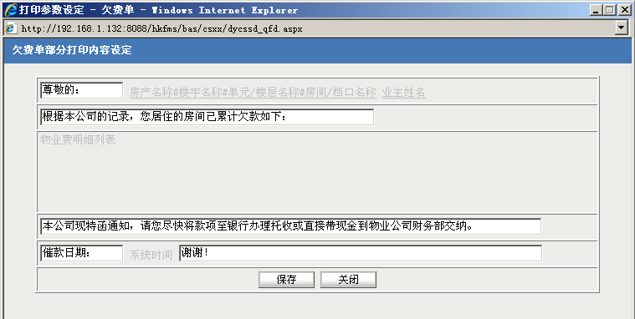
例如点击“欠费单设定”在弹出窗口各位置的文本框中输入相关的内容后保存即可。在此处的设定将会影响到相对应的打印页面。

票据管理
此模块主要用于统一规范管理物业公司的收费打印票据，此功能可以结合纸质票据印刷固定号码来管理。

打印票据维护
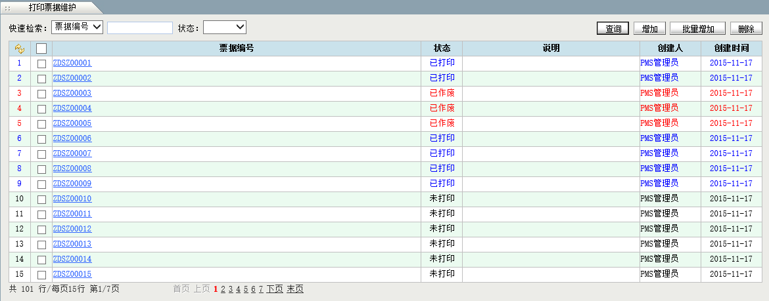
此功能用于增加、批量增加、修改或删除票据编号。

打印票据维护
此功能用于将已创建完成的票据编号对各小区收款人员进行分配。

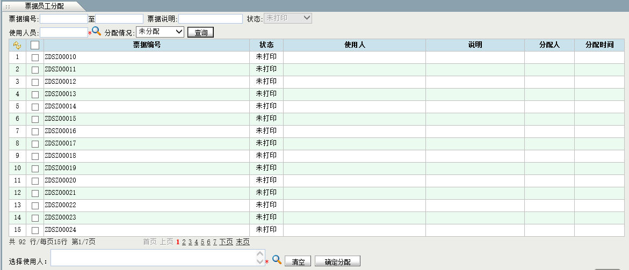

我的票据
此功能用于各小区的收款员查看、作废、取消作废本人名下的票据信息。
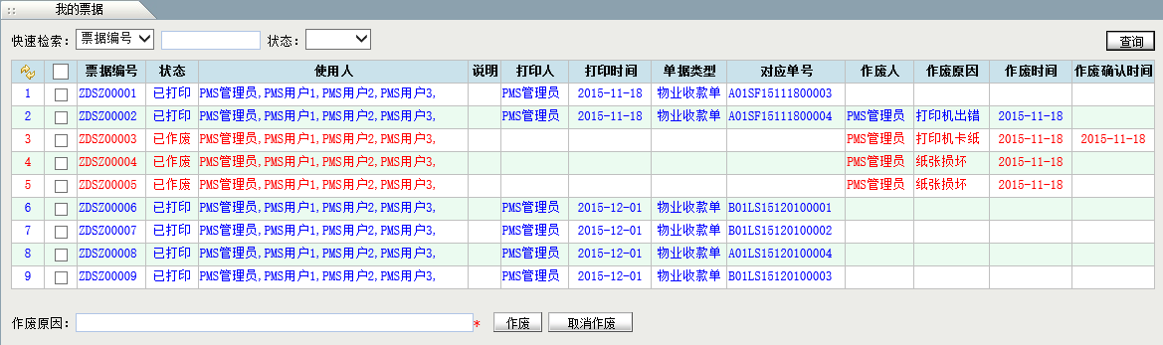

票据作废确认
此功能用于物业总部人员集中确认各小区提交的票据作废记录。
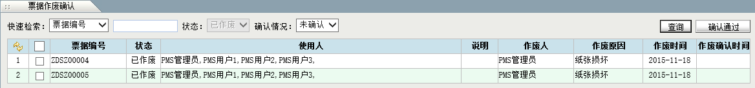

票据综合查询
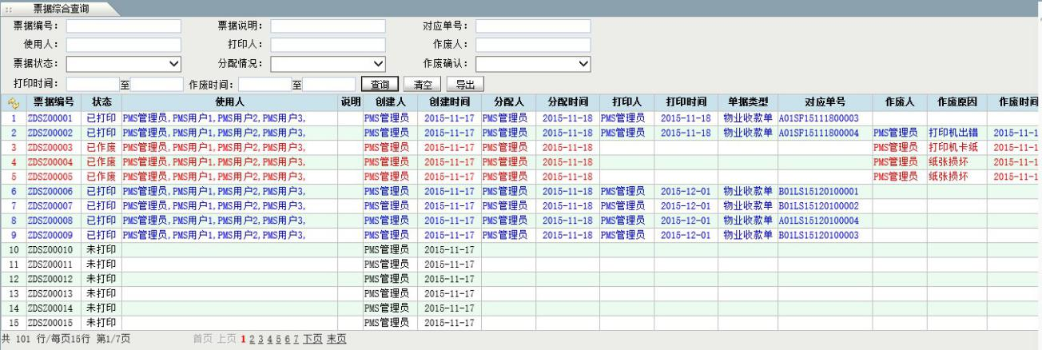
此功能用于统一查询、导出各种状态的票据信息。

收费管理
此模块主要用于进行日常的物业费用收缴、退款，以及执行预收款操作。

生成物业费
此功能用于定期生成各单元/楼层业主每月/季/年要收取的物业费用台帐。首先在左侧选择要生成的费用项目，然后在右侧选择本次要生成的房产范围，费用起止日期、缴费限期， 输入本次费用台帐名称和备注。
      - 定位房间功能：当“房间”的下拉框中记录数过多选择比较困难时，可以使用定位房间功能快速定位到指定房间。支持关键字模糊检索。
点击“生成明细帐”后即可生成全部应缴费用，接着可以适情况点击每条费用收取记录后的“编辑”链接进行单独修改，最后点击“保存为台帐”按钮即完成生成待收台帐。
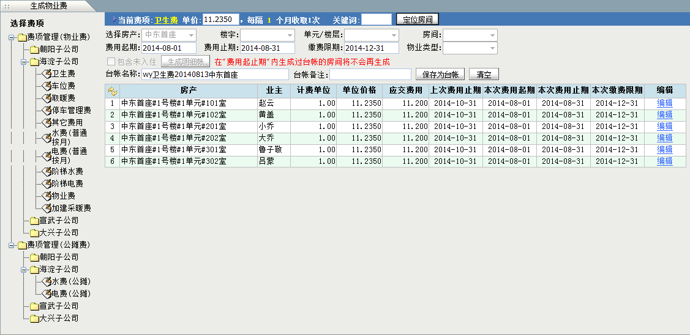
如果是需要抄表的费用项目，如水费/电费等，则可以在生成了明细帐后先不要保存为台帐，而是通过“收费管理》抄表数据导入” 模块来快速导入抄表数据后再保存为台帐， 这样可以有效提高录入效率。

其它细节提示如下：
- “费用起期”即本次收费的开始日期；“费用止期”即本次收费的截止日期；“缴费限期”指本次收费的最终缴费截止日期，不能小于费用起期，本系统的滞纳金计算是以缴费限期为准进行计算；
- 可以按照整个房产，或者具体某个房产下的楼宇、单元、房间或物业类型生成台帐，以满足物业公司灵活的收费需求；
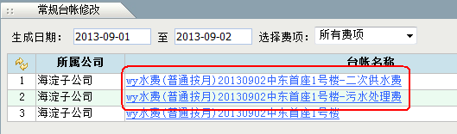
- 如果未勾中“包含已入住”选框，则系统只会生成维护了入住日期的房间信息；否则才会生成绑定了该费项的全部房间信息；

- 档案名称会自动按照“wy+费项名称+年月日+房产/楼宇/单元楼层/房间名称”进行自动命名，且该名称不允许重复。
- 费项管理(物业费)文件夹下显示的是常规费用项目； 费项管理(公摊费)文件夹下显示的是公摊费用项目；
- 单价：当在“费项设置”中设置了“允许【生成物业费】时直接修改此费项单价”时， 将可以直接在此修改当前费项单价，系统将根据最新单价生成物业费台帐。
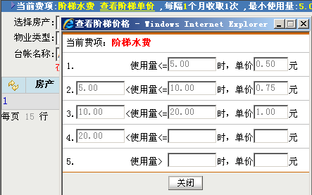
- 如果是阶梯费项，则可以点击“查看阶梯单位”在下图所示弹出窗口显示详细阶梯价格。
- 如果是收费方式为“自定义”的费用项目，则在生成了物业费后，可以点击每行的“编辑”，修改如下图所示的“计费单位”栏，同时，在本次保存后系统将会记住本次录入的值，并在下次生成此项费用时自动显示上次录入的计费单位。
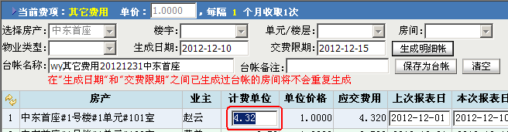

批量生成物业费
此功能用于批量生成多个月份的物业费，目前只有收费方式为“按住户、按房屋面积、按使用面积、按阁楼面积、按储藏室面积、按加建面积、按车位面积、按车库面积”收取的、且收费周期为 1 个月的费项允许批量生成，其它费项将不允许批量生成。
- 费用起期：即本次批量生成的起始日期；
- 生成月份：即本次批量生成的月份数量；
- 缴费限期：即本次批量生成的全部台帐的最终缴费日期，不能小于费用起期；
- 台帐名称：默认批量生成的台帐名称为“批量生成+wy+费用名称+房产名称+费用起始月”；

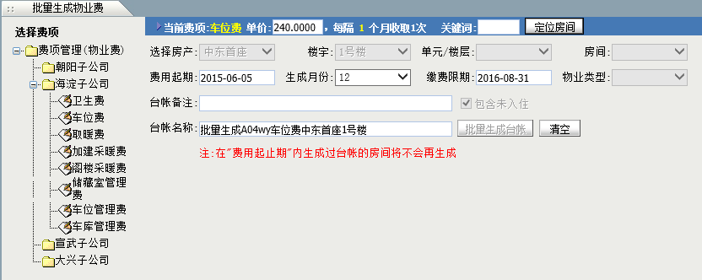

抄表数据导入
此功能用于对“按使用量”收取的费用项目台帐，通过Excel 文档的方式快速导入抄表数据。操作步骤如下：
- 首先勾选一条或多条已通过“生成物业费”模块生成且尚未保存的台帐记录后， 点击“生成Excel 模板”按钮生成Excel 文件后下载到本地；然后点击“问号”图标参考导入说明在Excel 文档中输入抄表信息；最后选中录入完成的 Excel 文档并点击“确认导入” 按钮后即可。
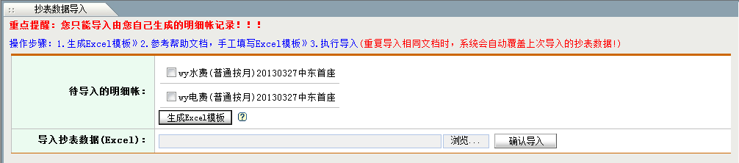
- 导入完成后，可以回到“收费管理》生成物业费”模块中，查看导入的结果，确认无误后“保存为台帐”即可。

常规台帐修改
此功能用于对已经生成出来的常规物业费用台帐（非公摊台帐）进行修改、拆分或删除。只有尚未收费的记录允许拆分或修改。

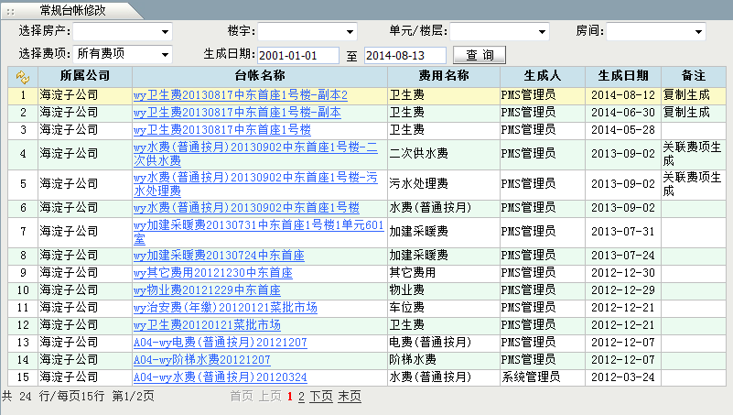
批量删除台帐：系统只会删除未作过任何收费记录的台帐。
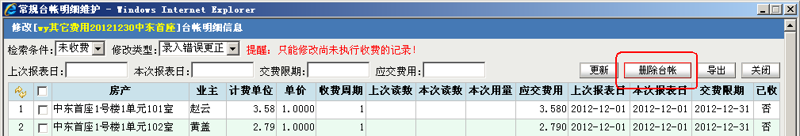
删除整个台帐：当台帐内的全部记录均未执行过收费操作时，将可以看到下图所示的“删除台帐”按钮，点击后将删除当前整个台帐。台帐删除后可以在“收费管理》生成物业费”中重新生成。
      - 修改台帐明细：当因为操作失误或其它原因导致要修改台帐内部分记录的本次读数、应交费用、上次费用止期、本次费用起期、本次费用止期或缴费限期时，可以在下图所示修改类型位置选择“录入错误更正”，然后输入正确的信息，并勾中要更新行前面的复选框后，点击“更新”按钮即可。
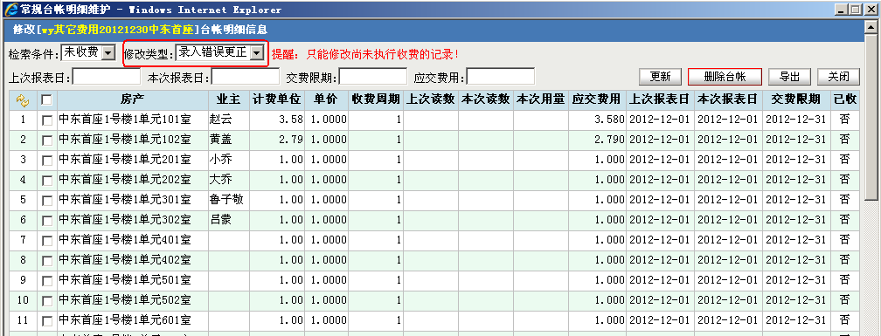
“按使用量”收取的费用项目可以修改“本次读数”、“按房屋面积或按住户”收取的费用项目可以修改“应交费用”。
      - 删除台帐明细：当因为操作失误或其它原因导致要删除台帐中部分业主记录时，可以勾选要删除的记录后点击“删除”按钮。

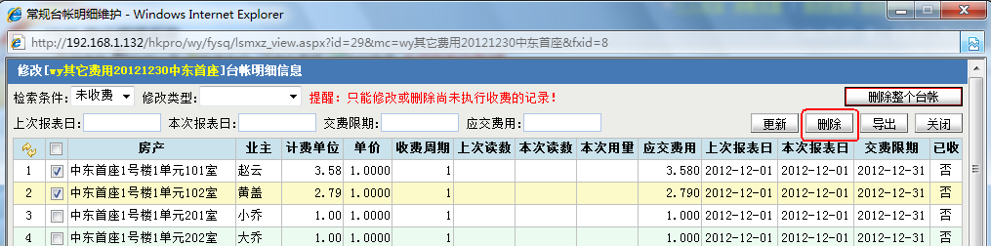
      - 拆分台帐：当某些业主不能一次性足额缴纳物业费用，需要分期多次缴纳时。需要在在“常规台帐修改”模块中对相对应台帐中该业主的记录进行拆分操作，然后再到“收费管理》收取物业费”模块中执行费用收取。
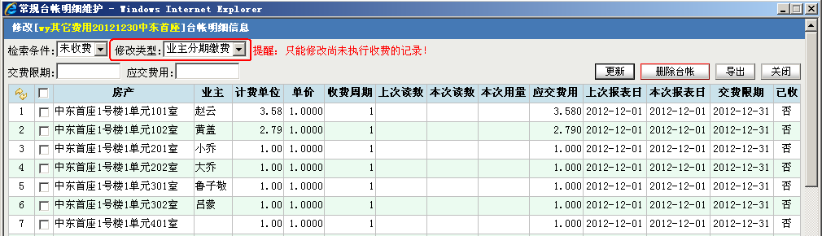

公摊台帐修改
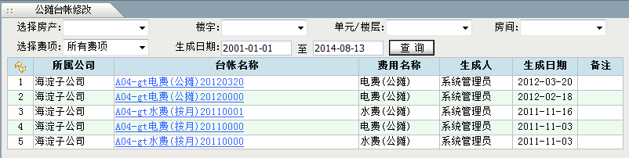
此功能用于对已经生成出来的公摊物业费用台帐（非常规台帐）进行修改或删除。只有尚未收费的记录允许修改。
      - 删除台帐：当台帐内的全部记录均未执行过收费操作时，将可以看到下图所示的“删除台帐”按钮，点击后将删除当前整个台帐。台帐删除后可以在“收费管理》生成物业费”中重新生成。
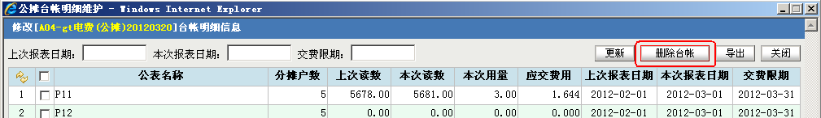
      - 修改台帐：当因为操作失误或其它原因导致要修改公摊台帐内部分记录的本次分摊量、分摊金额、上次费用止期、本次费用起期、本次费用止期或本次缴费限期，可以下图所示弹出窗口输入正确的信息，并勾中要更新行前面的复选框后，点击“更新”按钮即可。

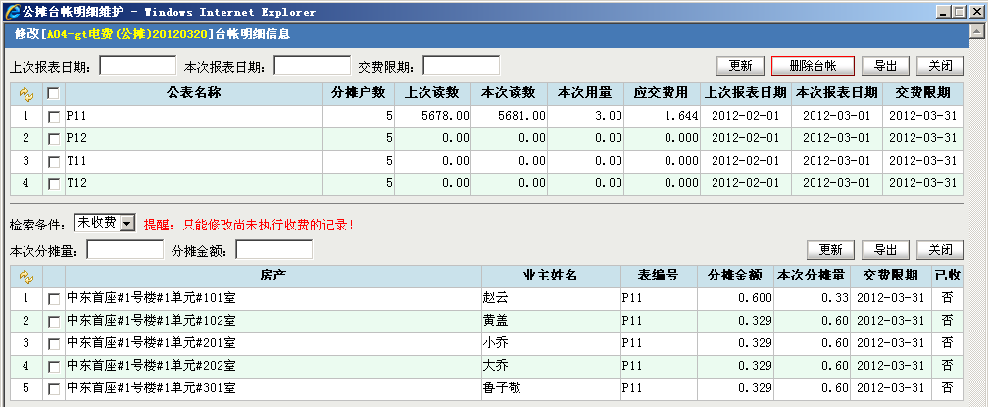

常规台帐复制
对于每月规律化收取的费用项目，可以通过本模块基于历史台帐，快速复制出来一个新台帐，有效提高物业收费效率。
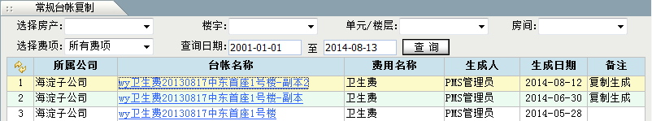
首先，查询出来历史费用台帐：
点击名称在弹出窗口中维护好新台帐的相关信息，单价可以设定变动比率，最后“确定复制”即可。
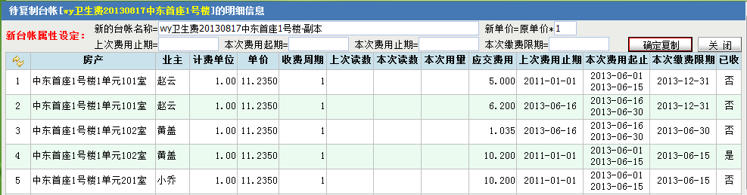

收取物业费
此功能用于对已经生成出来的物业费用台帐进行收费操作，收过费的记录将不能再重复收取。分为“简洁模式”和“标准模式”两种检索模式。
- 简洁模式：可以通过输入业主编码、证件号码、手机号码或房间编码，快速检索出该业主的相关房产记录；
- 标准模式：可以通过 Tree 树型结构逐级筛选本次要收取的房间；

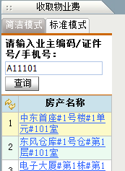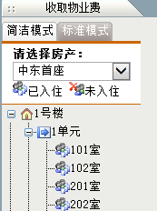

首先在左侧选中要收费的房间，然后在右侧将自动显示出该房间所有欠缴的费用，勾选本次要缴的费用后点击“计算费用”按钮将统计出本次要交的全部费用。
      - 费用起期：为便于快速收费，默认费用起始日为 2010-1-1；
      - 本次应付 = 费用金额 + 滞纳金
      - 减免金额：如果需要对当前业主的某项费用进行减免时，则可以直接点击减免金额在弹出窗口中输入要减免的金额后保存即可。注意减免后滞纳金将重新计算。
      - 超期天数：即超过“缴费限期”的实际天数。
      - 上次欠缴：即最后一次收费完成后，当前房间业主未缴纳的费用；
      - 本次应收= 应付合计 + 上次欠缴 – 优惠金额，输入后将自动更新其它金额；
      - 本次欠缴 = 本次应收– 本次实收，此功能主要是便于物业财务人员在收取费用时， 可以本次只收取整数，系统自动将未收取的小数金额记录为本次欠缴后下次再收 取。
      - 实际收款：即实际业主付的金额，仅用于显示不记录；
      - 可以通过“费用起期”和“费用类型”来过滤出此房间的部分欠缴费用；
      - 帐户余额：显示的是当前房间业主的预付款金额，可在“收费管理》预付款管理” 中维护；
      - 付款方式：默认为现金，当选择“预收款”时，将自动从该房间业主的预存帐户里扣除本次缴纳的费用。
      - 收据号：如果显示为“系统自动生成”则代表由系统自动生成（每个小区有各自独立的流水号），不能手工输入；
完成确认无误后，直接点击“收款”按钮，或按快捷键“ALT + S”即可完成本次收取。
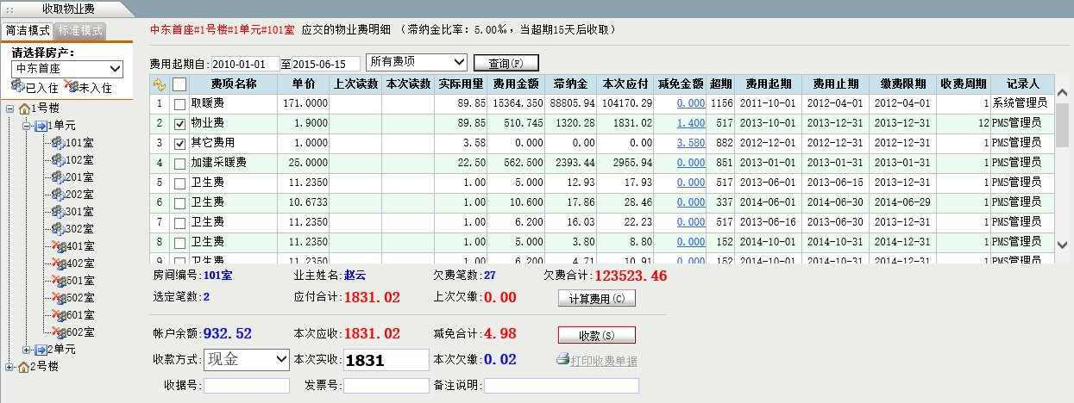
收款完成后可点击“打印收费单据”打印本次收费记录，如下图所示：

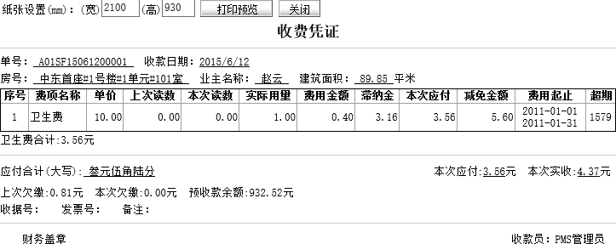

临时收费
此功能可以用于收取一些经常变化的物业费用，例如根据不同楼层需要缴纳不同的电梯费、停车费、智能卡费等。本功能不需要提前生成物业费台帐，但需要用户先手工计算好各业主应缴纳的费用，然后再通过本模块完成收费操作。
      - 定位房间功能：当“房间”的下拉框中记录数过多选择比较困难时，可以使用定位房间功能快速定位到指定房间。支持关键字模糊检索。
      - 收据号：如果显示为“系统自动生成”则代表由系统自动生成（每个小区有各自独立的流水号），不能手工输入；

操作步骤：
首先依次选择物业》楼宇》单元/楼层》房间，定位到业主；
- 选择本次要缴纳的物业费用日期范围；
- 逐个选择本次要缴纳的费用项目，并根据情况输入数量或费用金额后点击“添加”按钮。如果有输入错误，可以勾选中费项前的复选框后，点击“删除”按钮；
费用金额 = 单价 * 数量
- 选择“收款方式”，如果选择了“预收款”，系统将自动从当前业主的预收款余额中扣除本次的实收金额。
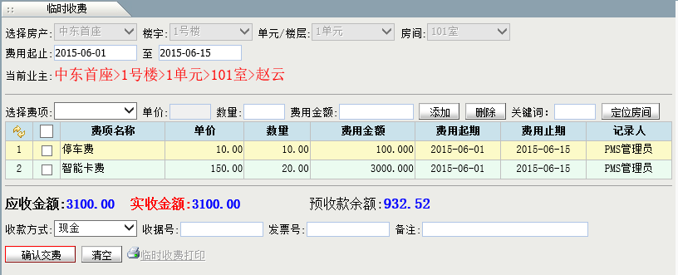
- 最后点击“确认交费”按钮并点击输出打印即可。

临客收费
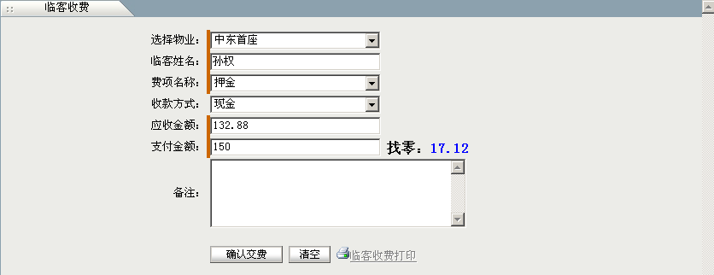
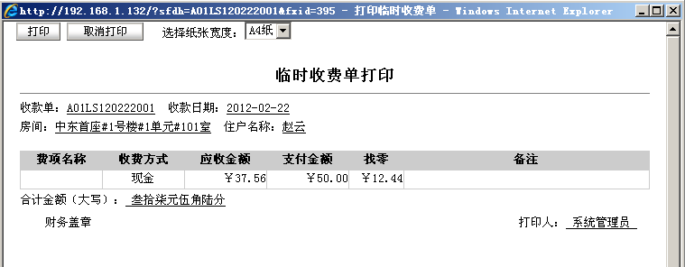
此功能用于收取除业主以外的其它外部临时客人的各类费用，如广告宣传费、临时租位费等。临客收费用项目将不能选择使用“预收款”付费。

物业费退款
当由于用户误操作等原因导致的原来已收的物业费需要退款时，可以使用此模块来完成退款操作。
      - 退款成功后的常规费用可以再次通过“收费管理》收取物业费”模块进行收取。
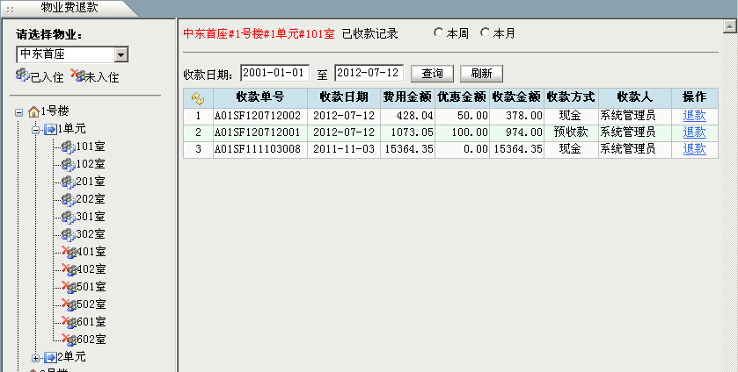
      - 退款成功后的临时费用将会直接删除，可在“收费管理》临时收费”模块再次收取。
查找到要执行退款的已收款记录后，点击“操作”列中的退款链接，在如下窗口中输入“退款原因”后点击“确认退款”，最后点击打印输出即可。

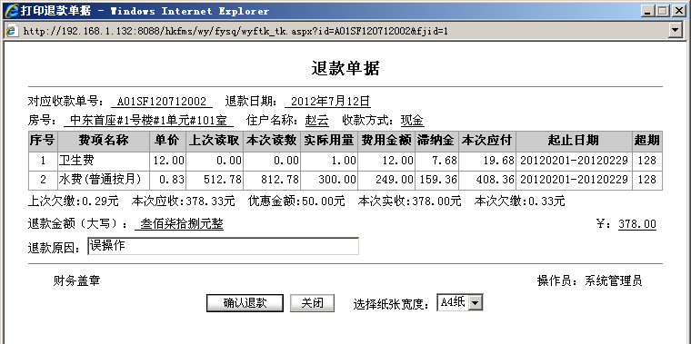

物业费作废
如果要直接作废原来已收的物业费记录，可以使用此模块来完成作废操作。
      - 作废成功后的常规费用可以再次通过“收费管理》收取物业费”模块进行收取。
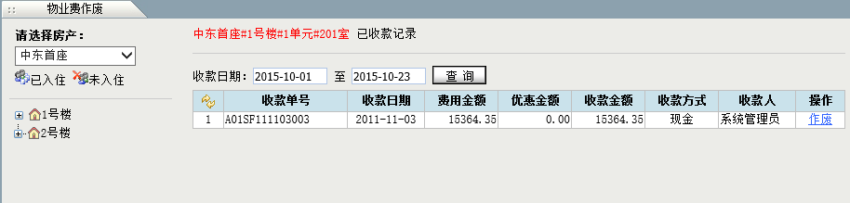
      - 作废成功后的临时费用将会直接删除，可在“收费管理》临时收费”模块再次收取。
查找到要执行作废的已收款记录后，点击“操作”列中的作废链接，在如下窗口中输入“作废原因”后点击“确认作废”，最后点击打印输出即可。
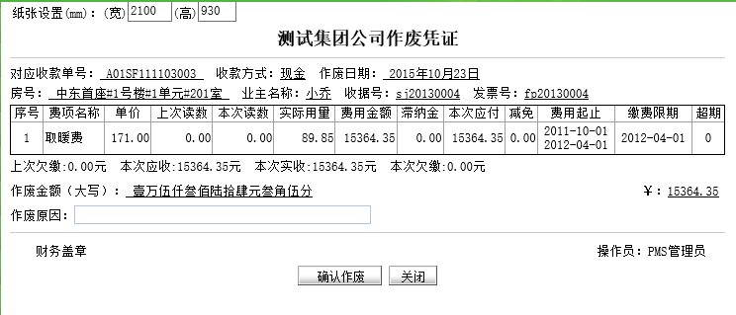

预收款管理
此功能用于对业主向物业公司提前缴纳的预付款进行管理，支持收款（增）、支取（减）的两种款项操作。
      - 凭证号：如果显示为“系统自动生成”则代表由系统自动生成（每个小区有各自独立的流水号），不能手工输入；
      - 经手人：默认为当前登录用户；

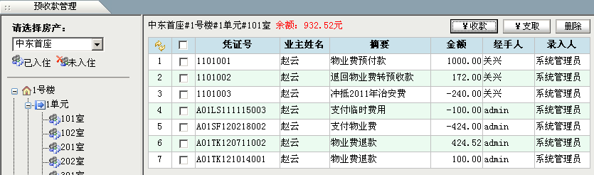

发票号修改
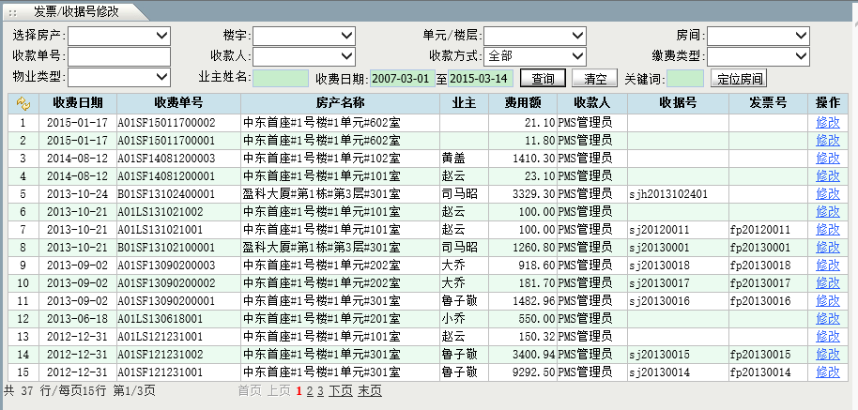
此功能用于修改历史收款单中的发票号或收据号。

临客收费修改
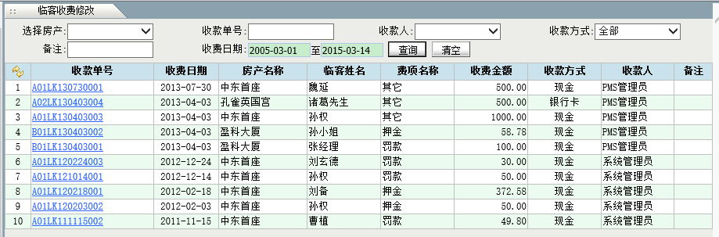
此功能用于修改历史临客收费单记录。

常规收费修改
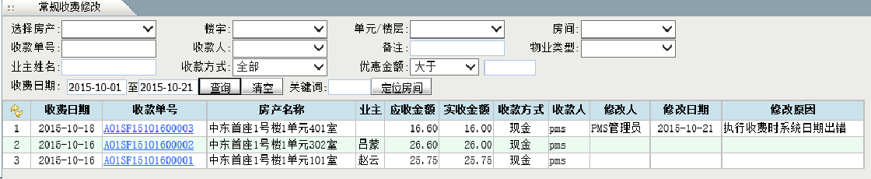
此功能用于修改历史常收费记录中的收费日期，修改时要改修改原因。

收款单据审核
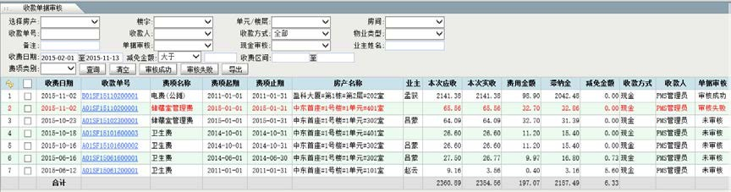
此功能用于财务定期核对各小区/房产的收款打印票据。

收款现金审核
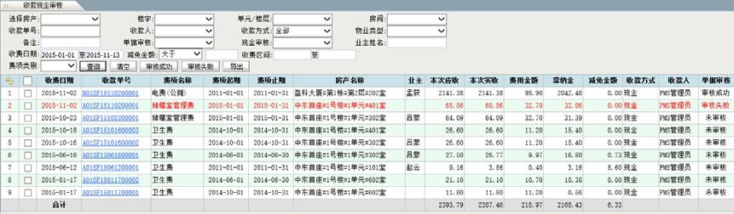
此功能用于财务定期核对各小区/房产的收款现金情况。

自动缴费提醒
如果在“费项设置》常规费项设置”模块中设定了短信提醒业主的参数，同时在“销售管理》业主信息”模块中维护了业主的手机号码后，各临近缴费期的业主会提前收取本系统自动发出的提醒手机短信。

保安车位
此模块包含用于管理物业的车位及保安信息。其中车位管理分为车位出售和出租两种管理形式。

滞纳金设置(车位)
此功能用于预先设置各个房产车位收费时的“滞纳金比率、超期 N 天后收取”这两个参数。如果超期后立即收取，则可以设置为 0 天，滞纳金比率通常是千分之五，也可根据企业情况灵活调整。
设置了滞纳金后，在收取车位费时，系统将自动根据各业主缴费限期超期天数来计算其应缴纳的滞纳金额。
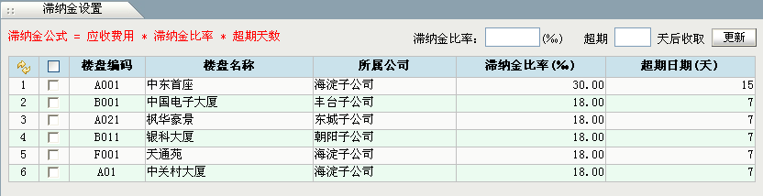

车位维护
此功能用于对住宅或房产的车位进行统一管理。其中：
      - 车位类型：可以在“参数配置》自定义类型”模块中维护；
      - 车位状态：分为“空闲、已售、已租”三种状态；
      - 管理类别：只有“业主自用”类别的可以进行出售；“物业租赁、代理租赁”类别的可以进行对外出租；
      - 预售价格、预租价格：仅作为出售和出租时的价格参考。
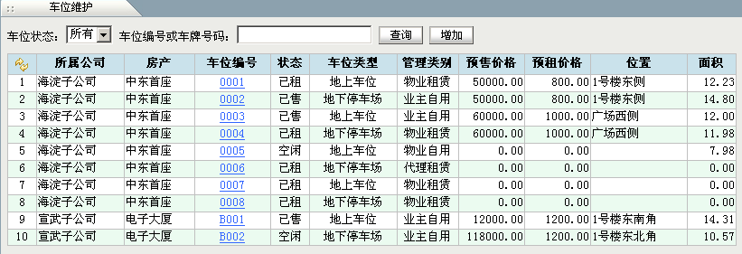

车位销售
此功能用于登记出售的车位信息。车位开始销售前必须在“销售管理》业主信息”中创建了相对应的业主档案，且只能出售管理类别为“业主自用”的车位。
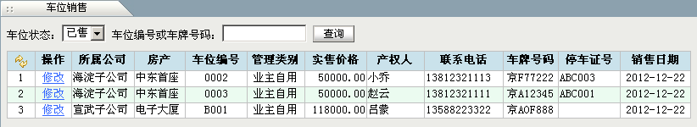

车位出租合同
此功能用于管理与各租户签订的车位出租合同。车位开始出租前必须在“销售管理》业主信息”中创建了相对应的业主档案。且只能出售管理类别为“物业租赁或代理租赁”的车位。
如果该租户并非业主只是租赁车位，则可以在创建业主信息时设定其类型为“临时业主”。
具体操作包括创建新合同、启用合同、终止合同。对于已经存在生效合同的车位，将不允许创建新合同。

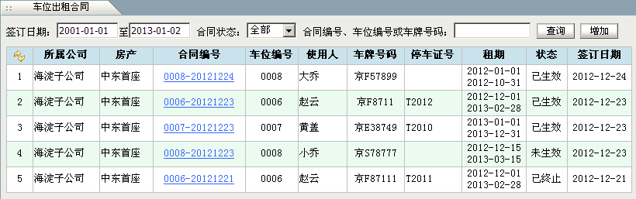
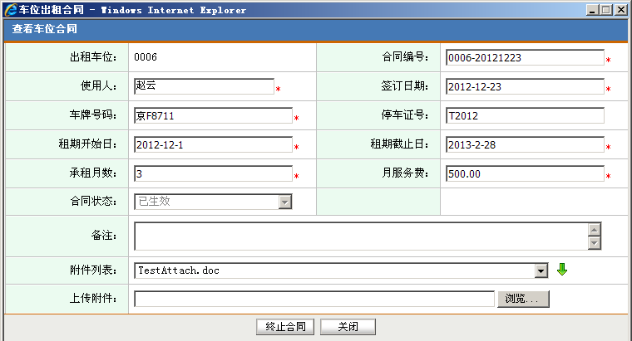
出租合同中主要用于指定使用人、承租月数、租期、月服务费、车牌号码、附件等信息。

车位缴费
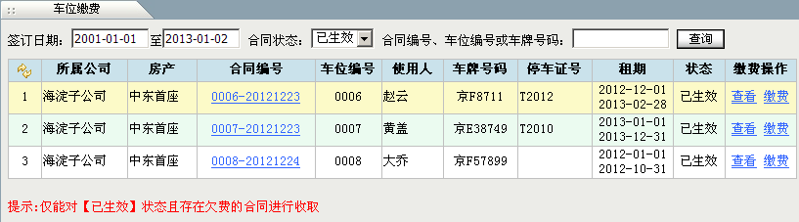
此功能用于对已经签署过的出租合同进行一次性或分多次进行服务费收取、查看和打印操作。车位缴费时系统将自动根据“费项设置》滞纳金设置”中的设定自动计算出滞纳金。

车位查询
此功能主要用于查询、导出全部车位信息。

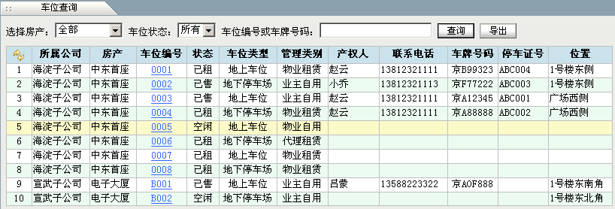

车辆进出
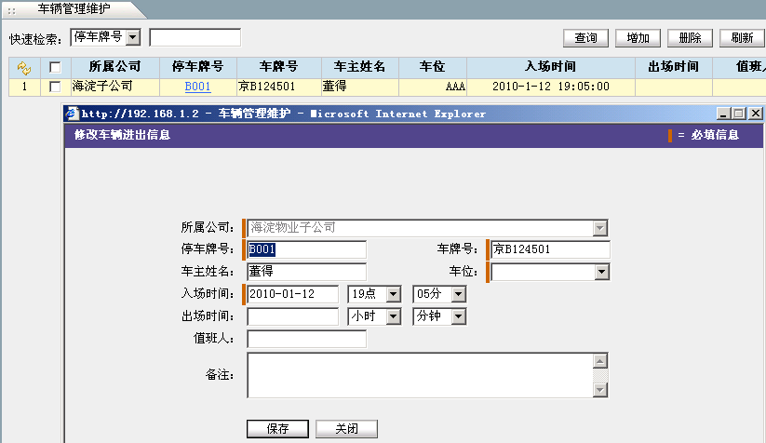
此功能主要用于管理每天进出的车辆信息，包括车牌号、所停车位、入场时间、出场时间、备注等，并能够导出 Excel。

保安安排
此功能主要用于对保安的轮班进行安排，包括班次、时段、地段、岗位、值班人员等信息。

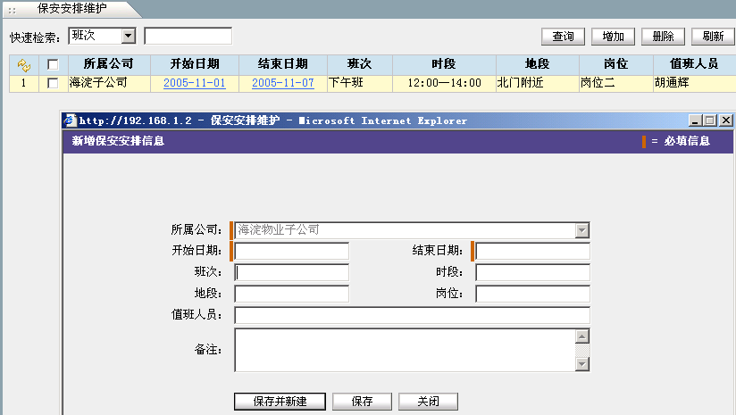

执勤管理
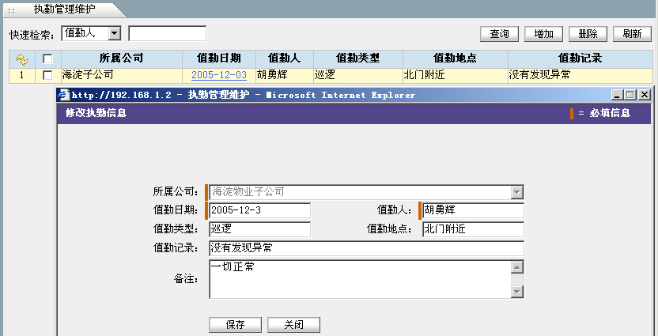
此功能主要用于记录所有保安的执勤记录，包括值勤时间、值勤人、值勤类型、地点、详细记录等信息。

来访管理
此功能主要用于对日常来访人员进行登记管理，包括来访人姓名、时间、证件号码、被访人姓名、部门、事由等信息。

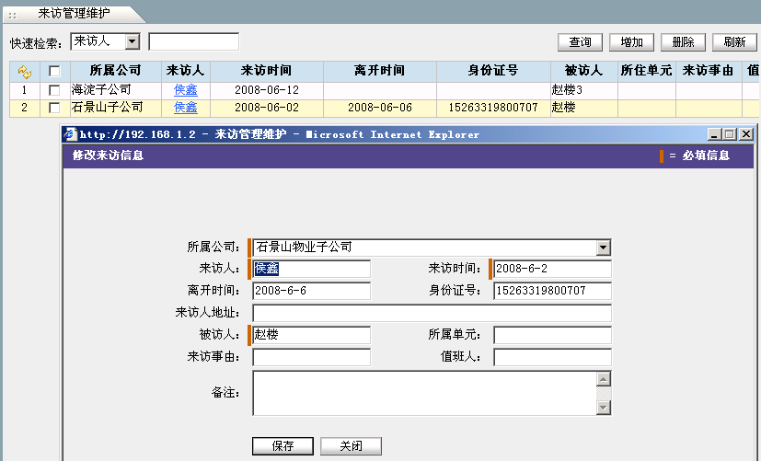

物品出入
此功能主要用于对办公写字楼中物品进出信息进行管理，包括出入库别、携带人、物品名称、出入房产、出入时间等。
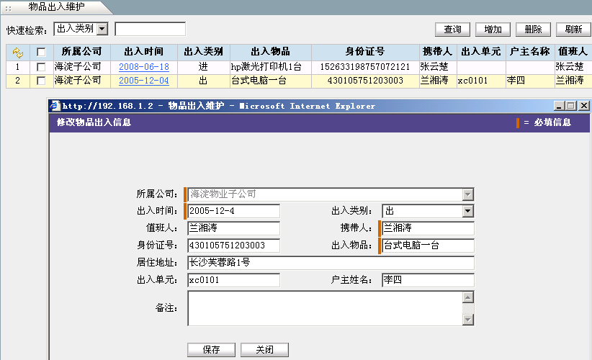

社区消防
此模块包含了用于管理物业的消防工作，如消防设施、消防巡视、消防演练及消防事故等功能；另外还包含了社区活动、信件收取等社区管理功能。

社区活动
此模块用于管理社区内日常举行的各种公益活动，包括活动内容、主持者、活动日期、参加人员等。

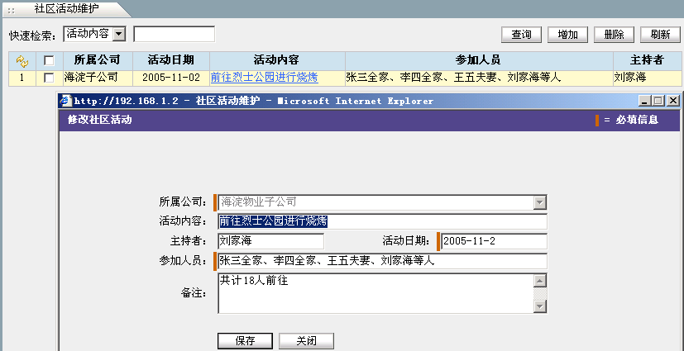

信件收取
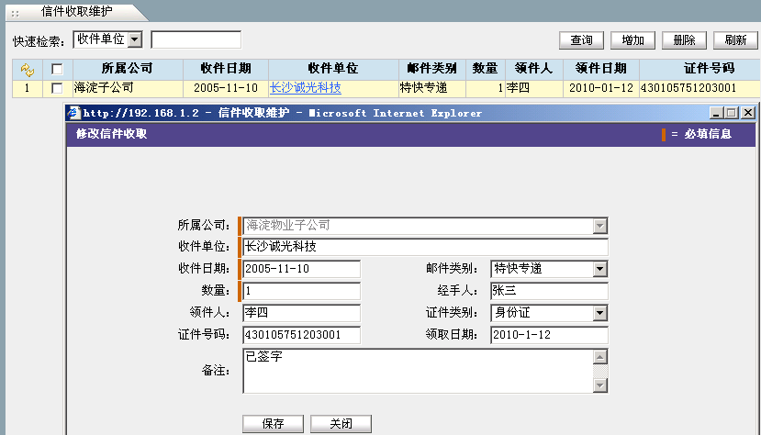
此模块用于管理社区内的日常来往信件的收取信息，包括收件单位、收件日期、邮件类别、数量、经手人、领件人、证件类别、证件号码、领取日期等。

消防设施
此模块用于管理物业的消防设施/设备信息，包括设施名称、规格型号、单位、数量、放置地点、负责人和备注等。

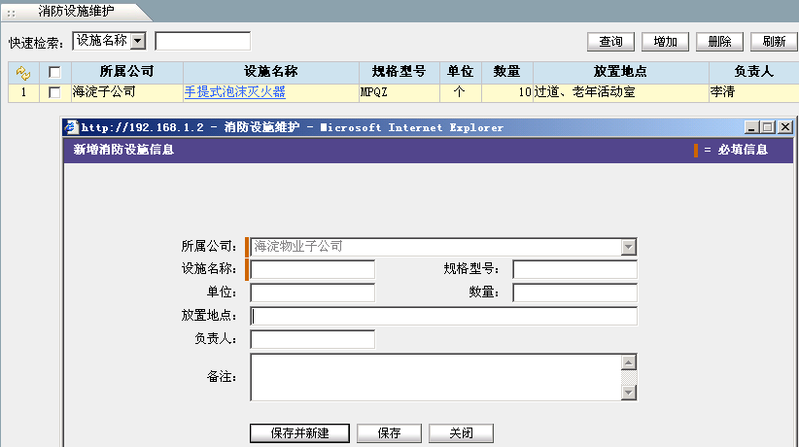

消防巡查
此模块用于管理物业的日常消防巡查工作，包括巡视时间、巡视人、巡视地点、巡视情况和处理意见等。
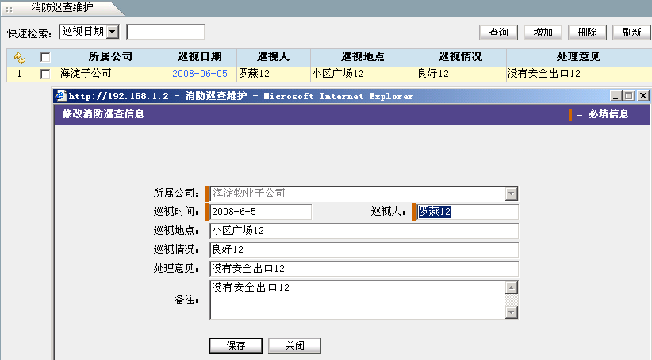

消防演练
此模块用于维护日常物业的消防演练信息，包括演练单位、参与人数、演练目的、协助单位、演练内容、演练效果和备注等。

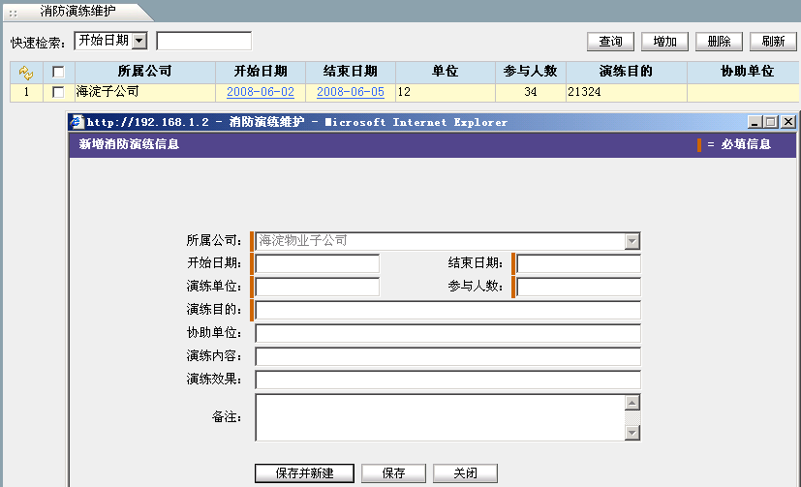

消防事故
此模块用于记录发生过的消防事故信息，包括事故日期、事故地点、发生原因、相关人员、处理结果、损失程度和备注等。
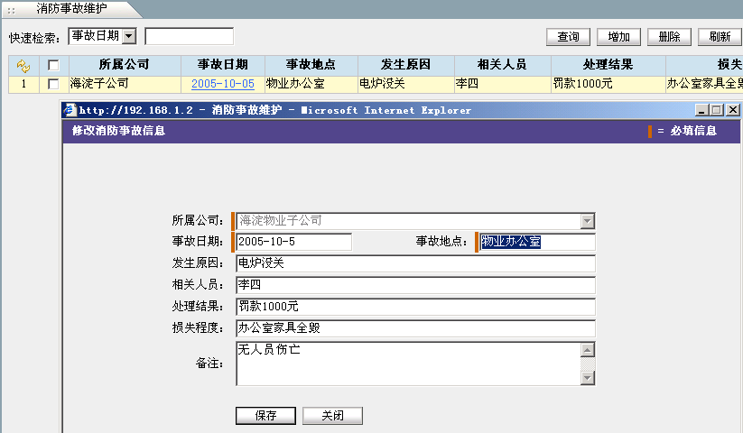

保洁绿化
此模块包含用于设置各楼宇的保洁绿化相关属性，以及管理物业保洁绿化的相关信息， 如植被信息、绿化设置、绿化检查、清洁安排、清洁记录和清洁检查等。

楼盘属性维护
此模块用于初始化设置各楼盘、以及其下每栋楼宇中和保洁绿化工作相关的属性信息， 包括基本属性、楼梯设施、室外属性等。
当左侧点击楼盘名称时，可以设置该楼盘的路灯数量、化粪池数量。

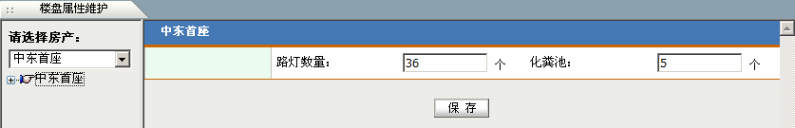
当左侧点击楼宇名称时，可以设置每栋楼宇的保洁相关属性，如下图：
- 楼宇类型：包括多层和高层。通常高层楼宇对于保洁工作的要求会增加很多项目。在此设定后会便于后期的统计分析；
- 清扫层数、拖洗层数：指实际需要清洁的层数，如楼高为 6 层，共 3 个单元，则为 3*6=18
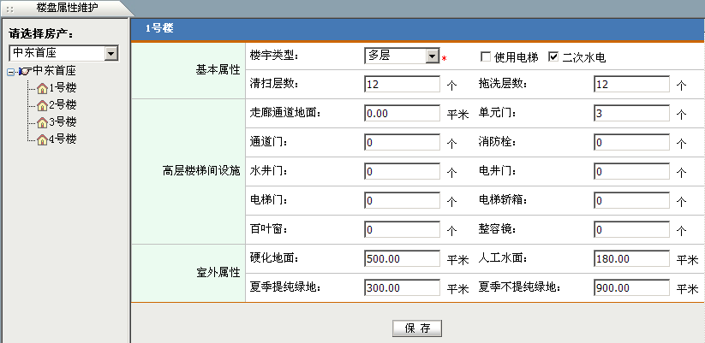
层；

植被信息
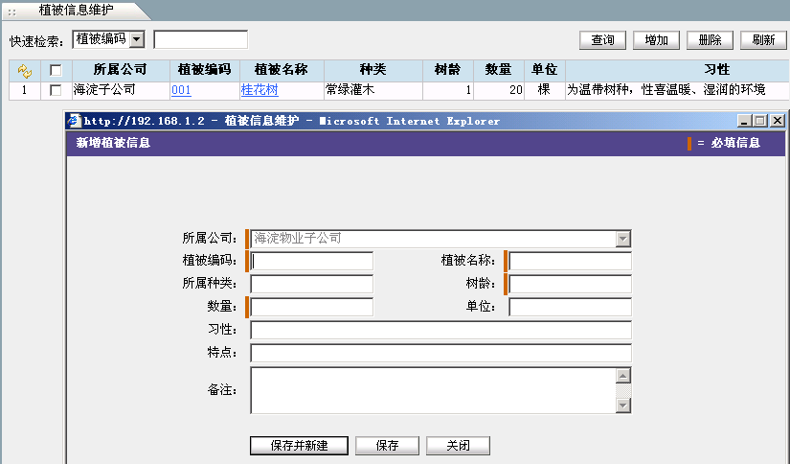
此模块用于记录物业的绿化植被信息，包括植被编码、植被名称、所属种类、树龄、数量、单位、习性和特点等。

绿化设置
此模块用于管理物业的绿化设置等信息，包括编号、名称、面积、地点、责任人、绿化

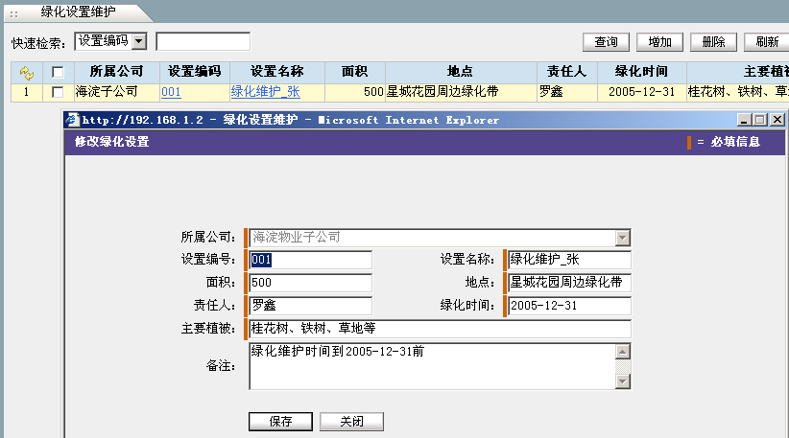
时间、主要植被和备注等。

绿化检查
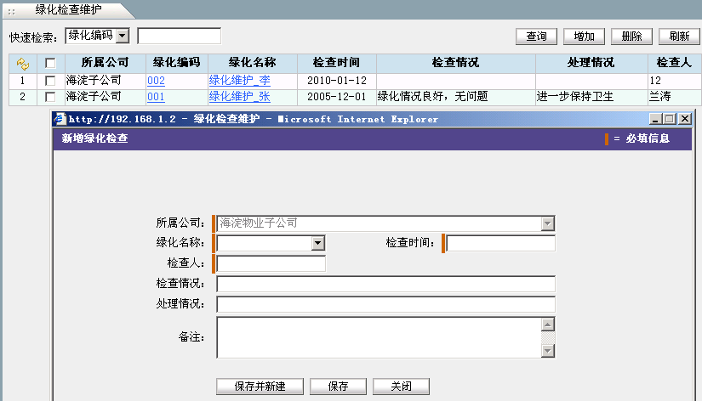
此模块用于检查物业环境绿化情况，包括检查时间、检查人、检查情况、处理情况、备注等。

清洁安排
此模块用于协调、安排楼宇内的日常清洁工作，主要包括项目名称、清洁地段、负责人、清洁时间、清洁内容和备注等。

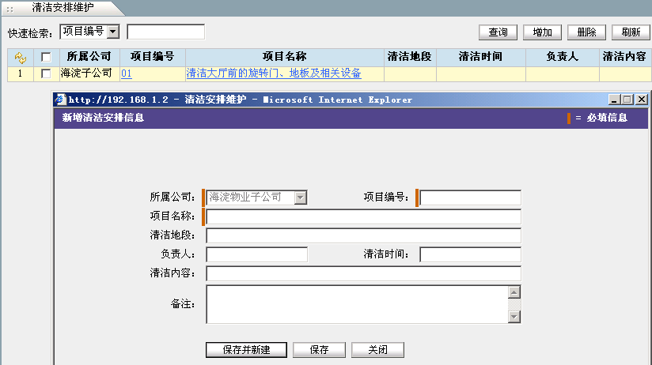

清洁记录
此模块用于记录日常的清洁工作信息，包括清洁人、清洁时间、清洁情况、清洁地段等。
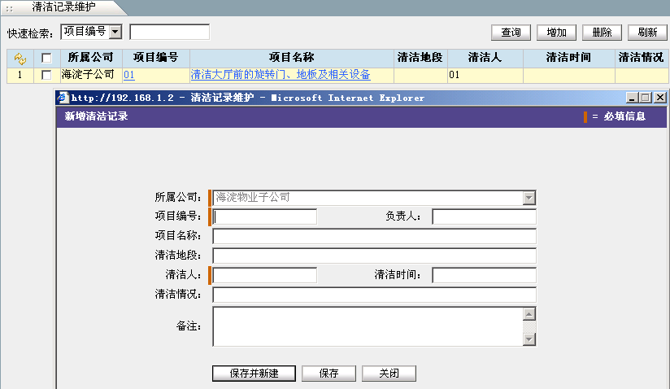

清洁检查
此模块主要用于记录对清洁工作的检查结果等信息，包括检查日期、检查地段、检查人、检查情况和备注等。

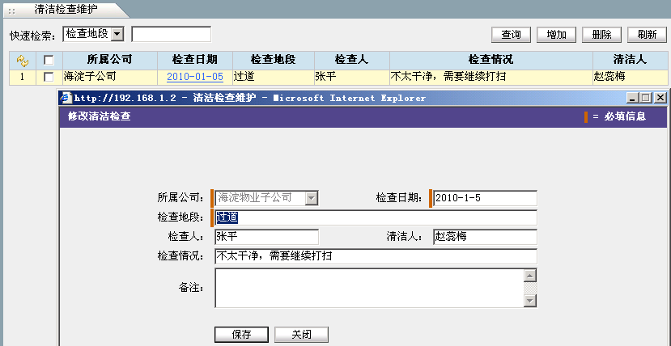

服务管理

新建服务单
此功能主要用于新增业主提出的服务申请，包括申请人（默认为业主姓名）、联系电话
（默认为业主电话）、诉求时间、诉求事项、服务类型、相关附件等。此模块仅显示当前用户本人创建过的服务单。
支持物业公司员工直接录入、业主在线录入两种形式，员工录入时可以选择提交附件。
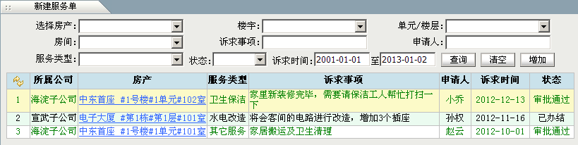
      - 定位房间功能：当“房间”的下拉框中记录数过多选择比较困难时，可以使用定位房间功能快速定位到指定房间。支持关键字模糊检索。

服务单分配
此功能主要用于物业公司的客服人员对于新提交的服务申请，进行审批分配操作。审批时需要录入本次服务费用，并指定具体的服务人员。
      - 定位房间功能：当“房间”的下拉框中记录数过多选择比较困难时，可以使用定位房间功能快速定位到指定房间。支持关键字模糊检索。

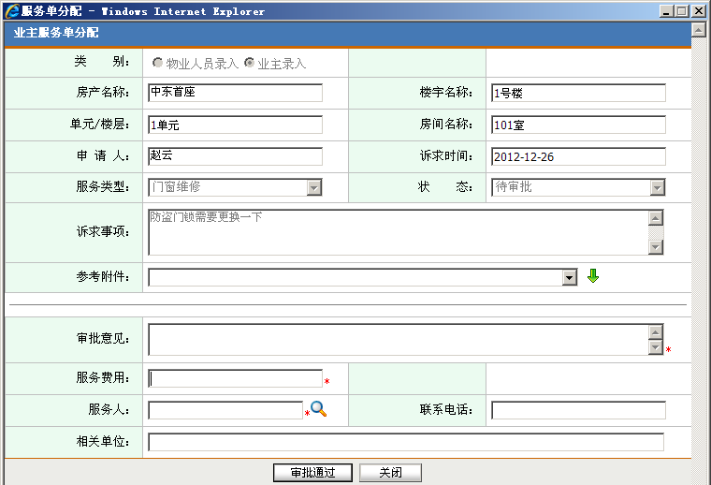
审批通过后，可以打印出交款凭证后提供给业主；也可以打印出服务单据供物业公司内部流转使用。
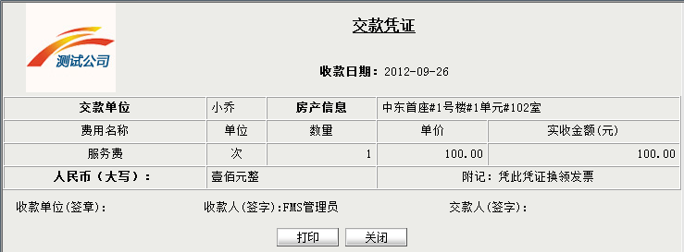

服务单办理
物业服务人员收到通知后，需要先通过此模块在相应服务单的弹出窗口点击“开始办理”，代表已经收到并明白要具体的服务内容。系统会自动记录此服务的“开始办理时间”，可以作为后期绩效考核的标准。
      - 定位房间功能：当“房间”的下拉框中记录数过多选择比较困难时，可以使用定位房间功能快速定位到指定房间。支持关键字模糊检索。

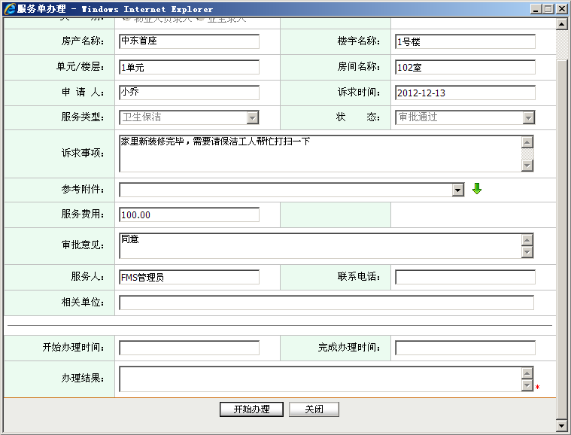
在实际工具办理完成后，再次进入此模块，输入“办理结果”后点击“办理完成”后提交即可。系统会自动记录此服务的“完成办理时间”，可以作为后期绩效考核的标准。

服务单回访
此功能主要用于物业公司的客服人员在收到服务人员办理完成的消息后，通过电话或上门与业主确认服务结果后，在本模块中记录业主的满意情况和评价信息。
      - 定位房间功能：当“房间”的下拉框中记录数过多选择比较困难时，可以使用定位房间功能快速定位到指定房间。支持关键字模糊检索。

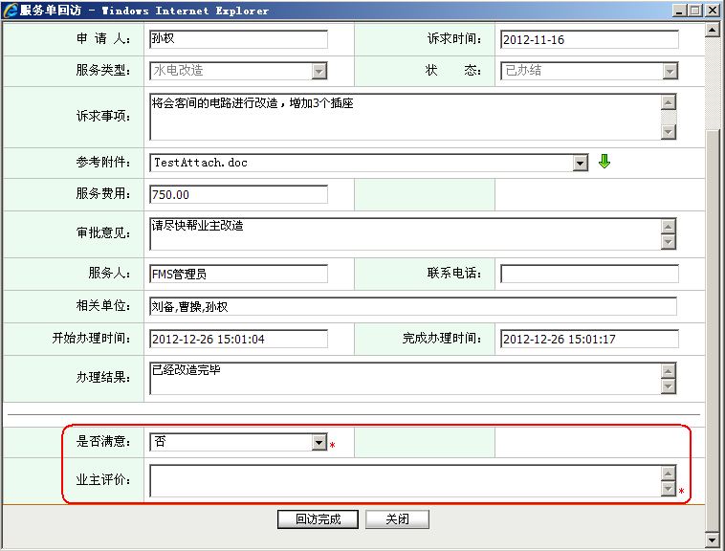

服务单查询
此功能用于查询、导出、打印历史全部服务单。
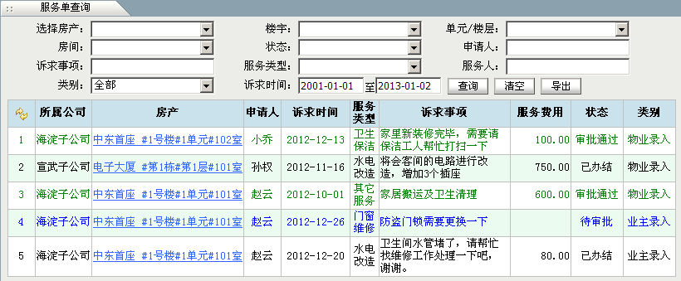
      - 定位房间功能：当“房间”的下拉框中记录数过多选择比较困难时，可以使用定位房间功能快速定位到指定房间。支持关键字模糊检索。

生日祝福
此功能便于物业公司客服能够快速的检索出最近 N 天要过生日的业主，然后输入短信内容后群发祝福短信，提升公司的良好服务形象。

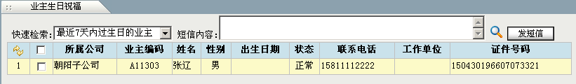

业委会管理
此模块包含业主委员会成员、会议、公告等管理功能。

业委会公告
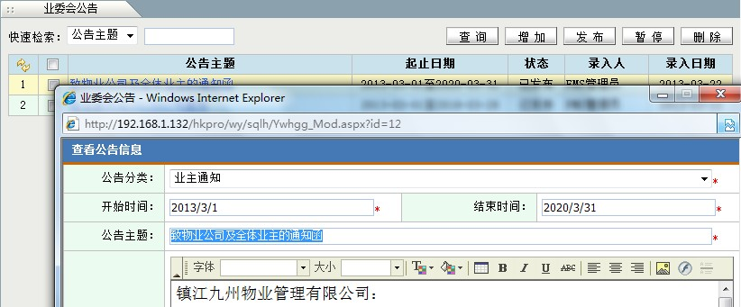
此模块用于管理业委会向业主发布的各类公告信息。只有“已发布”状态且当前时间在“起止日期”范围内的公告才会出现在各业主的系统桌面上。

业委会成员
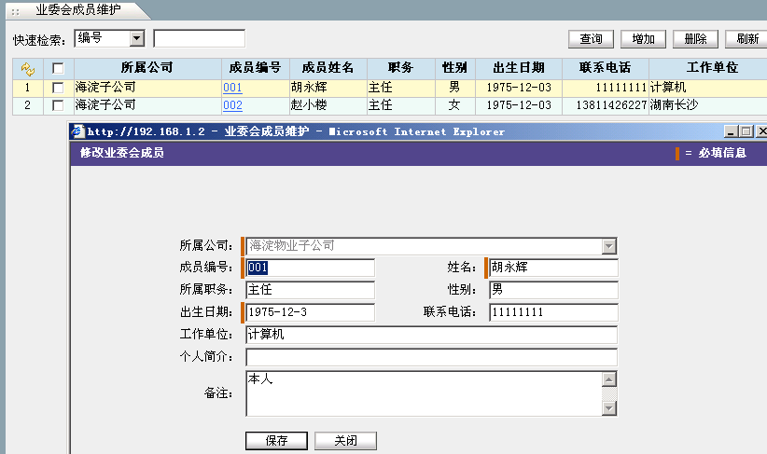
此模块用于管理业委会的成员档案，包括成员的编号、姓名、所属职务、出生日期、联系电话和工作单位等信息。

业委会会议
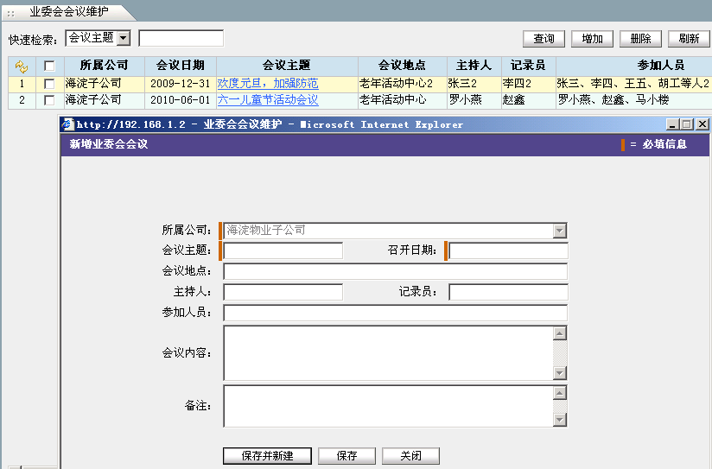
此模块用于记录业委会召开的会议信息，包括会议主题、召开日期、会议地点、主持人、记录员、参加人员、会议内容等。

收银管理

收入项目维护
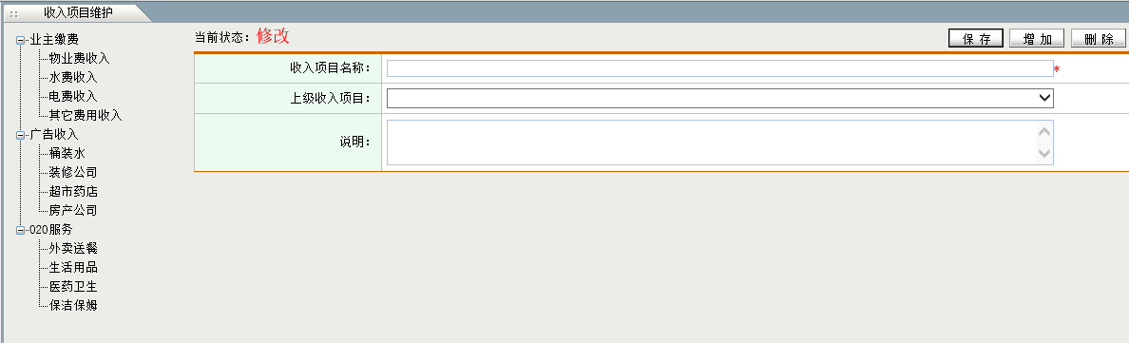
此功能用于维护收款员日常记帐使用的收入项目，支持多层级。

支出项目维护
此功能用于维护收款员日常记帐使用的支出项目，支持多层级。
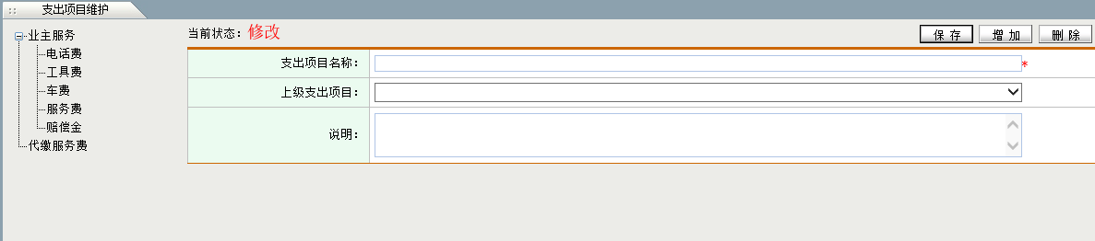

每日收入登记
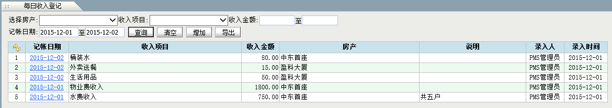
此功能用于各收款员登记、修改、导出自已私人每天的收入数据，便于随时查询。

每日支出登记
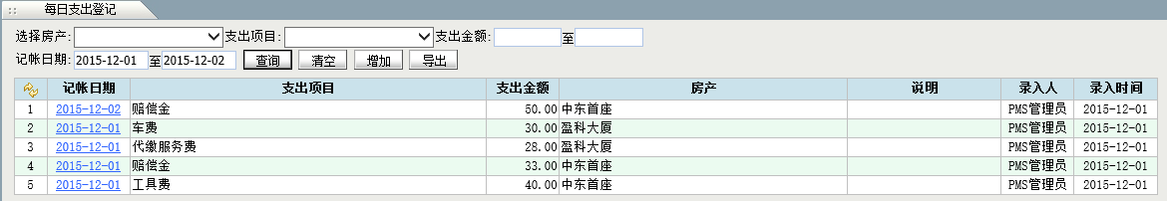
此功能用于各收款员登记、修改、导出自已私人每天的支出数据，便于随时查询。

收银综合统计
此功能用于各收款员统计查询各自的收入支出情况。
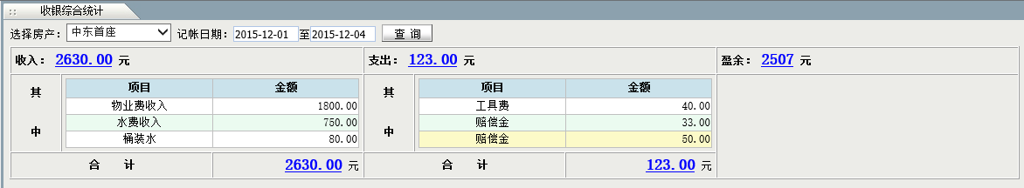

报表查询
此模块包含了一些经常使用的物业查询报表，如房产查询、业主查询、费用明细查询、已收款查询、欠费查询、综合费用汇总、租赁报表等。

房产查询
此模块用于查询当前的全部房产信息以及租售状态，包括住宅、办公、商业、仓库、车库，可以选择如下图所示的条件进行组合查询。
      - 销售日期：指当前房间签订销售合同的日期；
      - 出租日期：指当前房间签订租赁协议后的生效日期；
      - 定位房间功能：当“房间”的下拉框中记录数过多选择比较困难时，可以使用定位房间功能快速定位到指定房间。支持关键字模糊检索。

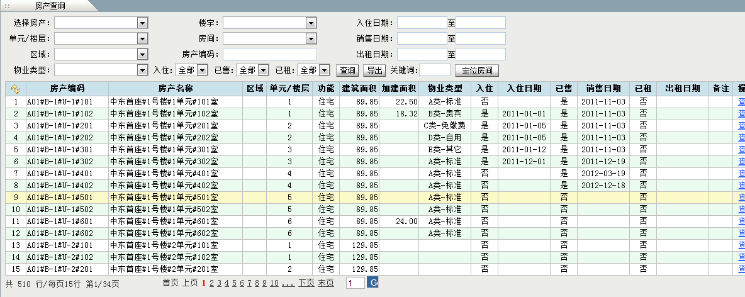

业主查询
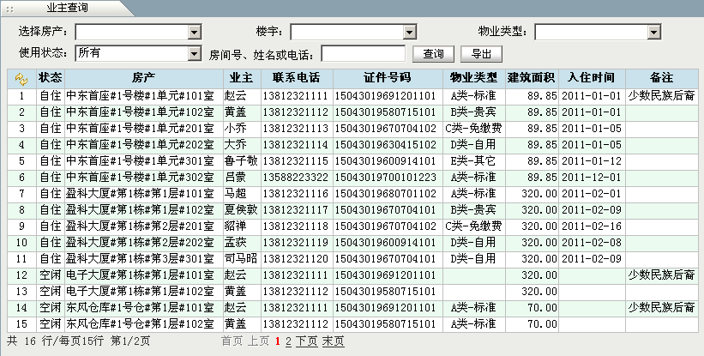
此模块用于快速查询全部业主信息，具体可选择如下图所示的条件进行组合查询。

物业费用明细
此模块用于查询各房间业主的费用明细信息，包括已缴纳或未缴纳的全部费用均可在此查询、打印。

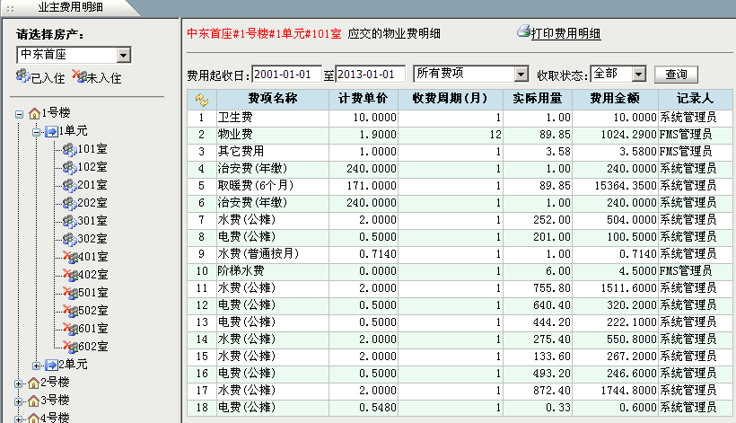
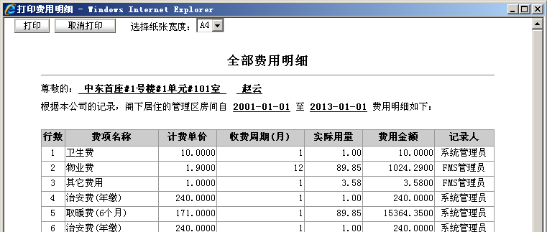

常规已收款
此模块用于查询已收款的常规（非临时、非临客）费用明细记录，如下图所示可以按房产、起止日期、收款人、收款方式等进行查询、打印。
      - 定位房间功能：当“房间”的下拉框中记录数过多选择比较困难时，可以使用定位房间功能快速定位到指定房间。支持关键字模糊检索。

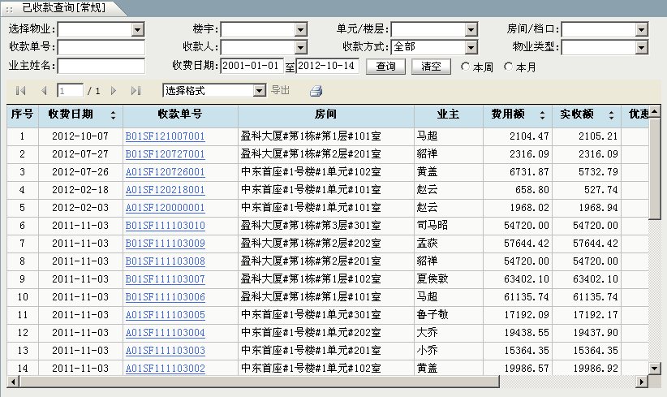

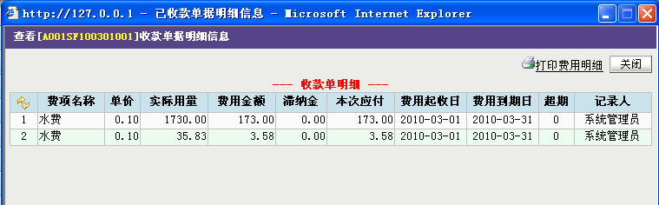

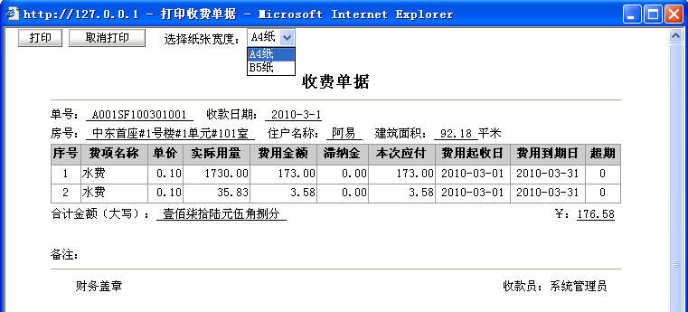

临时/临客已收款
此模块专门用于汇总统计各业主的临时（非常规）已收费明细记录，包括业主临时收费、临客临时收费两种类型的数据。如下图所示可以按房产、楼宇、单元/楼层、起止日期、费用项目进行查询、导出、打印。
      - 定位房间功能：当“房间”的下拉框中记录数过多选择比较困难时，可以使用定位房间功能快速定位到指定房间。支持关键字模糊检索。

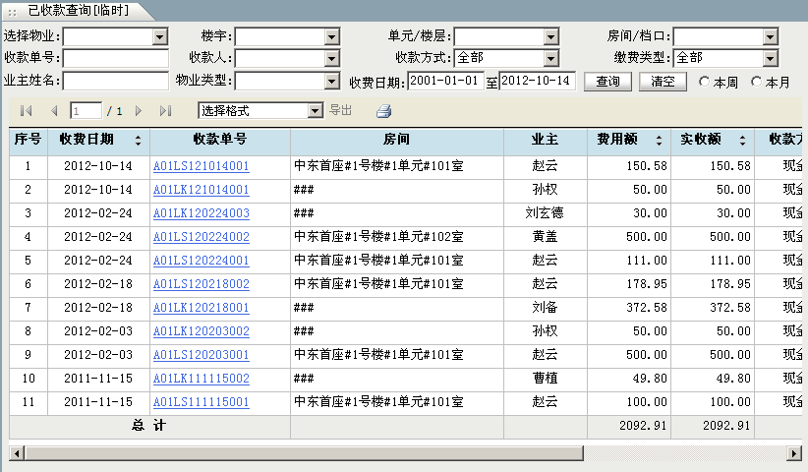

欠费查询
此模块用于查询各房间业主欠费的费用明细记录，如下图所示可以按房产、起止日期、费用项目进行查询、打印。
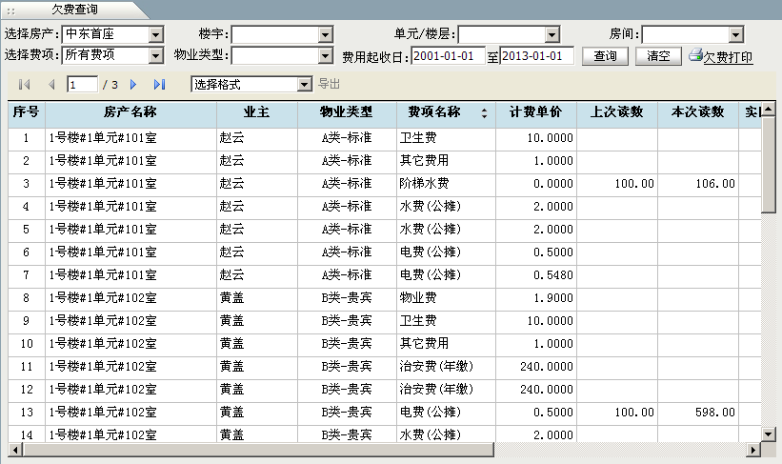
      - 定位房间功能：当“房间”的下拉框中记录数过多选择比较困难时，可以使用定位房间功能快速定位到指定房间。支持关键字模糊检索。
通过按房间业主分组打印，便于统一打印后分拆逐户张贴欠费单。

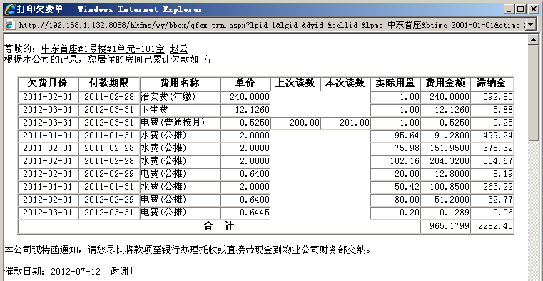

退款查询
此模块用于查询历史退款记录，如下图所示可以按房产、起止日期、退款人、退款单号、收款方式等进行查询、打印。
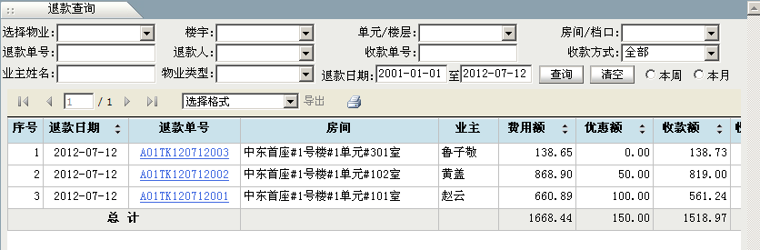
      - 定位房间功能：当“房间”的下拉框中记录数过多选择比较困难时，可以使用定位房间功能快速定位到指定房间。支持关键字模糊检索。
点击退款单号，可以在弹出窗口重新打印该退款单。

作废查询
此模块用于查询历史作废记录，如下图所示可以按房产、起止日期、作废人、作废单号、收款方式等进行查询、打印。
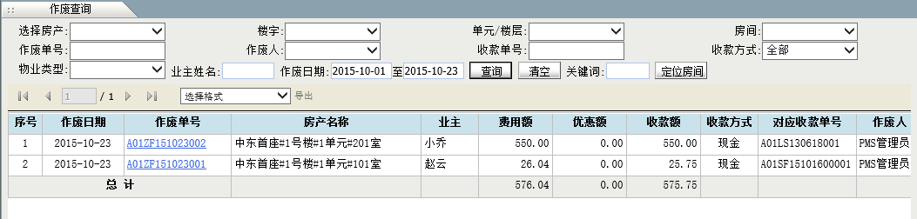
      - 定位房间功能：当“房间”的下拉框中记录数过多选择比较困难时，可以使用定位房间功能快速定位到指定房间。支持关键字模糊检索。
点击作废单号，可以在弹出窗口重新打印该作废单。

预收款查询
此功能用于历史已收款、已支取的预收款记录进行查询。

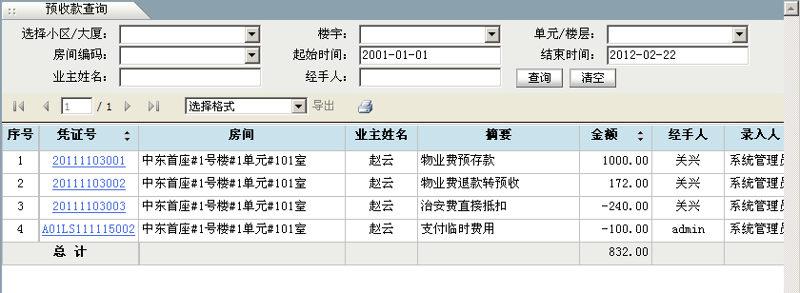
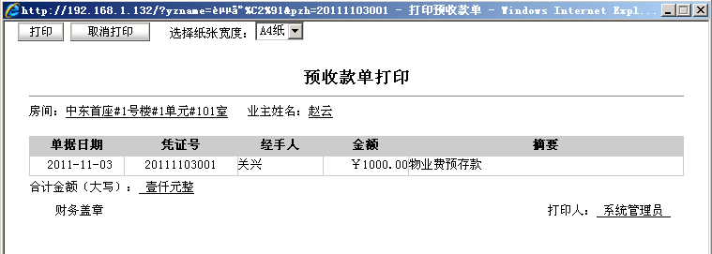
      - 定位房间功能：当“房间”的下拉框中记录数过多选择比较困难时，可以使用定位房间功能快速定位到指定房间。支持关键字模糊检索。

常规费用统计
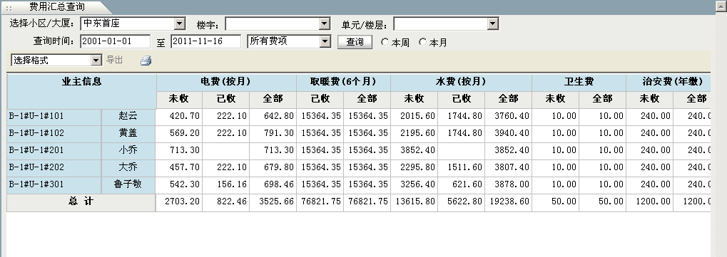
此模块用于汇总统计各房产业主、不同常规费用项目的明细记录，包括已收、未收及合计。如下图所示可以按房产、楼宇、单元/楼层、起止日期、费用项目进行查询、导出、打印。

临时费用统计
此模块用于汇总统计各房产业主、不同临时费用项目的明细记录。如下图所示可以按房产、楼宇、单元/楼层、起止日期、费用项目进行查询、导出、打印。
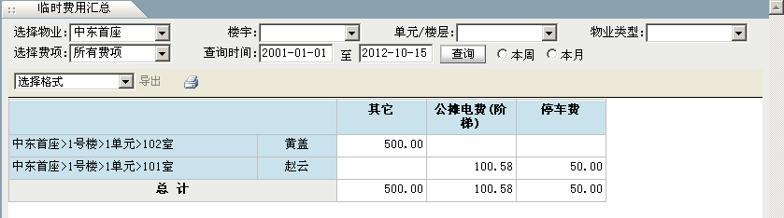

临客费用统计
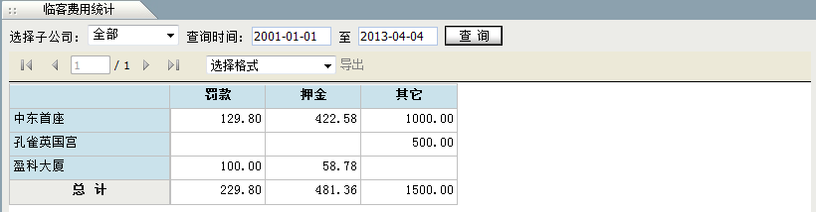
此模块用于汇总统计各房产不同临客费用项目的明细记录。

综合费用汇总
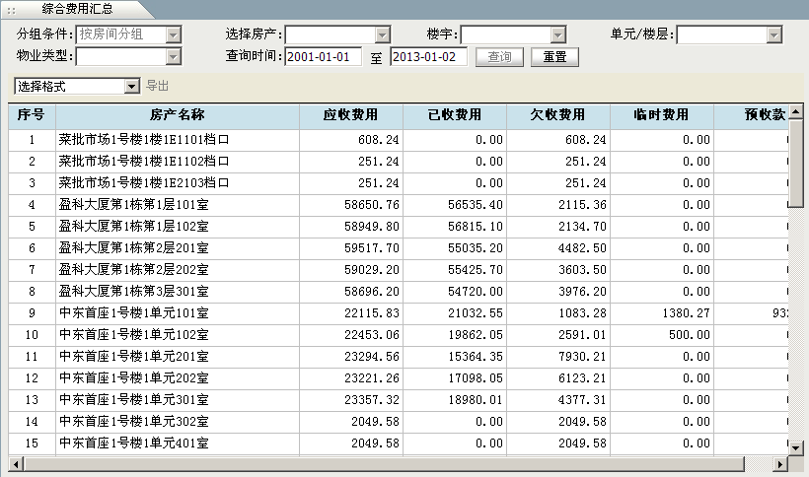
此模块用于集中统计各房产业主的常规物业费用、临时费用、临客费用、预收款费用四种类型的数据。可以选择“按楼盘分组、按楼宇分组、按房间分组”三种分组汇总条件，其中只有“按楼盘分组”时才会显示临客费用。

业主缴费监控
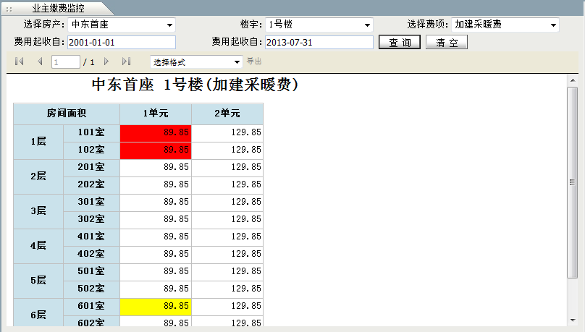
此模块用于实时查看各楼宇房间的物业缴费情况。

验房对比查询
此模块用于对比查询物业公司和业主的验房信息。
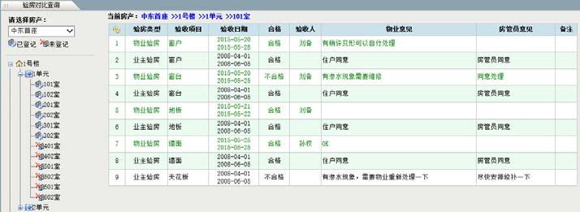

到期费用查询
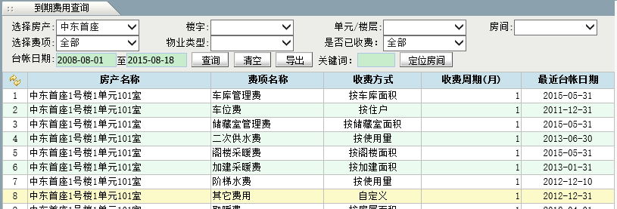
此模块用于随时查询、导出指定费项下即将到期的业主房间。

个人常规已收款
此模块用于各收款员查询自己的常规收款（非临时、非临客）费用明细记录，如下图所示可以按房产、起止日期、收款方式等进行查询、打印。
      - 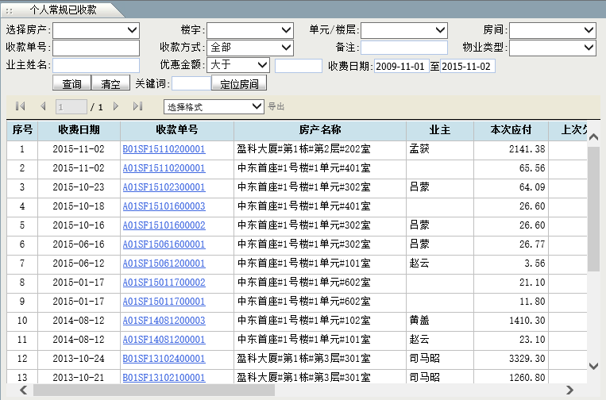定位房间功能：当“房间”的下拉框中记录数过多选择比较困难时，可以使用定位房间功能快速定位到指定房间。支持关键字模糊检索。

手机短信

常用短信
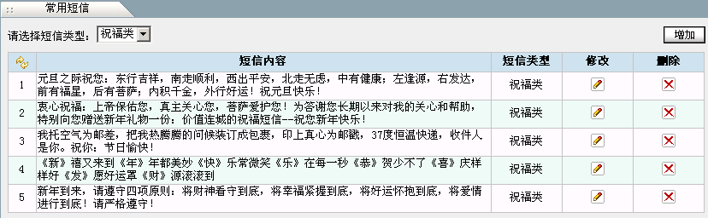
此功能可以增加、修改、删除常用的短信内容，“短信类型”是在“参数配置>自定义类型>短信分类”路径下添加。

短信统计
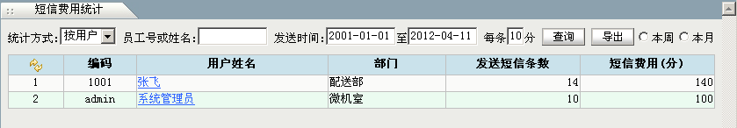
此功能用于按用户、按部门统计全部已发送出去的短信条数和短信费用，用于观察哪些部门或哪些用户发送的短信最多。可以将汇总或明细数据分别导出Excel。

短信授权
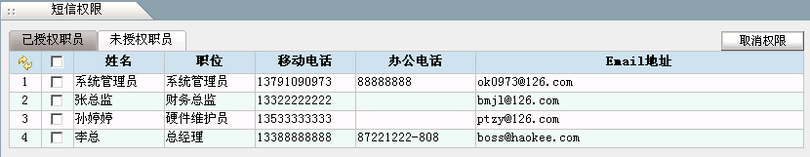
此功能用于对公司用户设置发送手机短信的权限。“已授权用户”中的用户可以使用手机短信发送功能；“未授权用户”中的用户则不能使用。

充值记录
此功能用于记录向短信服务商充值的历史记录，便于查询统计。

行政管理
此模块主要用于管理公司发起的公司公告、规章制度、意见箱和投票调查工作。

公告管理
此功能用来增加、修改、发布、暂停、删除全部公告信息。只有“已发布”状态且当前时间在“起止日期”范围内的公告才会出现在各用户的系统桌面上。
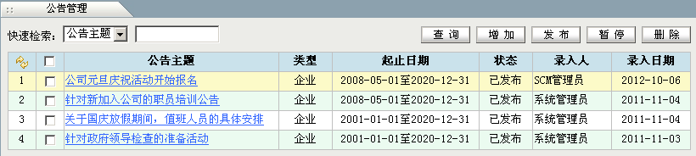

规章制度
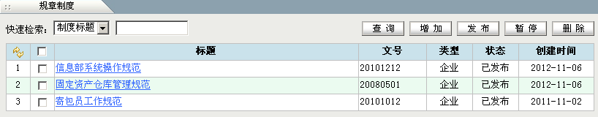
此功能用来增加、修改、发布、暂停、删除公司的规章制度。只有“已发布”状态的规章制度才会出现在各用户的系统桌面上。

意见箱设置

意见箱的使用流程如下：

- 首先通过“意见箱设置”模块设置多个意见箱，并指定各意见箱的管理员，当有人向该意见箱中发送意见时，系统将自动通过站内消息提醒意见箱管理员及时查看。
- 然后各用户可通过首页右上角的“提意见”或者“个人办公》我的意见箱》发出的意见”来向指定意见箱中发送意见，发送意见时如选择了“匿名”则管理员在查询该意见时将看不到实际发送人的名称。
- 最后，意见箱管理员在接到通知后，可通过“个人办公》我的意见箱》收到的意见”来查看详细的意见内容。

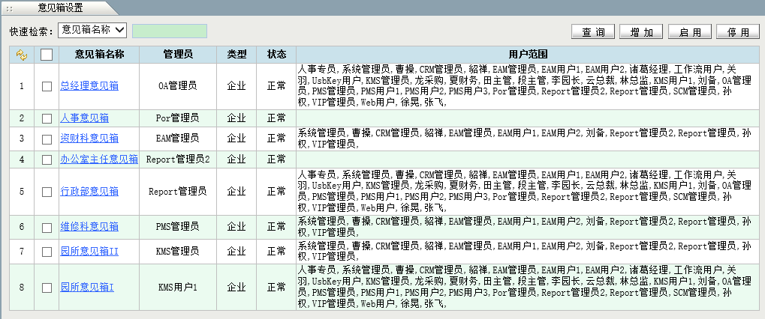

- 状态：用户只能向“正常”状态的意见箱中投递意见，而不能向“禁用”状态的意见箱中投递意见。
- 用户范围：当类型为“企业”时，可以进一步指定用户范围，即哪些员工可以向该意见箱中提交意见；

投票调查项目
此功能用来添加、修改、删除调查项目，在弹出窗口单击“置为有效”按钮即可设置当前项目为有效状态，同一时间只能有一个项目为有效状态。
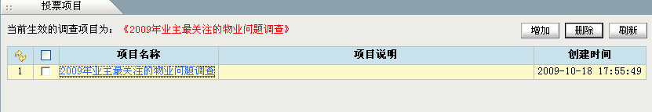

投票调查题目
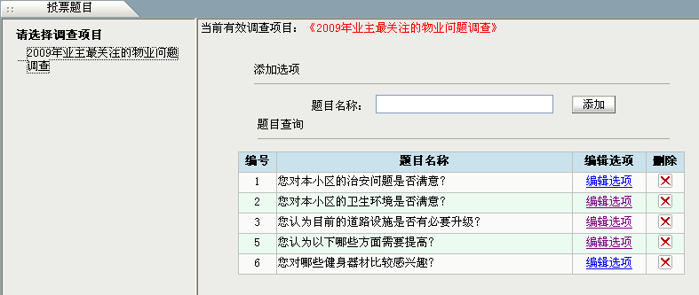
此功能用来对每个调查项目维护具体的调查问题和参考答案。首先单击左侧选中相应的调查项目，然后在右侧添加多个“调查题目”，再单击各题目后的“编辑选项”链接设置详细的问题答案后即中。

查询投票明细
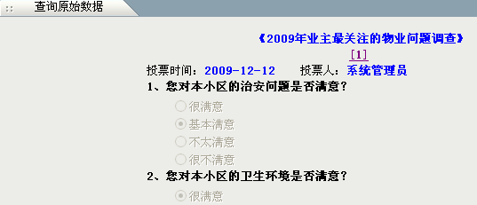
此功能用来查询当前调查项目下各个接受调查人员的详细调查结果。

统计投票结果
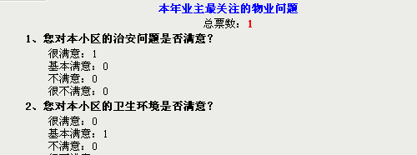
此功能用来对当前调查项目的各个问题答案，进行集中的汇总分析显示。

单位名录
此功能用来增加、删除、修改和本公司有关的其它公司的详细信息。
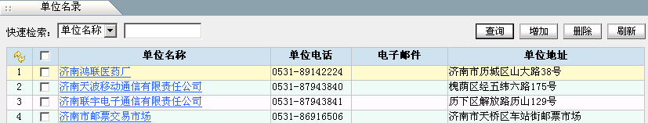

视频点播
此功能用来增加、删除、修改公司内共享的各类在线视频资料，如公司宣传片、记录片、广告片、活动宣传片等。
      - 设为首页显示：此功能仅适用于“Web 网站插件”模块，其它系统可忽略。
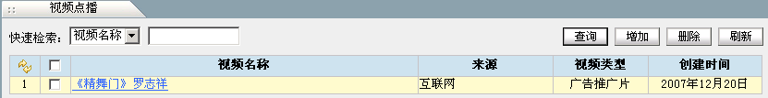
注：目前仅支持.swf 格式（FLASH）的视频文件。

系统管理

企业档案
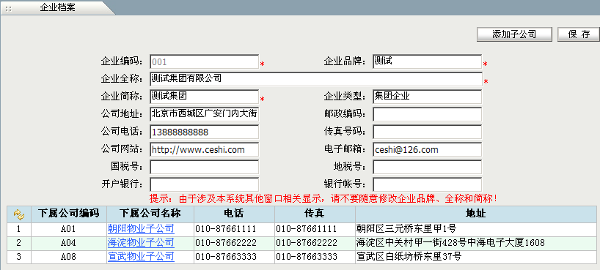
此功能用来维护本企业及下属子公司的档案信息，重点要维护的字段有“企业品牌、企业全称、企业简称”这三个字段将在系统的某些窗口中调用显示，所以要认真填写。
单击“添加”按钮可以新增子公司；
单击“下属公司名称”列可以在弹出窗口修改、删除子公司信息；
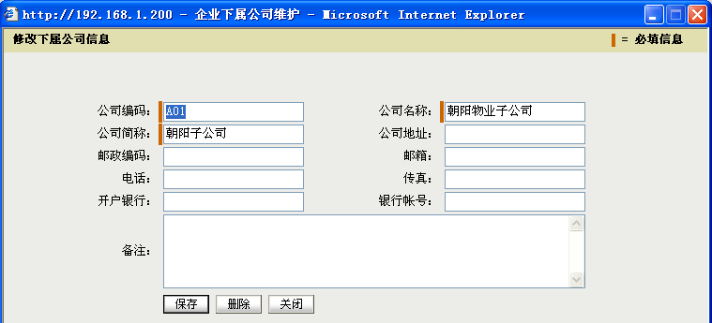

部门管理

此功能用来增加、修改、删除部门档案。

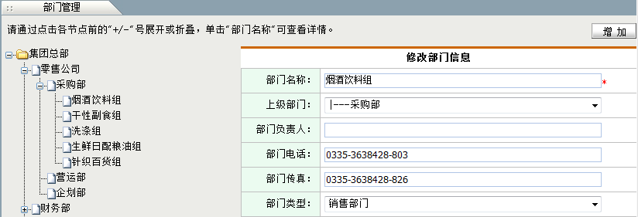

- 部门名称：不能与已有的部门名称存在包含关系；

- 部门类型：该选框值来自于“参数配置>自定义类型>部门类型”；
- 上级部门：设定部门的层级结构，如果无上级可选为空值；

职位管理
此功能用来增加、修改、删除各部门内的职位信息。

岗位职责设定
此功能用来维护每个职位的具体职责信息，这样方便用户在系统的快捷方式中通过“我的职责”迅速了解本岗位的具体工作规范和要求。
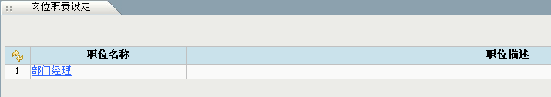

角色管理

此功能用来增加、修改、删除角色档案，以及设定各角色的模块权限（即菜单）和操作权限

（即按钮）。

- 角色名称：不能与已有的角色名称存在包含关系；
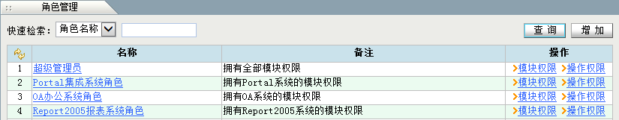

模块权限设置方法：

单击某角色后的“模块权限”链接进入后，在模块树上勾选权限后保存即可。

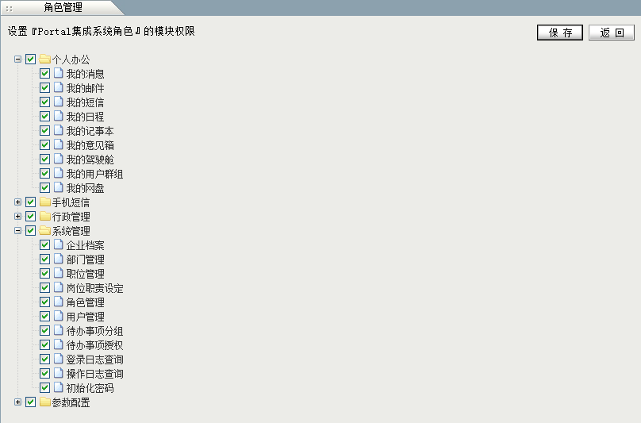

操作权限设置方法：

单击某角色后的“操作权限”链接进入后，根据实际情况勾选各模块包含的操作按钮权限后“保存”即可。操作权限设置完成后需要该角色下的用户注销并重新本系统时才会生效。当模块很多时，可以通过“快速定位”后面的链接快速定位到一级模块的起始位置。
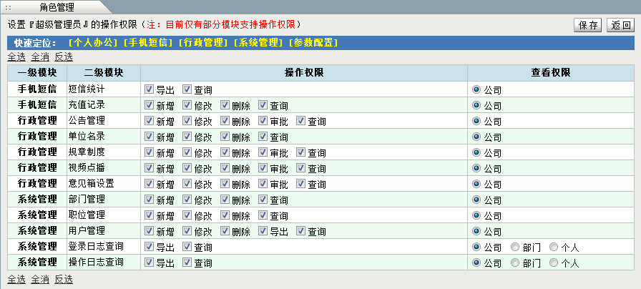
提示：目前本系统仅有部分模块支持操作级权限控制。

查询权限设置方法：

单击某角色后的“操作权限”链接进入后，根据实际情况勾选各模块包含的查看按钮权限后“保存”即可。查看权限设置完成后需要该角色下的用户注销并重新本系统时才会生效。

用户管理
此功能用来增加、修改、删除、启用、禁用、导出用户档案信息。
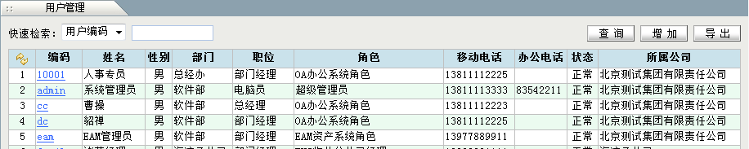
- 附加角色：用于实现单个用户对应多个角色的功能；
- 各用户将使用“用户编码”和“密码”进行登录本系统；
- 用户编码：必须为字母或数字组合。且编码不能出现包含关系，例如系统中已有 1007
用户编码，则在新增 1、10、100 编码时系统将不允许保存；
- 角色：选择意味着该用户拥有什么菜单权限；
- 电子邮件：请认真填写此栏，否则在使用“我的邮件”功能时将受到影响；
- 移动电话：请认真填写此栏，手机的前面不要加 0，小灵通则直接输入 区号 + 号码（如
01087881212）中间不要加任何符号，只有正确填写该字段才能保证“我的短信》发短信” 时的正常使用；
- 帐号生效日、帐号到期日：只有在此日期段范围内的用户才能正常登录本系统，超过此日期范围的用户将不以登录；
- 状态：只有正常状态的用户可以登录本系统；
- 所属公司：选择当前用户的所属子公司或集团总部。
  - 所属公司为集团总部的用户，可以增、删、改全部物业子公司(或房产)的各类数据记录。
  - 所属某公司的用户，只能够增、删、改自己物业子公司(或房产)的各类数据记录。
- 是否所属部门管理人员：如果当前用户在其所属部门为部门主管，则请勾选中此项；

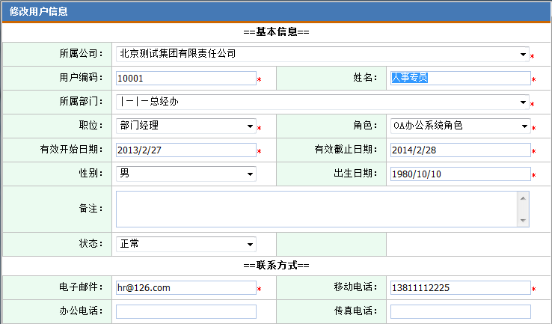

待办事项分组
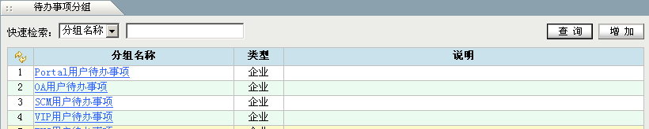
此功能用于维护本系统中用户待办事项的分组档案信息。

待办事项授权
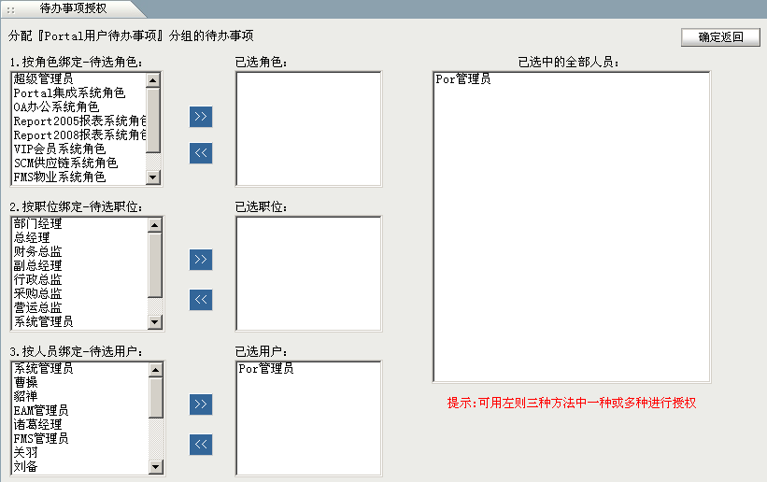
此功能用于对已创建好的待办事项分组，详细设置各组包含的用户人员：
以及各组有权办理的事项：
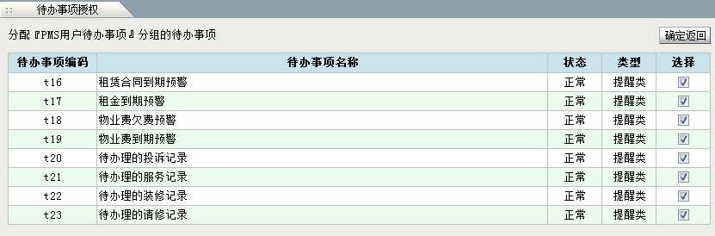
设置完成后，被授予了权限的用户登录本系统后可以点击快捷工具栏的“待办事项”查看需要办理的工作项，如下图所示：

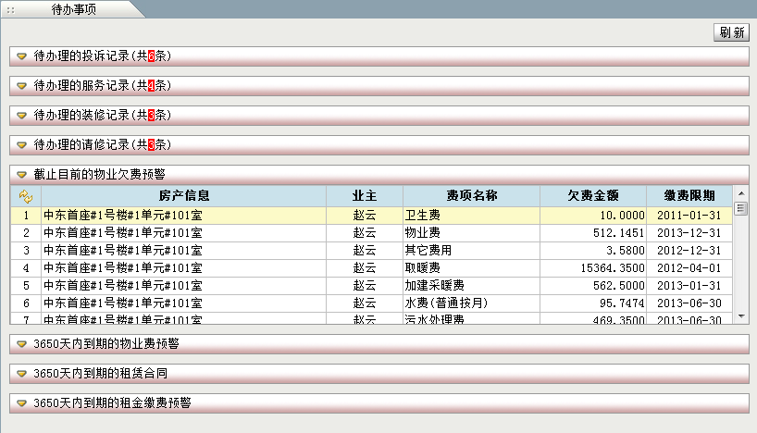

登录日志查询
此功能用来查询系统中各用户的详细登录/登出日志、打开的模块详细日志，包括登录人的 IP 地址等。可以便于系统管理员监控每天都有什么人在登录系统、在访问什么菜单模块等。
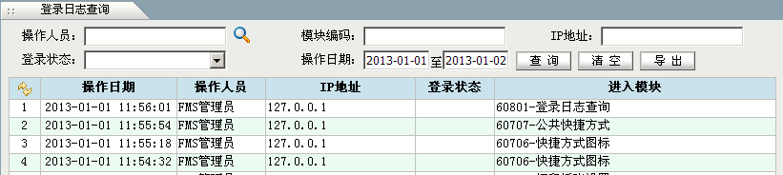
- 端口号：指客户端访问时使用的随机端口号；

操作日志查询
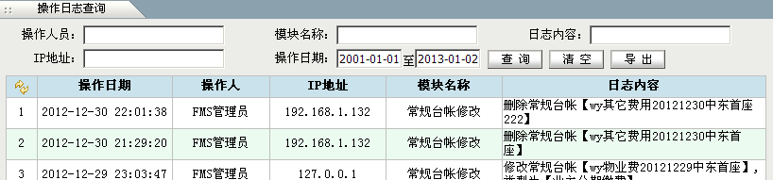
此功能用来查询、导出系统部分模块（如职位档案、角色档案、用户档案等）的增、删、改日志的详细日志记录。这样可以进一步了解如在用户档案，都有谁增加过什么记录？谁删除过什么记录？等关键信息。

初始化密码
当物业公司用户、业主、租户忘记了进入系统的密码时，系统管理员可以通过本功能重

新设计其登录密码。
因为数据库中存储的密码是 MD5 加密过的，所以不能被用户直接看到。

参数配置

模块管理
用来增加、修改、删除全部模块（即菜单）信息，并可以设定各模块的查看权限、操作权限。增加模块：首先要点击“增加”按钮，然后在各选框中依次输入相关信息，并选择本模块需要控制的查看权限粒度后保存。
      - 公司级：即当前角色可以查看全部数据；
      - 部门级：即当前角色可以查看本部门或子部门的数据；
      - 个人级：即当前角色仅可以查看个人的数据；
新增模块时，还可以同时指定该模块是否要控制按钮的“操作权限”，如果需要控制则可以进一步勾选该模块中会用到的操作功能。其中：
      - 全部：代表该模块中无需进行操作权限限制，只要进入该模块即可执行全部操作；
      - 新增：勾选即代表有“新增”记录的操作；
      - 修改：勾选即代表有“修改”记录的操作；
      - 删除：勾选即代表有“删除”记录的操作；
      - 导出：勾选即代表有“导出”记录的操作；
      - 审批：勾选即代表有“审批、发布、暂停、结束、启用或禁用”记录的操作；
      - 执行：勾选即代表有“确定执行、生成、设置、初始化”记录的操作；
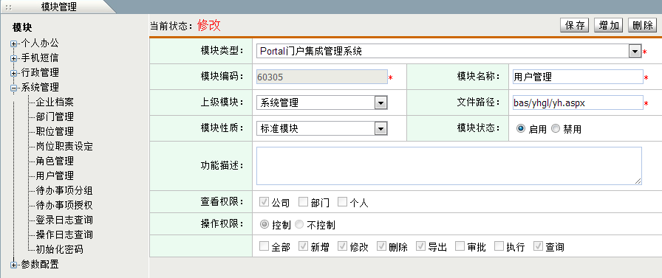
      - 查看：勾选即代表有“查看”记录明细的操作；
修改模块：在左侧 Tree 树状结构中单击选中要修改的结点，在右侧修改后“保存”。
删除模块：在左侧 Tree 树状结构中单击选中要修改的结点，在右侧修改后“删除”，注意删除前必须确定该模块已无任何“角色”绑定，否则系统将提示不能删除。

参数选项
此功能用来维护整个系统的参数信息，强烈建议在正确修改各参数前已明确获悉该参数的作用范围，通常情况下全部使用默认参数即可。

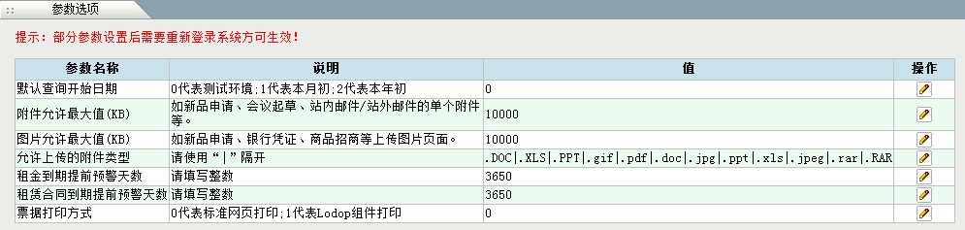
单击每个参数后面的铅笔图标后，可编辑该参数的值，然后点击图标保存或取消。

自定义类型
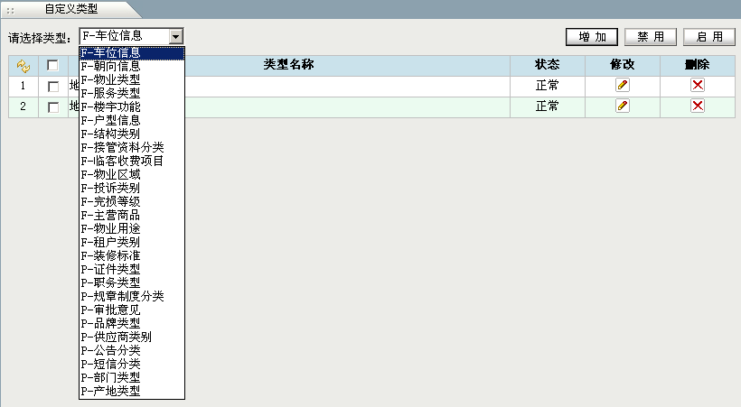
此功能用来增加、修改、删除、禁用、启用整个系统中的全部数据类型。包括部门类型、户型信息等。

工作日设置
此模块用于设定适用于本系统的员工工作日、节假日时间（默认全部为周六、周日是假日， 周一至周五为工作日）。选择各月的开始日期和结束日期后，点击“开始维护”按钮。
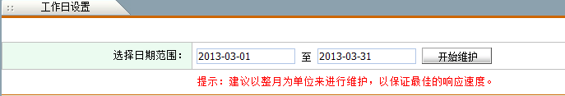
提示：推荐以单月为单位来进入设置，如果一次性设置日期范围过长会耗费过多机器内存， 导致反应缓慢。
进入设置后，红色块代表该日为上班日，黄色块代表该日为休息日则不参与如“考勤统计” 等模块中迟到/早退/未考勤指标的计算等。可根据节假日安排，用鼠标单击某一日改变其颜色，也可以单击“星期 X”批量改变该列的全部颜色。
设置完成后点，必须要击“确认”按钮才会保存。返回后，也可以重新选择日期进行重复设置。

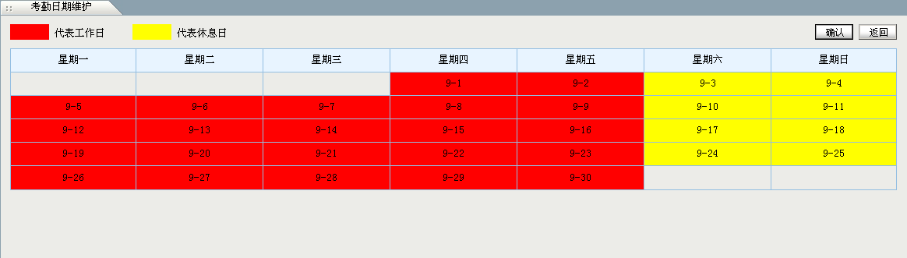

打印纸张设置
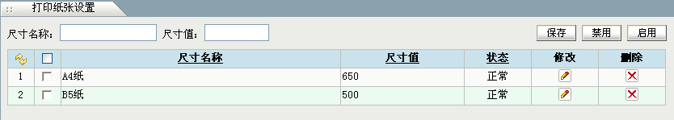
此功能用来增加、修改、删除系统中涉及打印的纸张“宽度”尺寸类型，单位为像素。

快捷方式图标
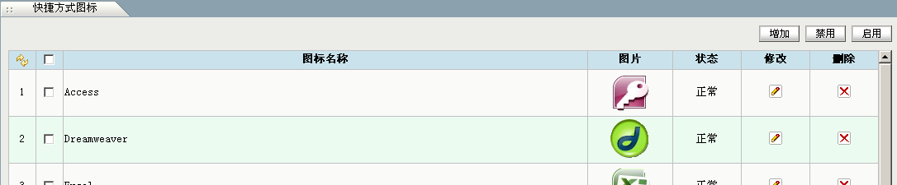
此功能用来预先定义一些常用第三方程序的 icon 及路径等信息，可以辅助企业人员快速创建自己的快捷方式。

公共快捷方式
此功能可以实现让每位用户可以在系统中定义一些快捷方式，包括 Web 网页或公用的外部第三方程序，如 QQ、MSN、WORD、EXCEL 等。这样便于每个登录用户的快速访问和使用。

备份设置
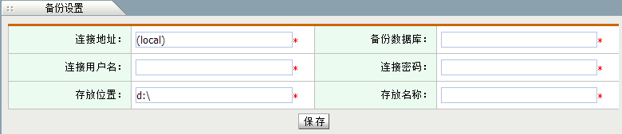
此功能用于设置本系统数据库备份的相关参数，包括数据库连接地址、要备份的数据库名称、数据库用户名和密码，以及备份好的文件存放位置和文件名称。

数据库备份
此功能用于日常的手工备份数据库。
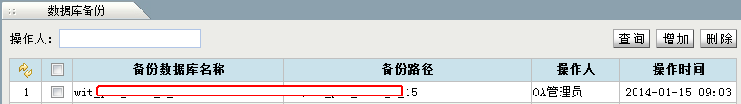
点击“增加”按钮，在如下图所示弹出窗口中，系统会默认以参数中设置作为备份路径，也可以自行修改备份路径后，点击“确定”按钮即可。
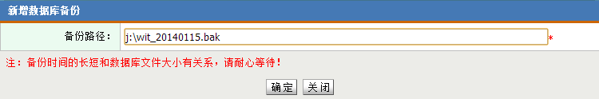

数据库还原
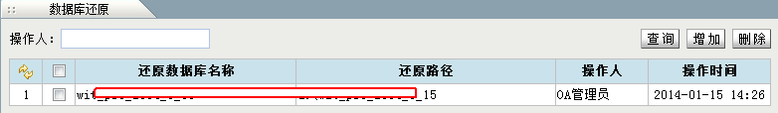
此功能用于还原历史备份过的数据库。
点击“增加”按钮，在如下图所示弹出窗口中，系统会显示出来历史备份过的全部记录，找到需要还原的备份时间点后，点击该行“备份数据库名称”列。

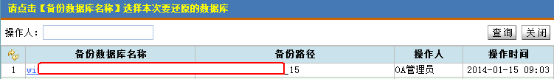
在弹出窗口中直接点击“确定”按钮即可。
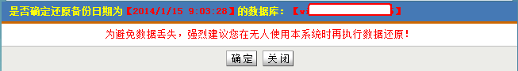

清除日志
此功能用来清除登录日志或清除操作日志，选择好开始、结束日期后点击相应的按钮并确认后即可完成清除。

清除历史消息
本功能用来按时间范围来删除“站内短消息”，建议每隔半年或一年删除一次短消息。以提升系统性能，减少硬盘占用空间。

系统数据删除
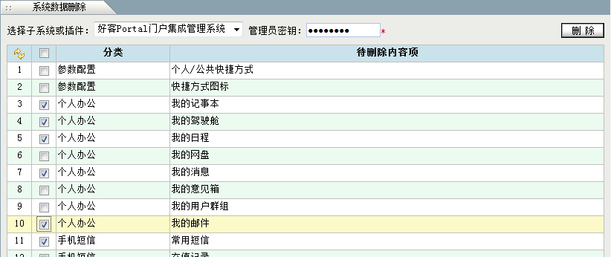
此功能用于管理员手工删除一些模块中的无用、测试、垃圾等数据。为了避免误操作，删除前需要输入管理员密钥（缺省密钥为Aa123456，区分大小写）。

IP地址查询
此功能可在联网在线查询某个 IP 地址的归属地信息，主要是给系统管理员提供帮助。

4 租赁模块（可选）

租赁管理

租户管理
此功能用于对所有商铺的租户档案进行统一管理。可以对指定租户执行临时停用和恢复的操作。
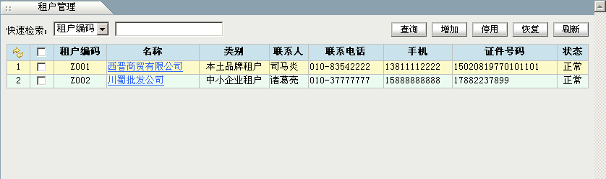

租赁合同签署
此功能用于管理与各租户签订的租赁协议。包括创建新合同、启用合同、终止合同。对于已经存在生效合同的房产，将不允许创建新合同。

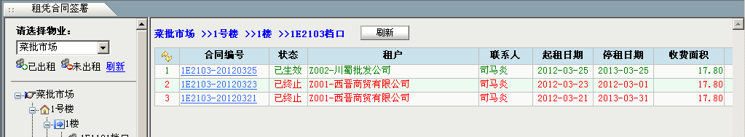
租赁合同中主要用于指定租户、合同租期、租金金额、收费面积、管理费及保证金等信息。其中缴纳方式中可以指定当前合同收取租金的频率。
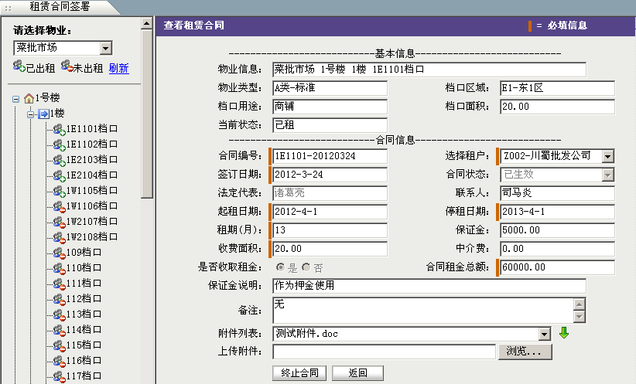
如果是物业公司代业主出租房屋时，可以将“是否收取租金”设定为否，然后只填写“中介费”字段，而不填写租金字段即可。
      - 定位租户功能：当“租户”的下拉框中记录数过多选择比较困难时，可以使用定位租户功能快速定位到指定租户。支持关键字模糊检索。

租赁合同删除
此功能用于删除【已生效、已终止】状态，且已收取金、管理费、保证金均为 0 的合同。
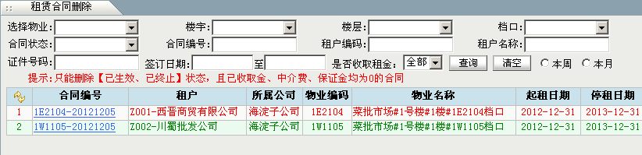
      - 定位房间功能：当“房间”的下拉框中记录数过多选择比较困难时，可以使用定位房间功能快速定位到指定房间。支持关键字模糊检索。

租赁合同变更
此功能用于修改变更【已生效】合同的租金、保证金、管理费信息，并记录变更日志。

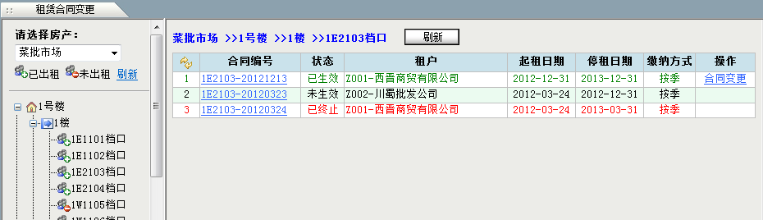
      - 变更租金：如果当前合同已收取了部分租金，则变更后的租金值不能大于已缴纳的租金。

租户转兑
当租户由于经营不善等各种原因需要将承租房产进行转兑他人经营时，可以通过此模块进行管理。转兑时支持对于更名费的记录。如下图所示：
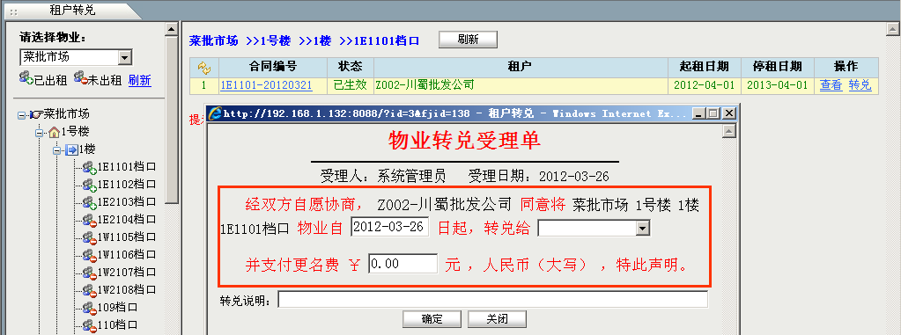
      - 定位租户功能：当“租户”的下拉框中记录数过多选择比较困难时，可以使用定位租户功能快速定位到指定租户。支持关键字模糊检索。

租金收取
此功能用于对已经签署过的租赁合同进行一次性或分多次进行租金收取、查看和打印。其中：
      - 收款方式：默认为现金，当选择“预收款”时，将自动从该房间的预存帐户里扣除本次缴纳的费用；

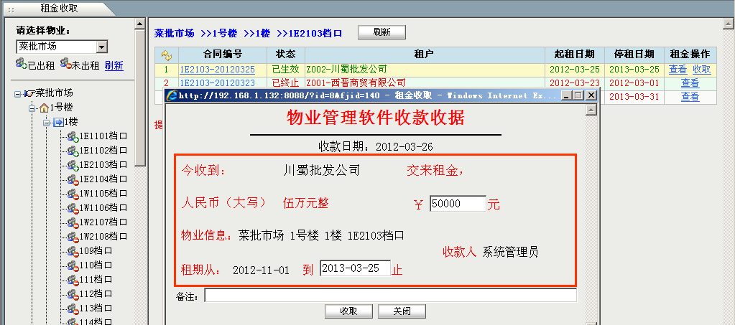

租金作废
此功能用于对已经收取过的租金记录进行作废操作。作废操作必须基于原有的租金收取记录上执行，同时必须按照【租金截止日期】从大到小的排序方式，逐项作废。
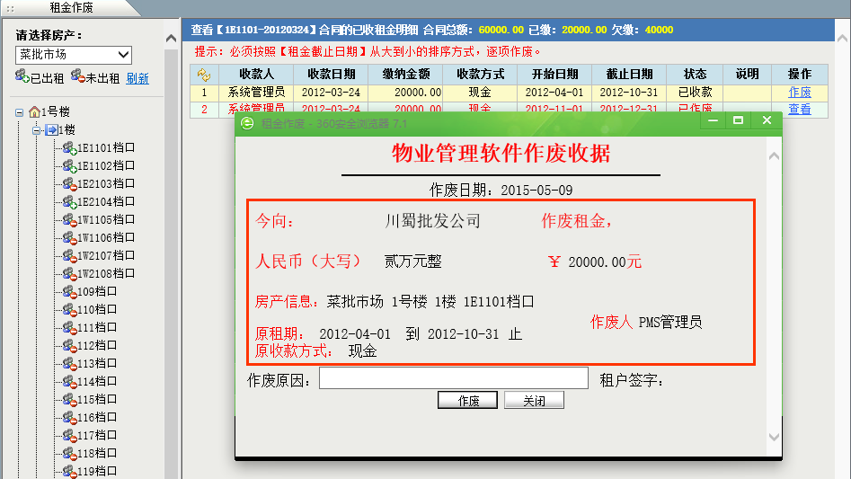

租赁合同返利
此功能用于对“已生效”或“已终止”状态的租赁合同维护其返利数据。其中：
      - 本次返利金额：返利基数金额 * 返利比例；
      - 返利开始、截止日期：同一份合同，在相同日期范围内不允许有重复的返利记录；

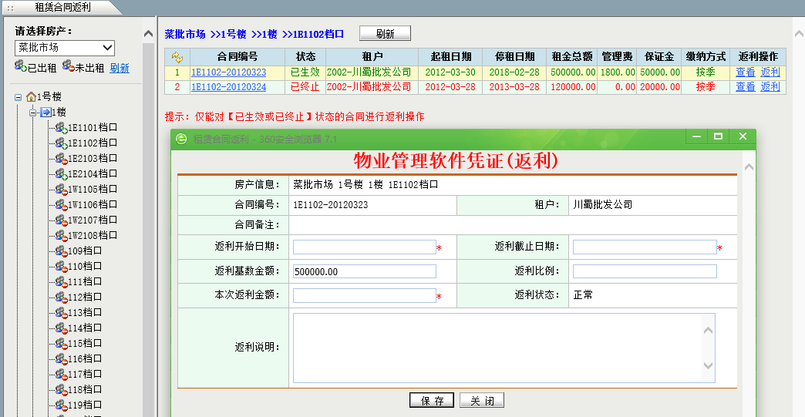

租赁合同退款
此功能用于对“已生效”或“已终止”状态的租赁合同维护其退款数据。其中：
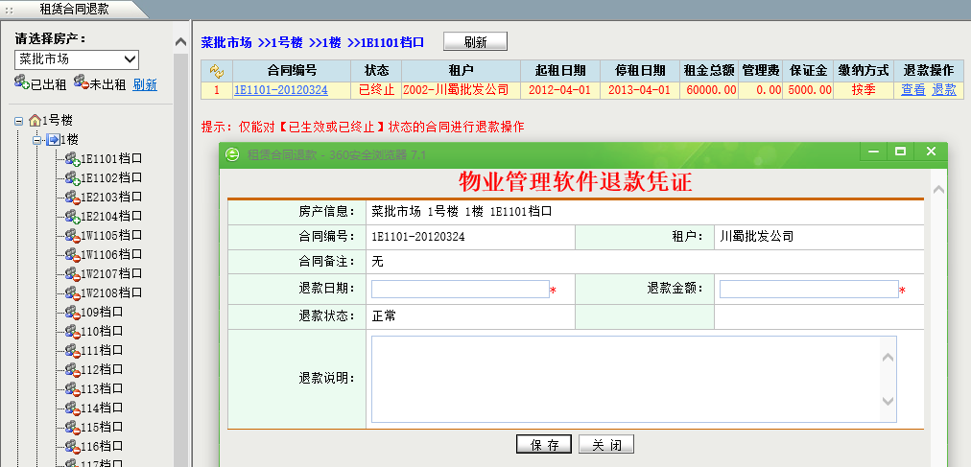
      - 退款日期：同一份合同，在相同退款日期下不允许有重复的退款记录；

报表查询

租户查询
此功能用于对租户信息进行查询。

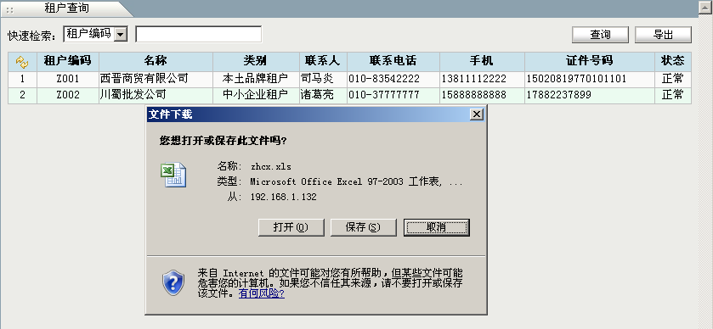

租赁合同查询
此功能用于对全部租赁合同进行查询。
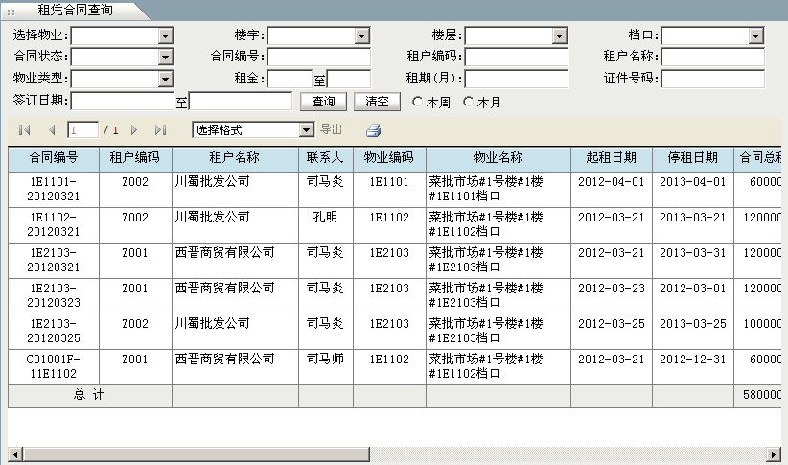
      - 定位房间功能：当“房间”的下拉框中记录数过多选择比较困难时，可以使用定位房间功能快速定位到指定房间。支持关键字模糊检索。

租金统计
此功能用于对租金缴纳情况进行统计查询。
      - 定位房间功能：当“房间”的下拉框中记录数过多选择比较困难时，可以使用定位房间功能快速定位到指定房间。支持关键字模糊检索。
      - 缴纳租金：总计栏中只对收取状态为“已收款”的记录进行求和。

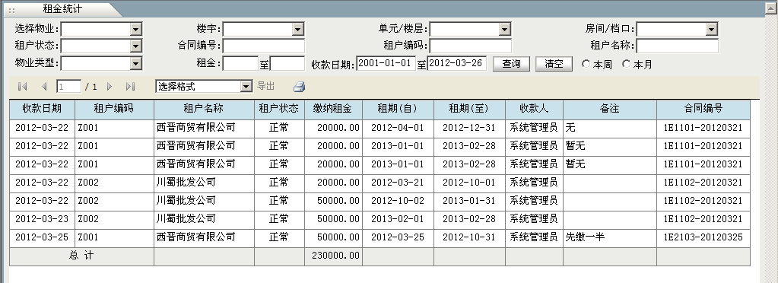

租户转兑查询
此功能用于对租赁房产的历史转兑记录进行查询。
      - 定位房间功能：当“房间”的下拉框中记录数过多选择比较困难时，可以使用定位房间功能快速定位到指定房间。支持关键字模糊检索。
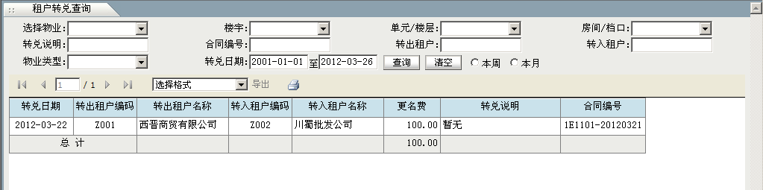

租赁变更查询
此功能用于对租赁合同变更的历史记录进行查询。
      - 定位房间功能：当“房间”的下拉框中记录数过多选择比较困难时，可以使用定位房间功能快速定位到指定房间。支持关键字模糊检索。
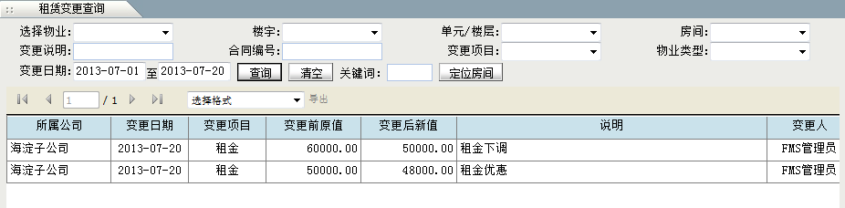

租赁合同返利
此功能用于对租赁合同的返利数据进行统计查询。
      - 定位房间功能：当“房间”的下拉框中记录数过多选择比较困难时，可以使用定位房间功能快速定位到指定房间。支持关键字模糊检索。
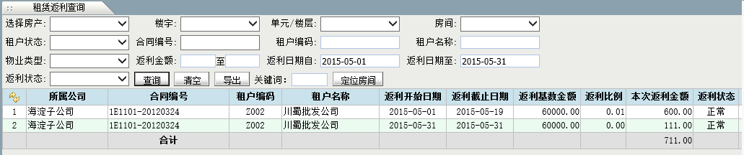

租赁合同退款
此功能用于对租赁合同的退款数据进行统计查询。
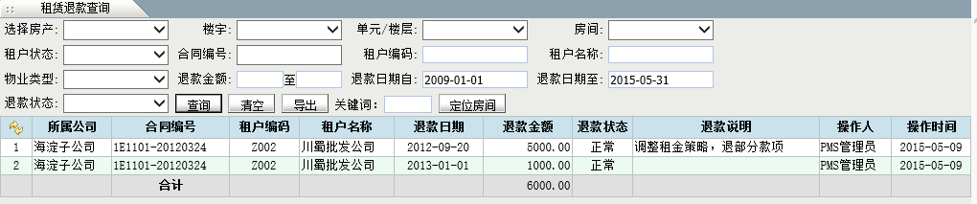
      - 定位房间功能：当“房间”的下拉框中记录数过多选择比较困难时，可以使用定位房间功能快速定位到指定房间。支持关键字模糊检索。

5 高级分析模块（可选）
本系统除了具备满足物业公司日常管理需要的主要功能模块，还针对高层管理者提供了众多高级分析模块，以辅助物业公司的决策管理者能够及时清晰、完整的了解当前公司的运营状况和问题。
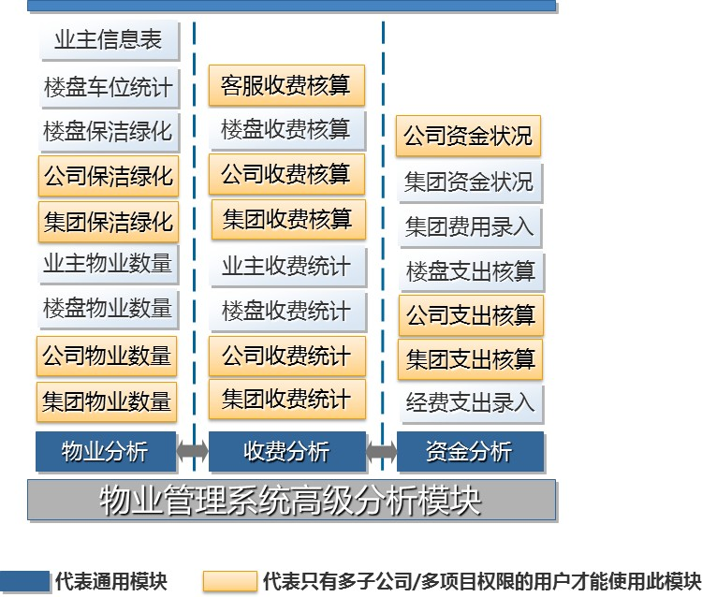
主要包括物业分析、收费分析、资金分析三部分。系统配置如下图所示：

物业分析
此模块下面主要是围绕日常物业管理相关的指标如物业面积、车位数量、保洁面积、绿化面积、车位服务费等指标进行统计分析。

集团物业数量*
此功能用于统计整个物业集团不同类型的物业面积、出售和出租车位的数量，这样可以对比了解目前集团各分公司物业服务的规模，以此来调整经营决策或评估各分公司的业绩排

行等。
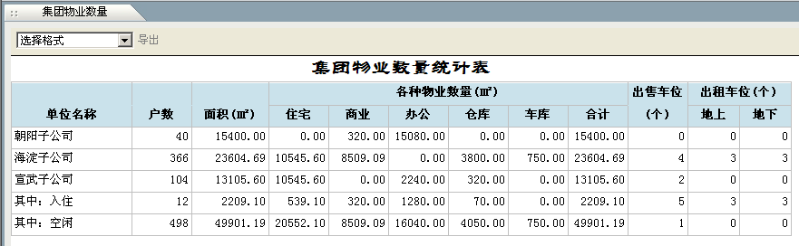

公司物业数量*
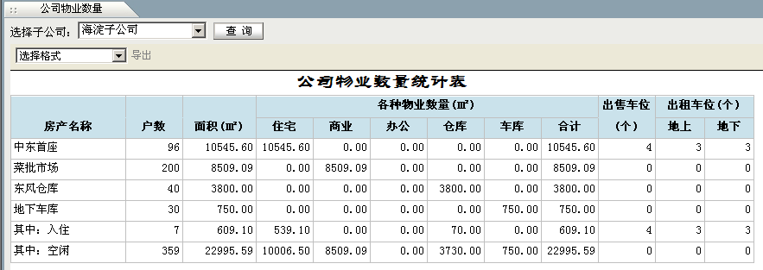
此功能用于统计集团下属各子公司不同类型的物业面积、出售和出租车位的数量，这样可以对比了解某分公司旗下各个楼盘的物业情况，以此来调整资源分布或人力部署等。

楼盘物业数量
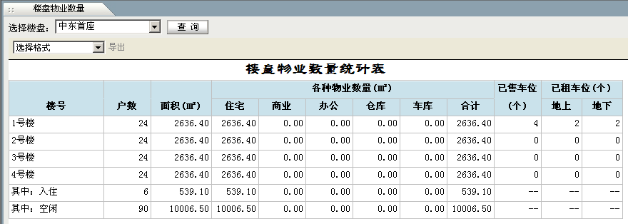
此功能用于统计各楼盘不同类型的物业面积、已售和已租车位的数量，这样可以细化了解某楼盘不同楼宇的物业情况，以此来调整业务管理重点等。由于楼宇和车位之间没有直接关系，所以在此只能体现“已售车位”和“已租车位”，而不能体现全部车位及合计。

业主物业数量
此功能用于统计各楼盘每栋楼宇的业主不同类型的物业面积，及已购买的车位数量，这样可以详细了解各业主的物业构成情况，以配合日常物业管理中的各种差异化管理需要。

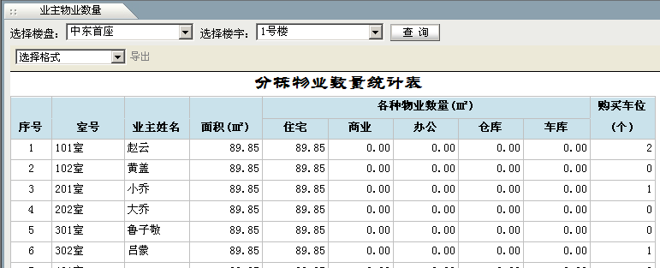

集团保洁绿化*
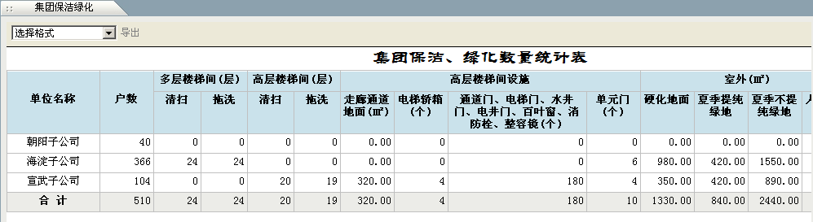
此功能用于统计整个集团和保洁、绿化相关的属性指标，这样可以对比了解目前集团各分公司的保洁、绿化构成情况，以此来调整经营决策或评估各分公司的指标排行等。

公司保洁绿化*
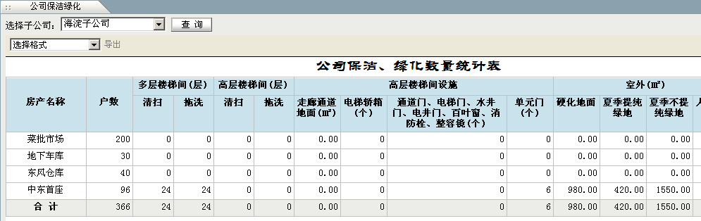
此功能用于统计集团下属各子公司和保洁、绿化相关的属性指标，这样可以对比了解某分公司旗下各个楼盘的保洁、绿化的构成情况，以此来制订相关管理策略等。

楼盘保洁绿化
此功能用于统计各楼盘和保洁、绿化相关的属性指标，这样可以细化评估某楼盘不同楼宇的保洁和绿化工作量，实现员工资源的合理分配等。

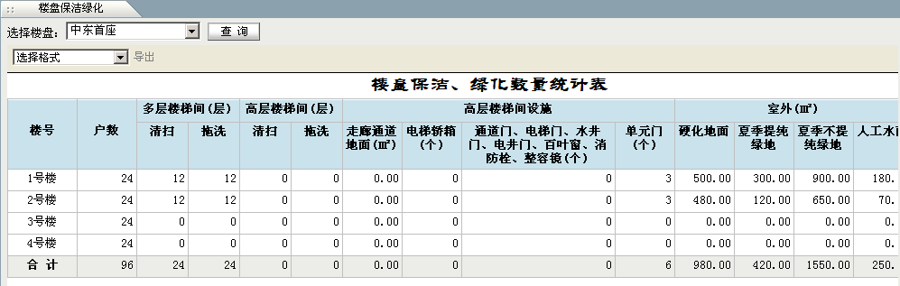

楼盘车位统计
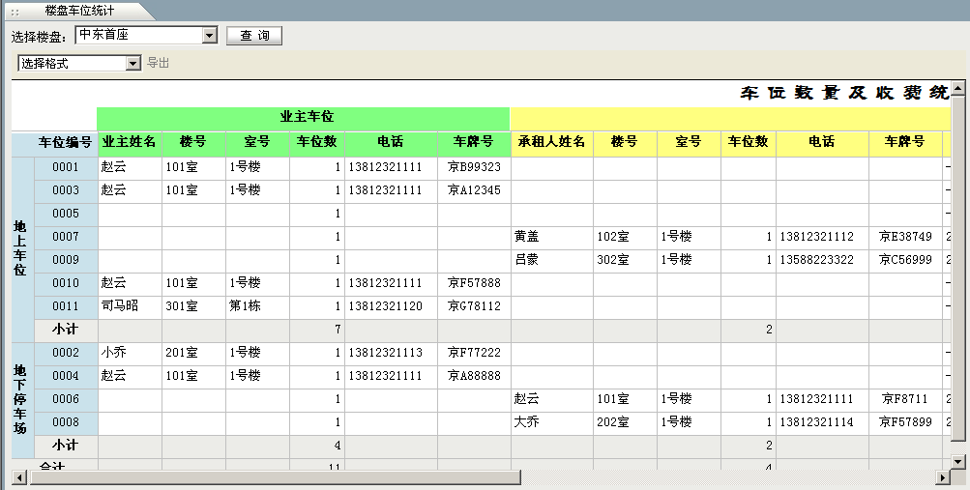
此功能用于统计各楼盘内地上和地下出售、出租的车位信息，这样可以细化评估某楼盘车位出售、车位出租及租金的缴费进展情况等。其中出租车位统计的是“已生效”状态的车位租赁合同。

业主信息表
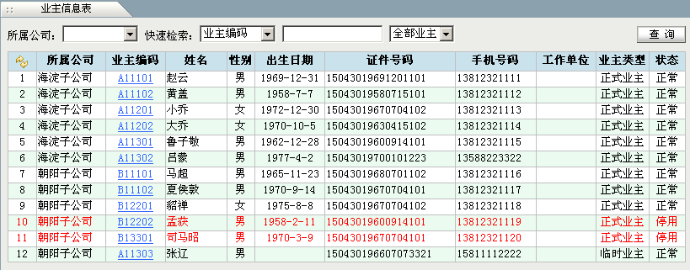
此功能用于直观、全方位的了解单个业主的综合信息，包括其家庭成员、名下房产、装修记录、缴费记录、服务记录五大类详细信息。

点击“业主编码”可以在如下图所示弹出窗口查看详细信息，其中：
      - 业主的家庭成员：显示了业主本人及其相关家庭成员信息；
      - 业主的物业记录：显示了当前业主名下的全部房产信息；
      - 业主的装修记录：显示了当前业主的历次房屋装修信息；
      - 业主的服务记录：显示了当前业主与物业公司之间发生过的历史服务记录；
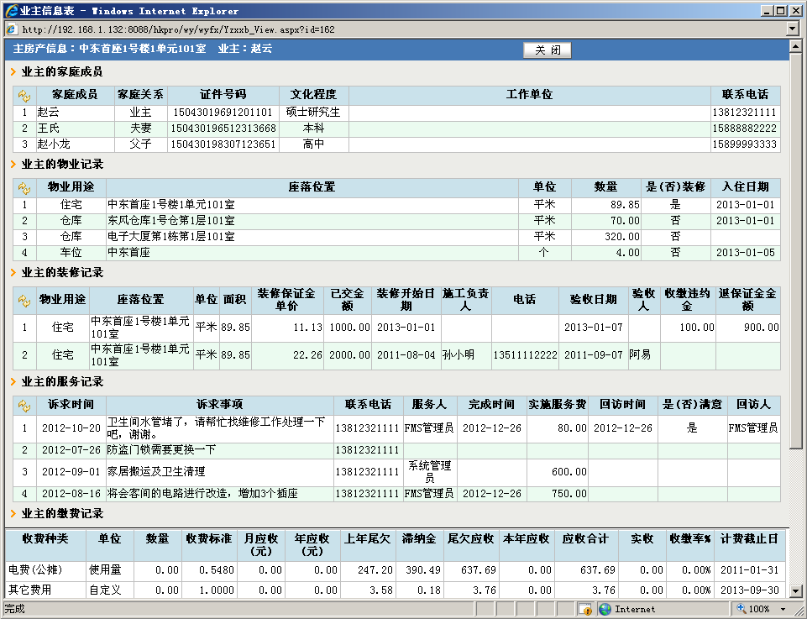
      - 业主的缴费记录：显示了当前业主本年度已缴、欠缴的物业费、车位服务费（租赁合同状态为已生效）记录。

收费分析
此模块下面主要是围绕物业费、车位服务费、有偿服务费、装修违约金和其它经营收费在内的相关收费指标进行统计分析。以及对上述各项的缴费进度、完成比例和累计完成情况进行统计分析。

集团收费统计*
此模块用于统计集团的物业费（包括常规物业费和公摊物业费）收缴情况，以及与之相关的有偿服务费用、装修违约金和其它经营收费（临时、临客）等信息，可以通过指标对比得出各子公司的物业费或车位服务费的收缴完成情况，为集团制订战略计划以及评估绩效排行提供决策依据。

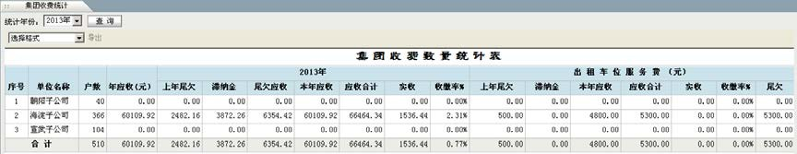

公司收费统计*
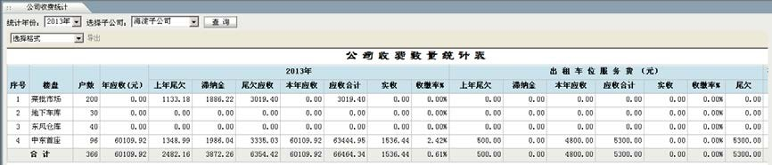
此模块用于统计集团下辖各子公司的物业费（包括常规物业费和公摊物业费）收缴情况， 以及与之相关的有偿服务费用、装修违约金和其它经营收费（临时、临客）等信息，可以通过指标对比得出各子公司不同楼盘的物业费或车位服务费的收缴完成情况，为公司能够及 时、灵活的调整管理策略提供数据帮助。

楼盘收费统计
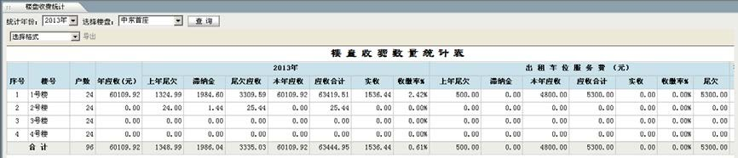
此模块用于统计各楼盘的物业费（包括常规物业费和公摊物业费）收缴情况，以及与之相关的有偿服务费用、装修违约金和其它经营收费（临时）等信息，可以通过指标对比得出各小区不同楼宇的物业费或车位服务费的收缴完成情况，为日常物业工作安排提供数据参考。

业主收费统计
此模块用于统计各房间业主的物业费（包括常规物业费和公摊物业费）收缴情况，以及与之相关的有偿服务费用和装修违约金等信息，可以通过收缴率指标快速识别出各楼宇需要重点关注、跟进的业主。

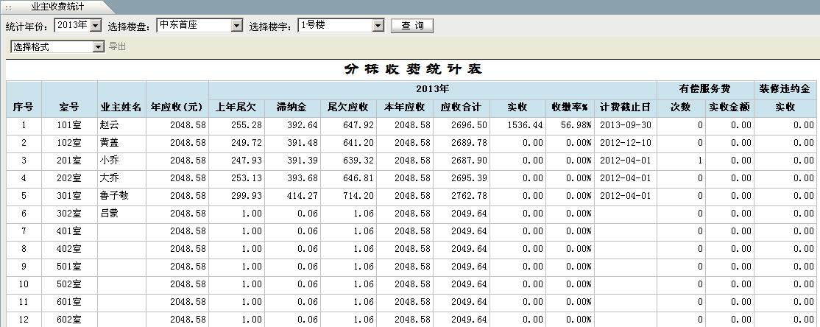

集团收费核算*
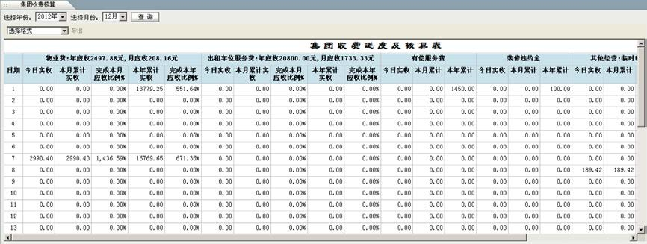
此模块用于按月统计集团整体收费进度及完成情况，能够为总结本月工作进展和制订下月工作计划提供有力的决策依据。

公司收费核算*
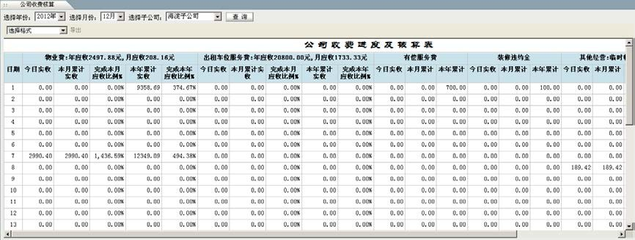
此模块用于按月统计集团下辖各子公司的收费进度及完成情况，以此可以跟进、对比各子公司当月各项收费的进展和比例完成情况，及时发现、提醒指标排名靠后的分公司，制订工作改善计划。

楼盘收费核算
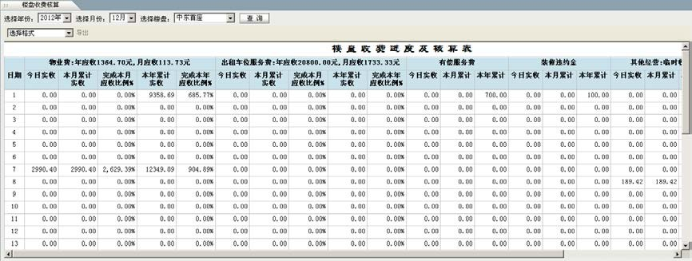
此模块用于按月统计各楼盘的收费进度及完成情况，以此可以跟进、对比各楼盘当月各项收费的进展和比例完成情况，对于完成情况较差的楼盘及时提出建议和要求，推动物业缴费工作能够按时完成。

客服收费核算*
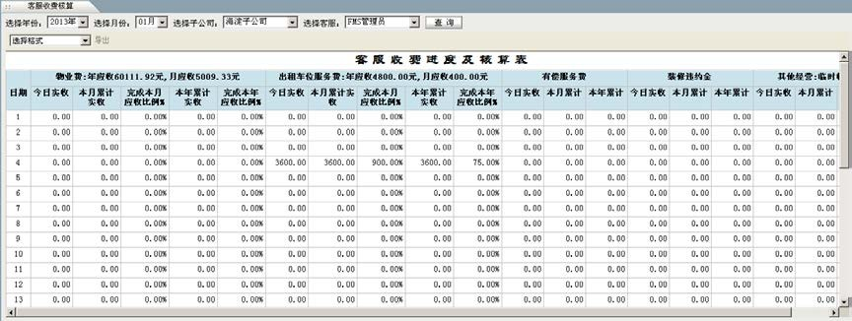
此模块用于按月统计各子公司客服人员的收费进度及完成情况，以此可以评价客服人员的工作能力和绩效完成情况。

现金缴费清单
此模块用于统计各房产在一段期间内的费用缴纳明细，包括收据号、发票号、收款方式等。

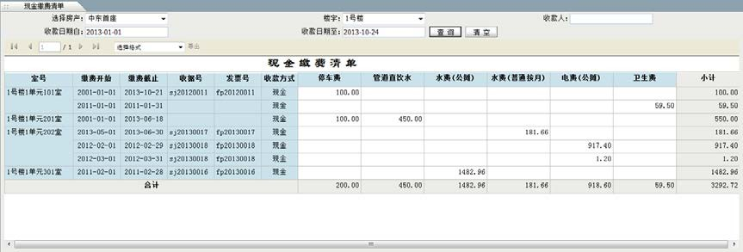

物业费扎记账
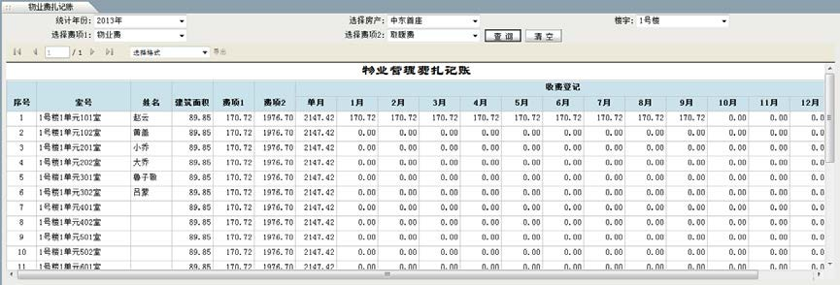
此模块用于财务人员统计各小区楼宇每年度指定物业费项（限定 4 种）在各月份的收缴情况。

车位费扎记账
此模块用于财务人员统计各小区楼宇每年度指定车位费项（限定 4 种）在各月份的收缴情况。
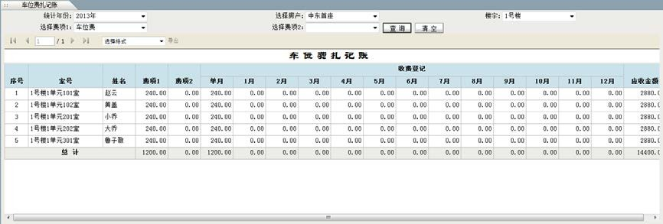

物业费汇总表
此模块用于汇总统计各小区楼宇在各月份的实际费用收缴情况。

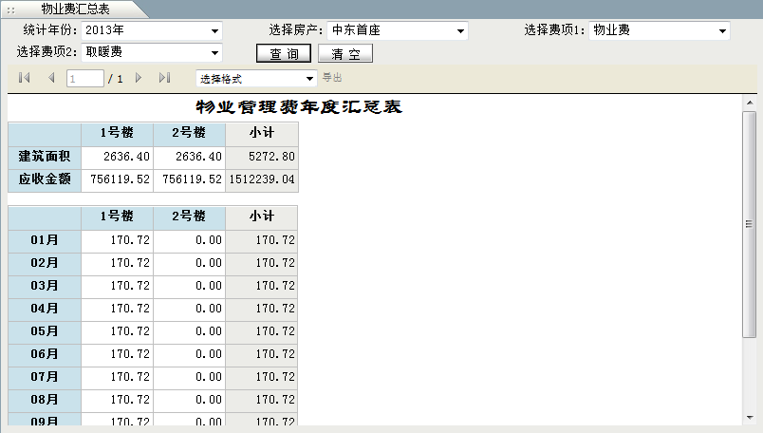

房间收入分摊表
此模块用于汇总统计各房间不同费项的实收金额，在各个年月分摊情况。
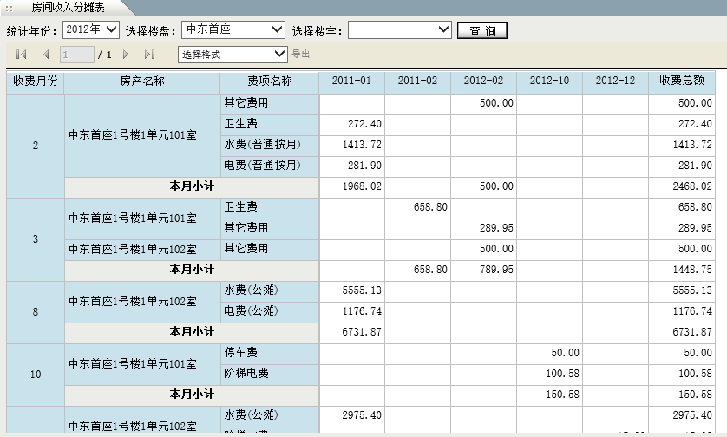

楼盘收入分摊表
此模块用于汇总统计各楼盘不同费项的实收金额，在各个年月分摊情况。

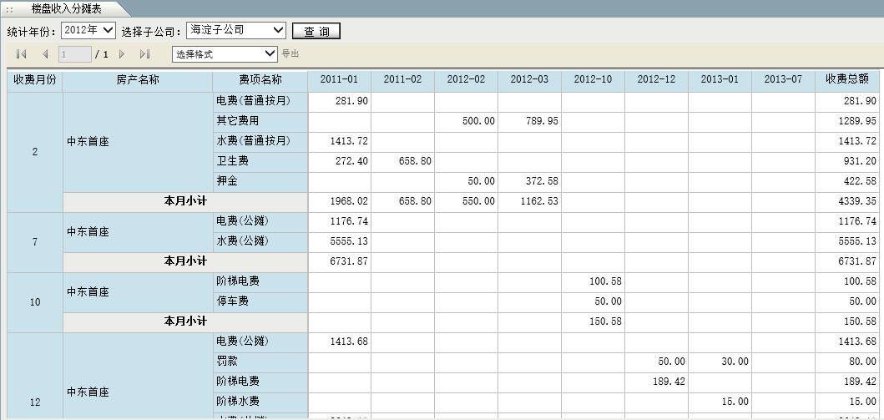

资金分析
此模块下面主要是围绕工资福利、办公、维修材料、工具设备、照明、电梯、绿化等相关经费支出数据进行统计分析。
同时也可以从物业公司费用收入、经营支出两大方面，统计分析公司的整体利润盈余情况，是企业管理的“晴雨表”。

经费支出项目
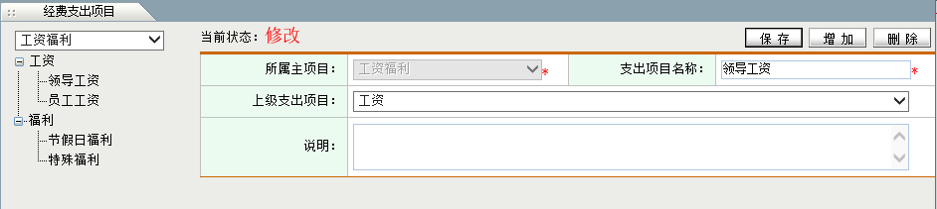
此功能用于在指定的所属主项目下 自定义经费支出子项目，支持多层级。

经费支出录入
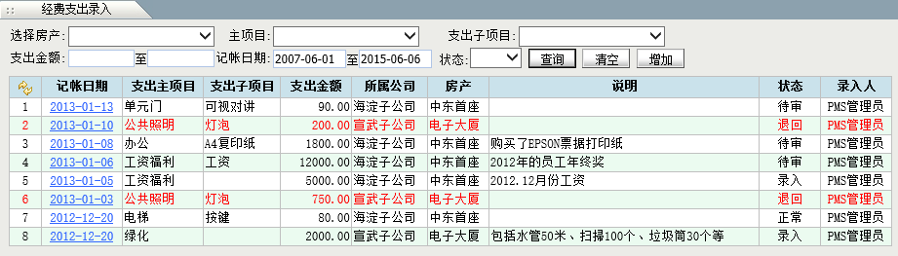
此功能用于各楼盘每日手工录入、送审各项经费支出的流水帐信息，便于集团、分公司的管理者统计分析。
点击“增加”按钮，在如下图所示弹出窗口中依次录入相应信息，其中：
      - 记帐日期：即实际发生费用支出的日期；
      - 支出主项目：包括工资福利、办公、维修材料、工具设备、绿化、公共照明、单元

照明、电梯、二次水电、单元门、化粪池在内的 11 个固定项目选择；
      - 支出子项目：即主项目下实际发生的支出项目；
      - 年累计支出金额：即本次记帐日期所在年份，从 1 月 1 日开始截止目前的全部支出费用总额，由系统自动计算得出，也可以手工修改；
      - 主项累计支出金额：即本次记帐日期所在年份、本次支出主项目下，从 1 月 1 日开始截止目前的全部支出费用总额，由系统自动计算得出，也可以手工修改；
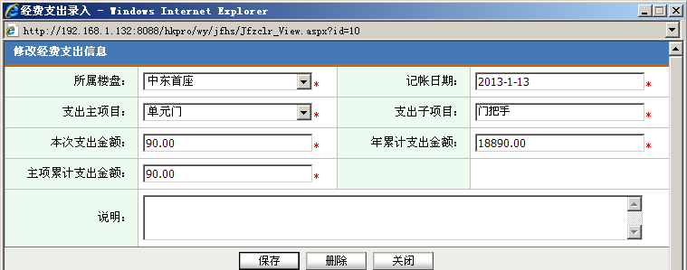
      - 状态：只有“正常”状态的记录才会显示在相关统计报表中。
录入完成后，可以手工选择下一步审批人员（默认显示全部用户）点击”送审“按钮。只能修改或删除 “录入”或 “退回”状态的记录。
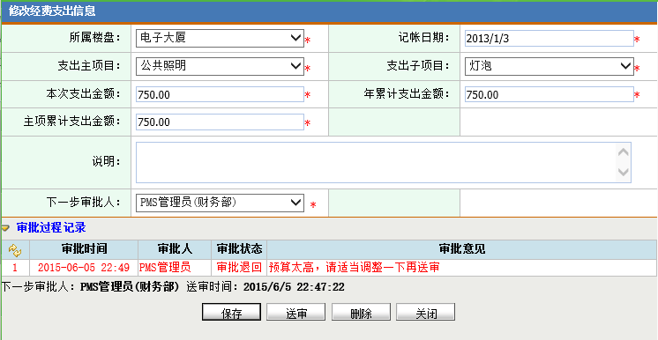
可以随时查看当前申请记录的审批进度和停留在 “下一步审批人”的情况。

经费支出审批
经费支出审批人员在收到申请消息后，可以通过此模块进行审批操作，其中：
- 待审批记录：即需要当前登录用户审批的经费支出申请记录。
- 已审批记录：即当前登录用户已审批过的历史经费支出申请记录。

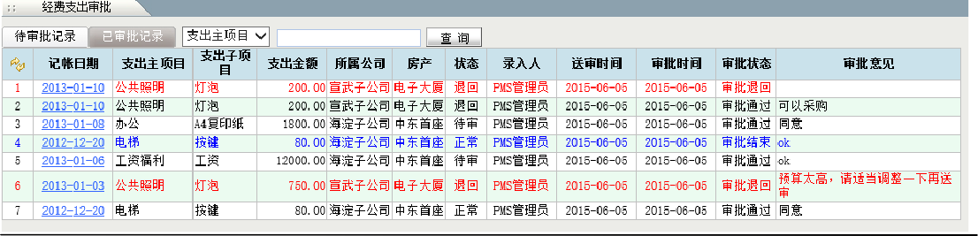
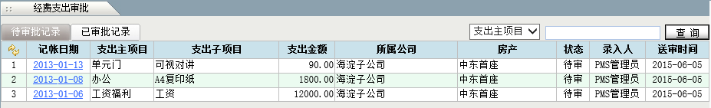

中间过程审批操作如下：
点击要审批的“记帐日期”记录，首先在弹出窗口可以查看申请的明细信息和其它人员的审批记录。然后输入“审批意见”，并选择“下一步的审批人”后点击“审批通过”。也可以不选择“下一步审批人”而直接选择“审批退回”。
- 下一步审批人：默认显示的是全部用户；
- 审批通过：即继续流转到下一步进行审批；
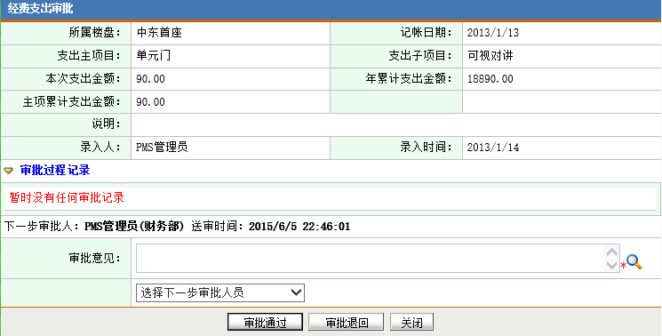
- 审批退回：即直接退回到申请人处后，申请人可以在“经费支出录入”模块中重新修改后送审或者删除；

最终的审批操作如下：
当申请到最后一位领导环节时，如下图在下一步审批人下拉框中选择“审批结束”项。
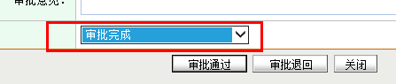
点击“审批通过”则代表整个审批完成，也可以直接选择“审批退回”。在“已审批记录”标签页，可以查看当前用户审批过的所有记录。

集团支出核算*
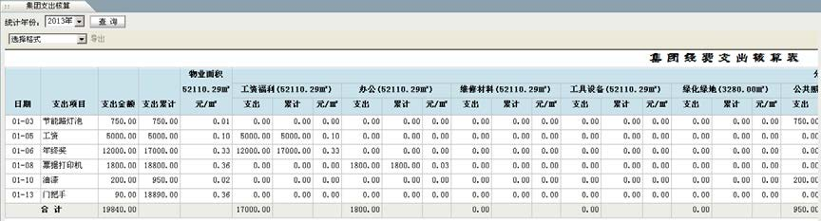
此模块用于按年查询集团的日常经费支出流水明细，分析经营成本支出的构成情况，不断优化、降低集团的成本支出，提升企业竞争力。

公司支出核算*
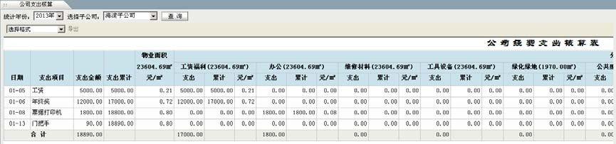
此模块用于按年查询集团下各子公司的日常经费支出流水明细，对比了解各子公司在工资福利、办公、绿化绿地、二次水电等方面的累计及单价成本支出情况，发现公司可能存在问题及时制订解决方案，不断提高经营利润。

楼盘支出核算
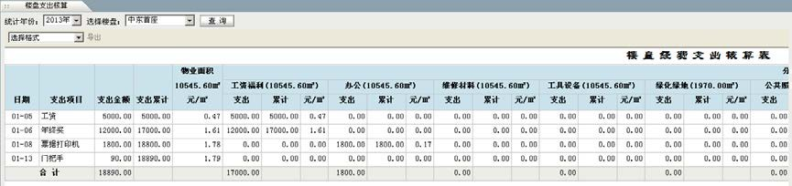
此模块用于按年查询各楼盘的日常经费支出流水明细，对比了解各楼盘在工资福利、办公、绿化绿地、二次水电等方面的累计及单价指标情况，分析物业公司经营潜在的问题。

经费收入项目
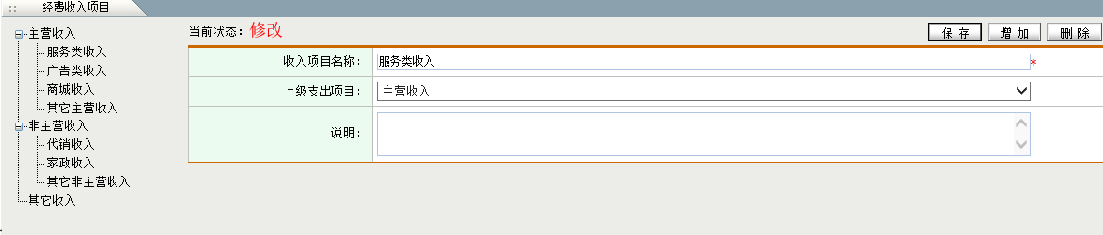
此功能用于维护经费收入项目（不区分子公司），支持多层级。

经费收入录入
此功能用于各楼盘每日手工录入各项经费收入的流水帐信息，便于管理者统计分析。
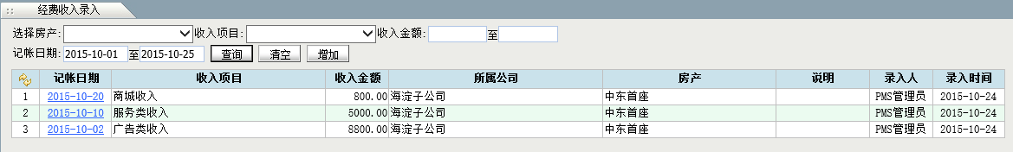

经费收入查询
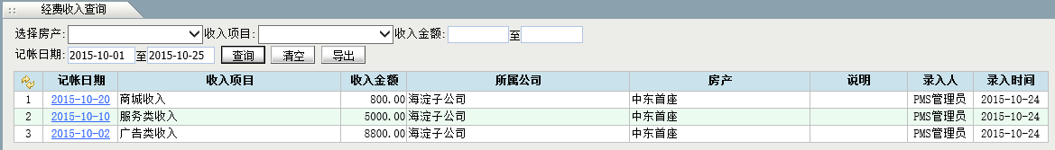
此功能用于统计、导入各楼盘每日录入的各项经费收入信息。

集团费用录入
此功能用于物业集团通过手工录入的方式，定期维护集团内部的年度开支费用总额，便于集团总部的高层管理者在进行资金状况分析时参考。
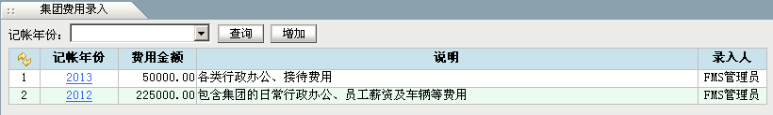
单击新增，依次输入年份、费用金额和说明后保存即可。

集团资金状况
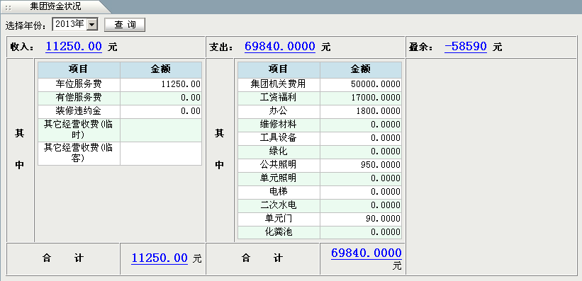
此功能用于统计分析整个集团的年度资金状况，包括整体收入、支出和盈余情况。

公司资金状况*
此功能用于统计分析集团下辖各子公司的年度资金状况，包括整体收入、支出和盈余情

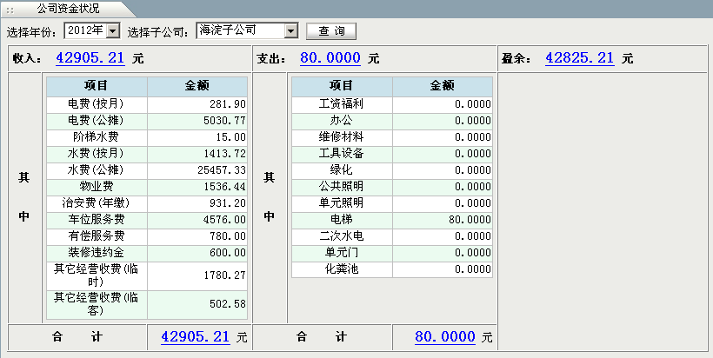
况。

6 多子公司/多项目权限模块（可选）

模块说明
本物业管理系统缺省是不区分物业多子公司或多项目组分权限管理的。如果客户希望能够通过一套系统来管理多个物业分公司或项目组，而且各项目组之间不能相互访问数据，且只有总部的人可以查看全部子公司或全部项目组的数据，则需要选购此模块才能实现。
为便于您的理解，我们举两个例子说明：

例 1：某物业集团客户 A，下属有多家物业分分司，现在 A 公司想买一套物业软件，希望通过一套软件来同时管理这些分公司的业务。要求各分公司的人员登录系统后只能维护、查看本分公司的数据，而集团总部的人员登录系统后则可以管理、查看全部分公司的数据。

例 2：某物业公司 B，同时承担着多家楼盘的物业管理工作，现在 B 公司想买一套物业软件，希望通过这套软件同时管理这些楼盘的日常工作。要求各楼盘的工作人员登录系统后只能维护、本看本楼盘的数据，而总公司的人员登录系统后则可以管理、查看全部楼盘项目的数据。

如果您的业务需求和上述两个例子描述得相类似，则需要选购此模块才能实现。

模块功能
如果选择购买了“多子公司/多项目权限模块”后，则在本系统中主要有以下三个方面的变化：
    - 在所有和物业管理相关的模块中（办公管理和系统管理模块除外）会多出来一个“所属公司”的字段。如下图所示：

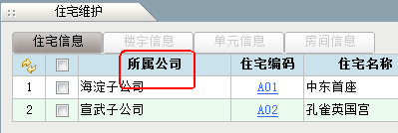

    - 同时系统会自动判断当前登录人员的所属公司，根据所属公司显示其权限范围内的数据。
如果是总公司人员登录后，可以自由选择下属公司或项目查询数据，如下图：
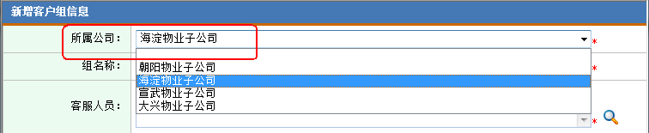
如果是子公司或项目组人员登录后，则只能维护本子公司/项目组的数据：
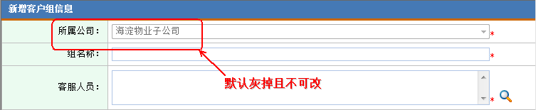
    - 在“高级分析模块”中会多出一些集团级别/子公司级别的报表。如下图所示：
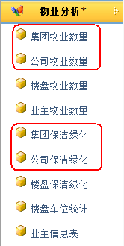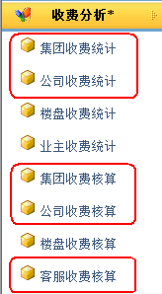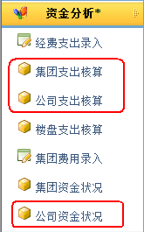

要开始使用此功能的过程比较简单，主要分为三步：
- 第一步：通过“系统管理》企业档案”模块，创建需要按权限划分的多个子公司或项目组。如果是想按小区来区隔权限，则需要在此创建多个小区。

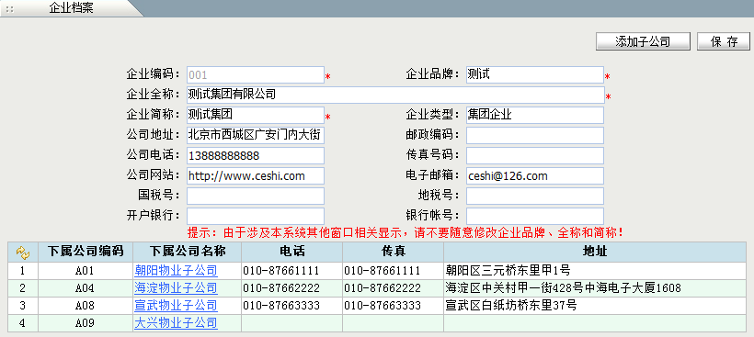
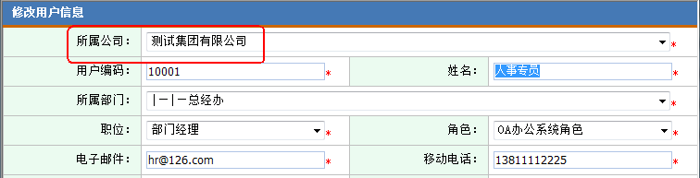
- 第二步：通过“系统管理》用户管理”模块，创建总公司、各分公司/项目组的用户档案，最主要是设定各用户的所属公司。
- 第三步：最后在使用本系统中和物业管理相关的模块维护数据时，如果是总公司人员则需要指定“所属公司”字段，而分公司/项目组人员则只能默认在本公司名下维护数据。由此就实现了多子公司/多项目之间的权限控制。
如果是总公司人员登录后，可以自由选择下属公司或项目查询数据，如下图：

如果是子公司或项目组人员登录后，则只能维护本子公司/项目组的数据：


模块授权建议
在此把本物业系统的菜单模块中“只有总公司人员才能使用”的模块罗列出来，供系统管理员执行角色授权时参考。详见下表：
主菜单 | 功能模块
销售管理 | 数据导入
费项设置 | 打印参数设定

行政管理 | 公告管理
 | 规章制度
 | 意见箱设置
 | 投票调查项目
 | 投票调查题目
 | 查询投票明细
 | 统计投票结果
手机短信 | 常用短信
 | 短信统计
 | 短信授权
 | 充值记录
系统管理 | 企业档案
 | 部门管理
 | 职位管理
 | 岗位职责设定
 | 角色管理
 | 用户管理
 | 待办事项分组
 | 待办事项授权
 | 登录日志查询
 | 操作日志查询
 | 初始化密码
参数配置 | 模块管理
 | 参数选项
 | 自定义类型
 | 工作日设置
 | 打印纸张设置
 | 快捷方式图标
 | 公共快捷方式
 | 备份设置
 | 数据库备份
 | 数据库还原
 | 清除日志
 | 清除历史消息
 | 系统数据删除
 | IP 地址查询
高级分析模块-物业分析 | 集团物业数量
 | 集团保洁绿化
高级分析模块-收费分析 | 集团收费统计
 | 集团收费核算
高级分析模块-资金分析 | 集团支出核算
 | 集团费用录入

集团资金状况

7 业主入口
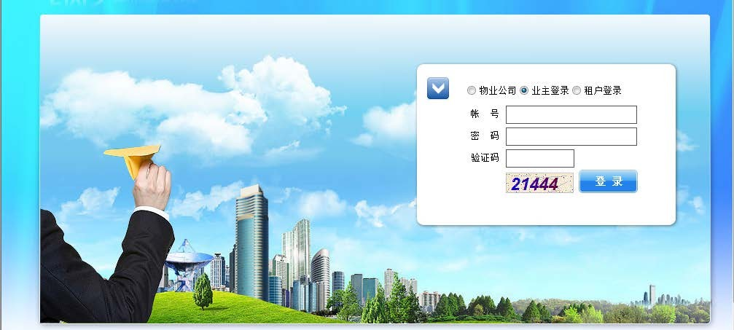
物业公司的各房产业主可以通过个人帐号和密码登录此物业平台系统。目前可以提供业主的功能有在线投诉建议、服务申请、房屋请修、装修申请、查看资料、物业费查询、各类公告和制度查询功能。
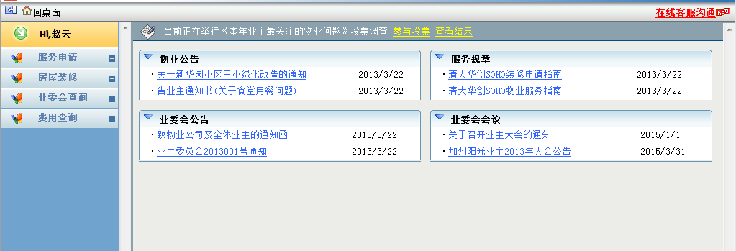

修改密码
业主可以随时修改个人的登录密码，此密码是以 MD5 的加密方式存储在数据库，不是明文存储，保密性强。

修改资料
业主可以查看、修改本人在物业公司登记的详细信息。

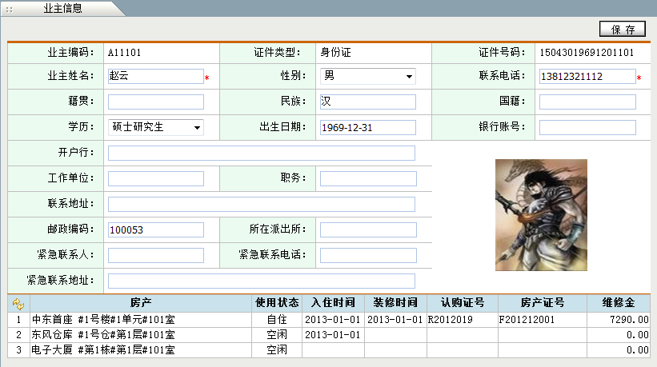

申请物业服务
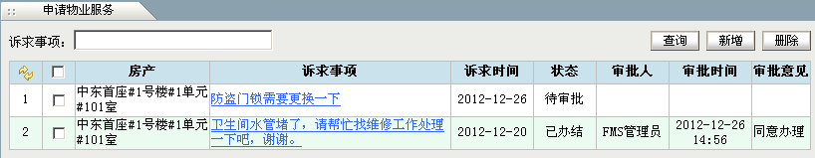
业主可以在线向物业公司提交各种物业服务申请，并能够随时掌握所提申请的审批、办理过程、相关服务人以及最终结果。

房屋请修申请
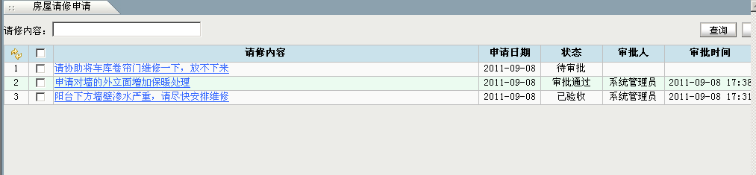
业主可以在线提交各种请修申请，并能够随时掌握所提申请的审批、办理过程中的各类信息。

业主投诉建议
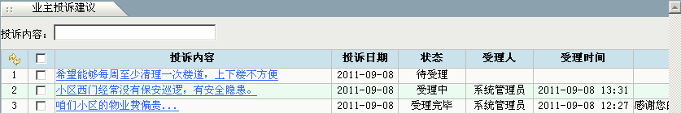
业主可以随时在线提交针对物业公司在安全、卫生、收费等各方面的投诉、建议。并可以实时了解到所提建议的受理进展和结果。

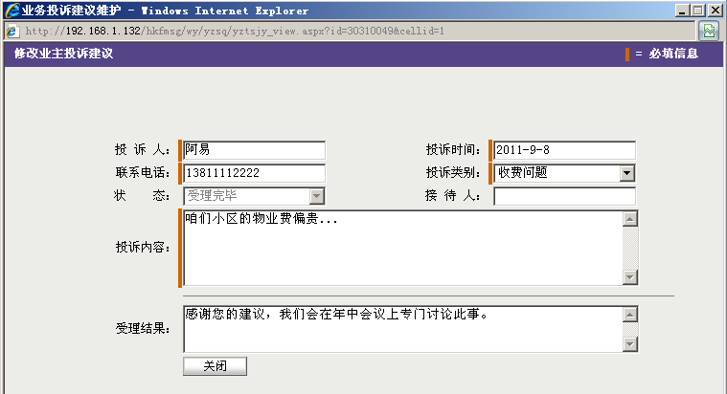

房屋装修申请
业主可以在线提交所居住房屋的装修申请，并能够跟进所提申请的审批、办理过程中的各类信息。
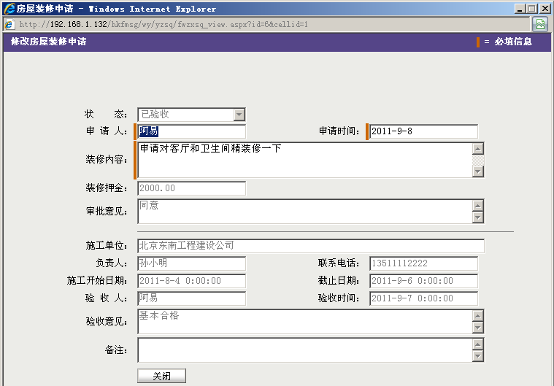

缴款单查询
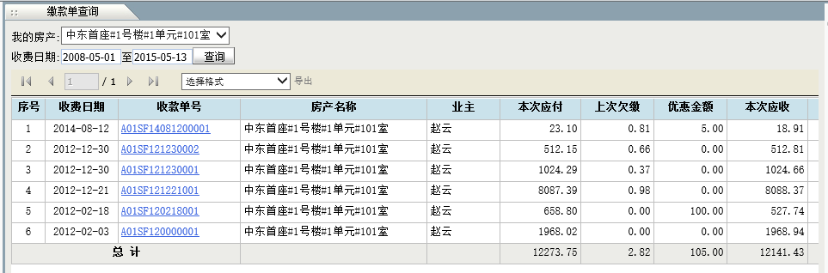
业主通过此模块可以查询与个人相关的物业公司的收款单及明细。

物业费查询
业主可以随时在线查询一段期间内个人已缴、未缴的物业费信息，便于提前准备足够额度的物业费用，提高物业办事效率。

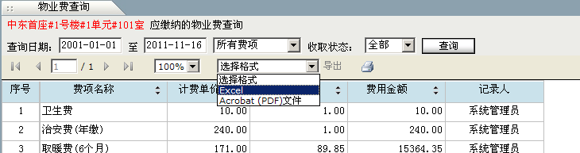

公告规章查询
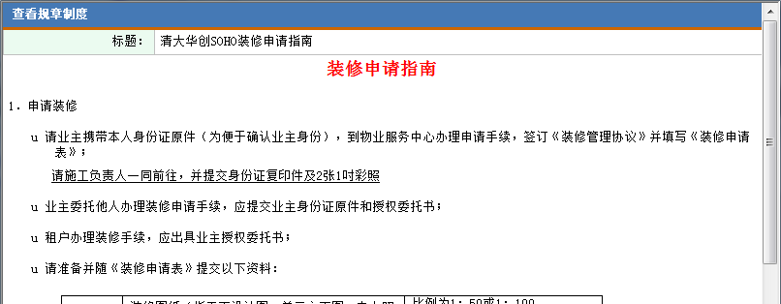
业主可以在系统首页点击查询、下载物业公司或业主委员会发布的各种公告、服务规章制度，如装修申请指南、物业服务指南等。

参与投票调查
业主可以在系统首页参与物业公司组织的投票调查活动，并可以查看投票结果。
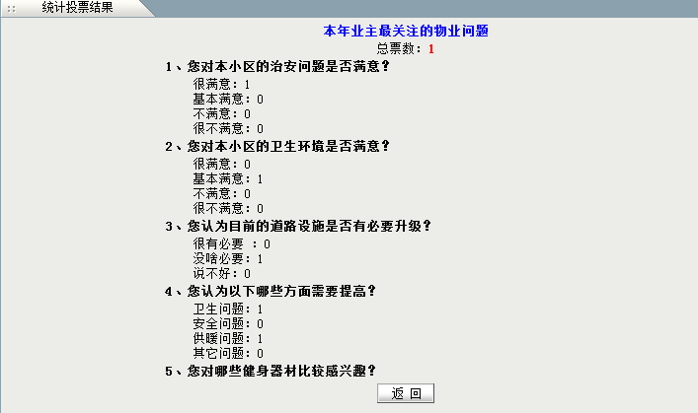

业委会成员
业主可以通过此模块查询业主委员会成员的联系方式等信息。

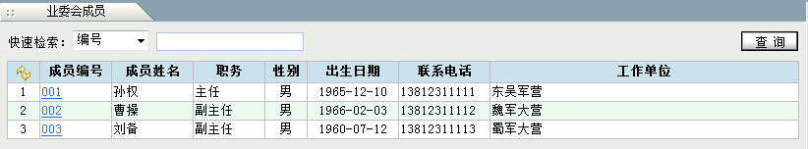

8 租户入口
物业公司的各租户可以通过个人帐号和密码登录此物业平台系统。目前可以提供租户的功能有查看资料、租赁合同查询、物业费查询功能。
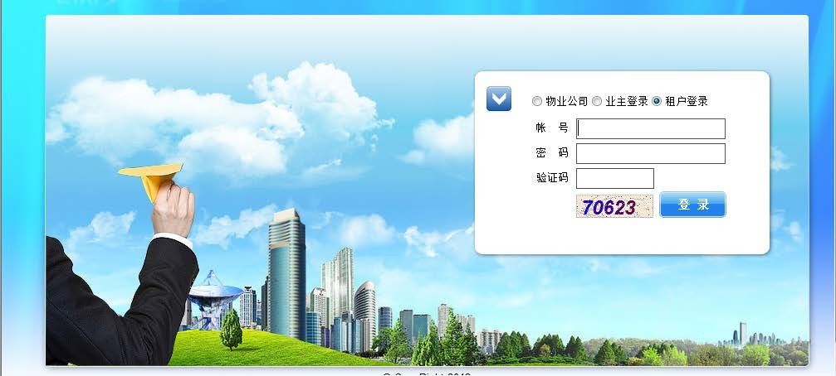

修改密码
租户可以随时修改个人的登录密码，此密码是以 MD5 的加密方式存储在数据库，不能是明文方式所看到，保密性强。

我的资料
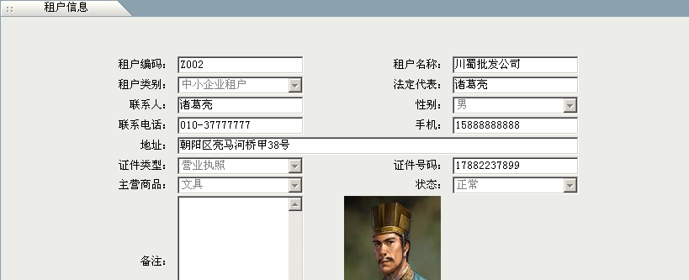
业主可以查看当前租户在物业公司登记的详细信息。

租赁合同查询
租户可以查询自己与物业公司签订过的所有租赁合同协议。

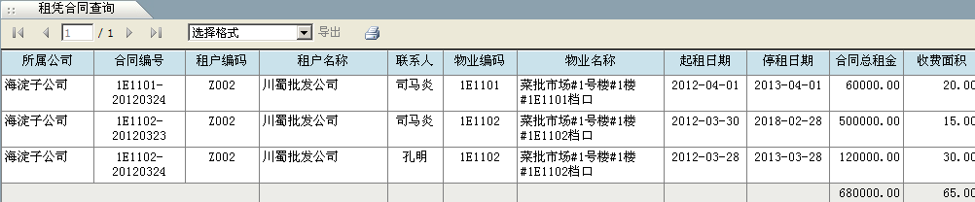

物业费查询
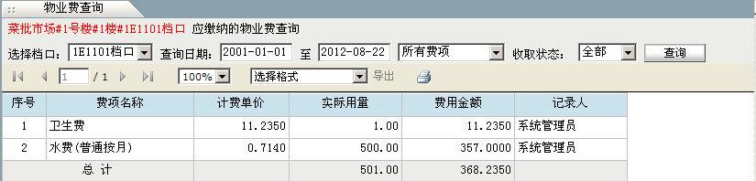
租户可以随时在线查询一段期间内各承租商铺当前已缴、未缴的物业费信息，便于提前准备足够额度的物业费用，提高物业办事效率。

参与投票调查
租户可以在系统首页参与物业公司组织的投票调查活动，并可以查看投票结果。
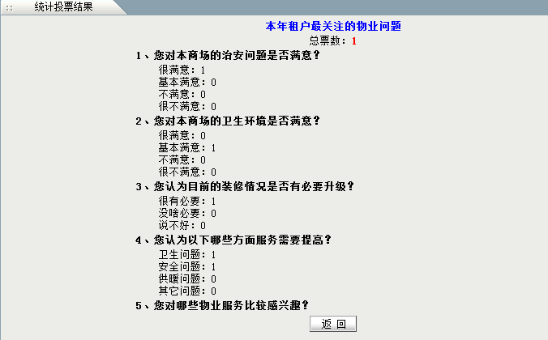

9 系统安全
本物业管理系统的安全级别依次分为信息安全、密码安全、计算机安全和网络安全四个层次，高度保障使用的安全。

密码安全
系统中操作用户的密码均采用的是安全、不可解密的算法进行加密。数据库中所保存的是密文，任何人都没有办法得到系统中的密码（包括数据库管理人员），它是采用大素数的原理，让密文知道者没有办法反推出明文。

计算机安全
服务器的操作系统支持更多安全保障Windows2003 32 位/64 位、Windows2008 32 位/64 位等版本，并且通过实施工程师对系统进行各种复杂配置可以有效提高系统的安全性级别，防止黑客的攻击，提供系统安全性和高可靠性，保证系统数据的安全。

网络安全
网络层面的安全可以采用如下措施以提高安全性
对系统中的各种风险端口配置关闭(FTP，Telnet，Smtp 等)；
屏蔽主机体系：限制远程主机的访问，没有经过许可的计算机是禁止访问的； 屏蔽子网体系：可以将系统子网与外界子网采取有效隔离措施；
设置高等级防火墙；
对一些常用系统文件位置的搬移及属性设置； 实时对系统的安全性能进行检测。

信息安全
各操作用户之间的数据是相互隔离的，系统管理员可以通过指定具体管理人员来控制数据级的权限。

10 售后服务

服务内容

系统应用支持方面
  - 使用问题故障的排除；
  - 产品Bug 的修正；
  - 应用提高的指导建议；
  - 二次开发的技术咨询、方案建议；
  - 其它产品应用问题。

客户化需求方面
  - 产品UI 界面的修改；
  - 对现有功能模块的调整、修改；
  - 新增功能模块的订制开发；
  - 第三方外部设备如考勤机、扫描枪、打印机等硬件的接口集成开发；
  - 其它客户化需求方面。

服务方式

服务方式 | 工作时间响应
电话服务 | 09：00-20：00（周一至周日）
在线技术支持（QQ、MSN） | 09：00-22：00（周一至周日）
远程维护支持 | 09：00-22：00（周一至周日）

现场服务支持 | 需双方提前电话沟通、协商

产品升级
我们将不断为客户定期提供产品的补丁更新、版本升级服务。欲详细了解产品升级服务请联系我们》》》

--------------文档结束

